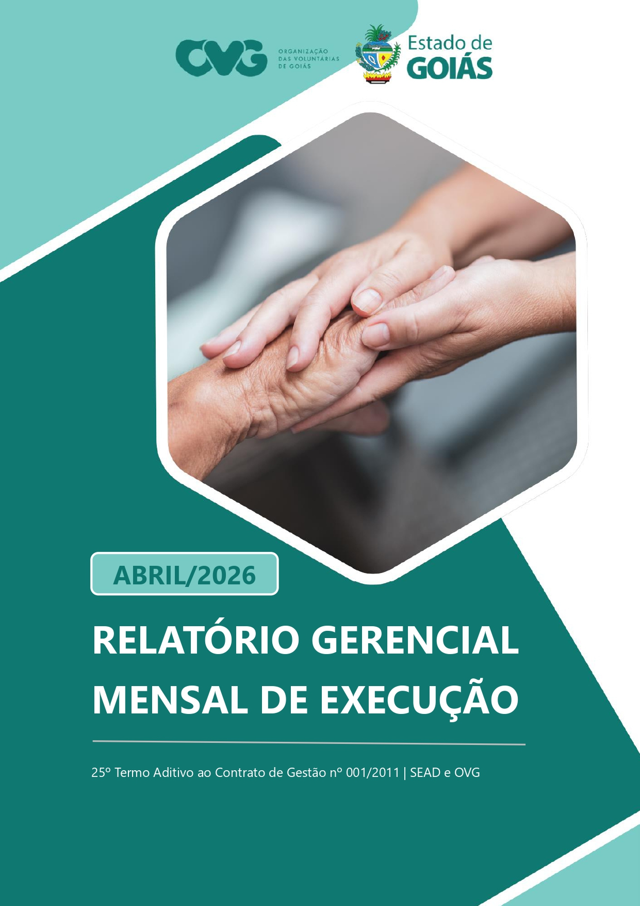

RELATÓRIO GERENCIAL MENSAL DE EXECUÇÃO - 25º Termo Aditivo
MÊS DE REFERÊNCIA: ABRIL / 2026
OPERACIONALIZAÇÃO DAS AÇÕES DE PROTEÇÃO SOCIAL

ÍNDICE

PLANO DE TRABALHO - EIXO 1: AÇÕES DE ATENDIMENTO / UNIDADES EXECUTORAS: CENTRO DE IDOSOS SAGRADA FAMÍLIA (CISF), CENTRO DE IDOSOS VILA VIDA (CIVV), ESPAÇO BEM VIVER I (EBV I), ESPAÇO BEM VIVER II (EBV II) e ESPAÇO BEM VIVER III (EBV III) 7
1. INDICADORES ESTATÍSTICOS QUE PERMITAM AVALIAÇÃO QUANTITATIVA E QUALITATIVA DO DESEMPENHO E DO CUMPRIMENTO DAS METAS PACTUADAS (H.1 RN nº 04/2025 - TCE-GO) 7
2. MEDIDAS IMPLEMENTADAS COM VISTAS AO SANEAMENTO DE EVENTUAIS DISFUNÇÕES ESTRUTURAIS QUE PREJUDICARAM OU INVIABILIZARAM O ALCANCE DAS METAS FIXADAS (H.4 RN nº 04/2025 - TCE-GO) 8
3. EXECUÇÃO DOS PROGRAMAS DE TRABALHO PROPOSTOS, COM ESCLARECIMENTOS, SE FOR O CASO, SOBRE AS CAUSAS QUE INVIABILIZARAM O PLENO CUMPRIMENTO DAS METAS ESTABELECIDAS (H.2 RN nº 04/2025 - TCE-GO) 9
4. INDICADORES DE GESTÃO QUE PERMITAM AFERIR A EFICIÊNCIA, EFICÁCIA, ECONOMICIDADE, QUALIDADE E PRODUTIVIDADE DA ATUAÇÃO DA ENTIDADE, LEVANDO-SE EM CONTA OS RESULTADOS QUANTITATIVOS E QUALITATIVOS ALCANÇADOS PELA INSTITUIÇÃO (H.3 RN nº 04/2025 - TCE-GO) 24
ANEXO - FOTOS E LEGENDAS DE AÇÕES REALIZADAS NO MÊS DE REFERÊNCIA 25
PLANO DE TRABALHO - EIXO 1: AÇÕES DE ATENDIMENTO / UNIDADE EXECUTORA: CENTRO DA JUVENTUDE TECENDO O FUTURO (CJTF) - PROGRAMA JUVENTUDE TECENDO O FUTURO (PJTF) 27
1. INDICADORES ESTATÍSTICOS QUE PERMITAM AVALIAÇÃO QUANTITATIVA E QUALITATIVA DO DESEMPENHO E DO CUMPRIMENTO DAS METAS PACTUADAS (H.1 RN nº 04/2025 - TCE-GO) 27
2. MEDIDAS IMPLEMENTADAS COM VISTAS AO SANEAMENTO DE EVENTUAIS DISFUNÇÕES ESTRUTURAIS QUE PREJUDICARAM OU INVIABILIZARAM O ALCANCE DAS METAS FIXADAS (H.4 RN nº 04/2025 - TCE-GO) 27
3. EXECUÇÃO DOS PROGRAMAS DE TRABALHO PROPOSTOS, COM ESCLARECIMENTOS, SE FOR O CASO, SOBRE AS CAUSAS QUE INVIABILIZARAM O PLENO CUMPRIMENTO DAS METAS ESTABELECIDAS (H.2 RN nº 04/2025 - TCE-GO) 27
4. INDICADORES DE GESTÃO QUE PERMITAM AFERIR A EFICIÊNCIA, EFICÁCIA, ECONOMICIDADE, QUALIDADE E PRODUTIVIDADE DA ATUAÇÃO DA ENTIDADE, LEVANDO-SE EM CONTA OS RESULTADOS QUANTITATIVOS E QUALITATIVOS ALCANÇADOS PELA INSTITUIÇÃO (H.3 RN nº 04/2025 - TCE-GO) 33
ANEXO - FOTOS E LEGENDAS DE AÇÕES REALIZADAS NO MÊS DE REFERÊNCIA 34

PLANO DE TRABALHO - EIXO 1: AÇÕES DE ATENDIMENTO / UNIDADE EXECUTORA: CENTRO DA JUVENTUDE TECENDO O FUTURO (CFJT) - PROGRAMA MENINAS DE LUZ (PML) 36
1. INDICADORES ESTATÍSTICOS QUE PERMITAM AVALIAÇÃO QUANTITATIVA E QUALITATIVA DO DESEMPENHO E DO CUMPRIMENTO DAS METAS PACTUADAS (H.1 RN nº 04/2025 - TCE-GO) 36
2. MEDIDAS IMPLEMENTADAS COM VISTAS AO SANEAMENTO DE EVENTUAIS DISFUNÇÕES ESTRUTURAIS QUE PREJUDICARAM OU INVIABILIZARAM O ALCANCE DAS METAS FIXADAS (H.4 RN nº 04/2025 - TCE-GO) 36
3. EXECUÇÃO DOS PROGRAMAS DE TRABALHO PROPOSTOS, COM ESCLARECIMENTOS, SE FOR O CASO, SOBRE AS CAUSAS QUE INVIABILIZARAM O PLENO CUMPRIMENTO DAS METAS ESTABELECIDAS (H.2 RN nº 04/2025 - TCE-GO) 36
4. INDICADORES DE GESTÃO QUE PERMITAM AFERIR A EFICIÊNCIA, EFICÁCIA, ECONOMICIDADE, QUALIDADE E PRODUTIVIDADE DA ATUAÇÃO DA ENTIDADE, LEVANDO-SE EM CONTA OS RESULTADOS QUANTITATIVOS E QUALITATIVOS ALCANÇADOS PELA INSTITUIÇÃO (H.3 RN nº 04/2025 - TCE-GO) 41
ANEXO - FOTOS E LEGENDAS DE AÇÕES REALIZADAS NO MÊS DE REFERÊNCIA 42
PLANO DE TRABALHO - EIXO 1: AÇÕES DE ATENDIMENTO / UNIDADE EXECUTORA: PROGRAMA UNIVERSITÁRIO DO BEM (PROBEM) 44
1. INDICADORES ESTATÍSTICOS QUE PERMITAM AVALIAÇÃO QUANTITATIVA E QUALITATIVA DO DESEMPENHO E DO CUMPRIMENTO DAS METAS PACTUADAS (H.1 RN nº 04/2025 - TCE-GO) 44
2. MEDIDAS IMPLEMENTADAS COM VISTAS AO SANEAMENTO DE EVENTUAIS DISFUNÇÕES ESTRUTURAIS QUE PREJUDICARAM OU INVIABILIZARAM O ALCANCE DAS METAS FIXADAS (H.4 RN nº 04/2025 - TCE-GO) 44
3. EXECUÇÃO DOS PROGRAMAS DE TRABALHO PROPOSTOS, COM ESCLARECIMENTOS, SE FOR O CASO, SOBRE AS CAUSAS QUE INVIABILIZARAM O PLENO CUMPRIMENTO DAS METAS ESTABELECIDAS (H.2 RN nº 04/2025 - TCE-GO) 44
4. INDICADORES DE GESTÃO QUE PERMITAM AFERIR A EFICIÊNCIA, EFICÁCIA, ECONOMICIDADE, QUALIDADE E PRODUTIVIDADE DA ATUAÇÃO DA ENTIDADE, LEVANDO-SE EM CONTA OS RESULTADOS QUANTITATIVOS E QUALITATIVOS ALCANÇADOS PELA INSTITUIÇÃO (H.3 RN nº 04/2025 - TCE-GO) 48
ANEXO - FOTOS E LEGENDAS DE AÇÕES REALIZADAS NO MÊS DE REFERÊNCIA 49
PLANO DE TRABALHO - EIXO 1: AÇÕES DE ATENDIMENTO / UNIDADE EXECUTORA: CASA DO INTERIOR DE GOIÁS (CIGO) 51
1. INDICADORES ESTATÍSTICOS QUE PERMITAM AVALIAÇÃO QUANTITATIVA E QUALITATIVA DO DESEMPENHO E DO CUMPRIMENTO DAS METAS PACTUADAS (H.1 RN nº 04/2025 - TCE-GO) 51
2. MEDIDAS IMPLEMENTADAS COM VISTAS AO SANEAMENTO DE EVENTUAIS DISFUNÇÕES ESTRUTURAIS QUE PREJUDICARAM OU INVIABILIZARAM O ALCANCE DAS METAS FIXADAS (H.4 RN nº 04/2025 - TCE-GO) 51
3. EXECUÇÃO DOS PROGRAMAS DE TRABALHO PROPOSTOS, COM ESCLARECIMENTOS, SE FOR O CASO, SOBRE AS CAUSAS QUE INVIABILIZARAM O PLENO CUMPRIMENTO DAS METAS ESTABELECIDAS (H.2 RN nº 04/2025 - TCE-GO) 51
4. INDICADORES DE GESTÃO QUE PERMITAM AFERIR A EFICIÊNCIA, EFICÁCIA, ECONOMICIDADE, QUALIDADE E PRODUTIVIDADE DA ATUAÇÃO DA ENTIDADE, LEVANDO-SE EM CONTA OS RESULTADOS QUANTITATIVOS E QUALITATIVOS ALCANÇADOS PELA INSTITUIÇÃO (H.3 RN nº 04/2025 - TCE-GO) 54
ANEXO - FOTOS E LEGENDAS DE AÇÕES REALIZADAS NO MÊS DE REFERÊNCIA 55
PLANO DE TRABALHO - EIXO 2: AÇÕES DE ASSESSORAMENTO E DEFESA E GARANTIA DE DIREITOS / UNIDADE EXECUTORA: GERÊNCIA DE VOLUNTARIADO E PARCERIAS SOCIAIS (GVPS) 57
1. INDICADORES ESTATÍSTICOS QUE PERMITAM AVALIAÇÃO QUANTITATIVA E QUALITATIVA DO DESEMPENHO E DO CUMPRIMENTO DAS METAS PACTUADAS (H.1 RN nº 04/2025 - TCE-GO) 57
2. MEDIDAS IMPLEMENTADAS COM VISTAS AO SANEAMENTO DE EVENTUAIS DISFUNÇÕES ESTRUTURAIS QUE PREJUDICARAM OU INVIABILIZARAM O ALCANCE DAS METAS FIXADAS (H.4 RN nº 04/2025 - TCE-GO) 57
3. EXECUÇÃO DOS PROGRAMAS DE TRABALHO PROPOSTOS, COM ESCLARECIMENTOS, SE FOR O CASO, SOBRE AS CAUSAS QUE INVIABILIZARAM O PLENO CUMPRIMENTO DAS METAS ESTABELECIDAS (H.2 RN nº 04/2025 - TCE-GO) 57
4. INDICADORES DE GESTÃO QUE PERMITAM AFERIR A EFICIÊNCIA, EFICÁCIA, ECONOMICIDADE, QUALIDADE E PRODUTIVIDADE DA ATUAÇÃO DA ENTIDADE, LEVANDO-SE EM CONTA OS RESULTADOS QUANTITATIVOS E QUALITATIVOS ALCANÇADOS PELA INSTITUIÇÃO (H.3 RN nº 04/2025 - TCE-GO) 59
ANEXO - FOTOS E LEGENDAS DE AÇÕES REALIZADAS NO MÊS DE REFERÊNCIA 60
PLANO DE TRABALHO - EIXO 2: AÇÕES DE ASSESSORAMENTO E DEFESA E GARANTIA DE DIREITOS / UNIDADE EXECUTORA: GERÊNCIA DE BENEFÍCIOS SOCIAIS (GBS) 61
1. INDICADORES ESTATÍSTICOS QUE PERMITAM AVALIAÇÃO QUANTITATIVA E QUALITATIVA DO DESEMPENHO E DO CUMPRIMENTO DAS METAS PACTUADAS (H.1 RN nº 04/2025 - TCE-GO) 61
2. MEDIDAS IMPLEMENTADAS COM VISTAS AO SANEAMENTO DE EVENTUAIS DISFUNÇÕES ESTRUTURAIS QUE PREJUDICARAM OU INVIABILIZARAM O ALCANCE DAS METAS FIXADAS (H.4 RN nº 04/2025 - TCE-GO) 61
3. EXECUÇÃO DOS PROGRAMAS DE TRABALHO PROPOSTOS, COM ESCLARECIMENTOS, SE FOR O CASO, SOBRE AS CAUSAS QUE INVIABILIZARAM O PLENO CUMPRIMENTO DAS METAS ESTABELECIDAS (H.2 RN nº 04/2025 - TCE-GO) 61
4. INDICADORES DE GESTÃO QUE PERMITAM AFERIR A EFICIÊNCIA, EFICÁCIA, ECONOMICIDADE, QUALIDADE E PRODUTIVIDADE DA ATUAÇÃO DA ENTIDADE, LEVANDO-SE EM CONTA OS RESULTADOS QUANTITATIVOS E QUALITATIVOS ALCANÇADOS PELA INSTITUIÇÃO (H.3 RN nº 04/2025 - TCE-GO) 62
ANEXO - FOTOS E LEGENDAS DE AÇÕES REALIZADAS NO MÊS DE REFERÊNCIA 62
PLANO DE TRABALHO - EIXO 2: AÇÕES DE ASSESSORAMENTO E DEFESA E GARANTIA DE DIREITOS / UNIDADE EXECUTORA: GERÊNCIA DE GESTÃO SOCIAL E AVALIAÇÃO (GGSA) 63
1. INDICADORES ESTATÍSTICOS QUE PERMITAM AVALIAÇÃO QUANTITATIVA E QUALITATIVA DO DESEMPENHO E DO CUMPRIMENTO DAS METAS PACTUADAS (H.1 RN nº 04/2025 - TCE-GO) 63
2. MEDIDAS IMPLEMENTADAS COM VISTAS AO SANEAMENTO DE EVENTUAIS DISFUNÇÕES ESTRUTURAIS QUE PREJUDICARAM OU INVIABILIZARAM O ALCANCE DAS METAS FIXADAS (H.4 RN nº 04/2025 - TCE-GO) 63
3. EXECUÇÃO DOS PROGRAMAS DE TRABALHO PROPOSTOS, COM ESCLARECIMENTOS, SE FOR O CASO, SOBRE AS CAUSAS QUE INVIABILIZARAM O PLENO CUMPRIMENTO DAS METAS ESTABELECIDAS (H.2 RN nº 04/2025 - TCE-GO) 63
4. INDICADORES DE GESTÃO QUE PERMITAM AFERIR A EFICIÊNCIA, EFICÁCIA, ECONOMICIDADE, QUALIDADE E PRODUTIVIDADE DA ATUAÇÃO DA ENTIDADE, LEVANDO-SE EM CONTA OS RESULTADOS QUANTITATIVOS E QUALITATIVOS ALCANÇADOS PELA INSTITUIÇÃO (H.3 RN nº 04/2025 - TCE-GO) 64
ANEXO - FOTOS E LEGENDAS DE AÇÕES REALIZADAS NO MÊS DE REFERÊNCIA 65
PLANO DE TRABALHO - EIXO 2: AÇÕES DE ASSESSORAMENTO E DEFESA E GARANTIA DE DIREITOS / UNIDADE EXECUTORA: PROGRAMA RESTAURANTE DO BEM (RB) 67
1. INDICADORES ESTATÍSTICOS QUE PERMITAM AVALIAÇÃO QUANTITATIVA E QUALITATIVA DO DESEMPENHO E DO CUMPRIMENTO DAS METAS PACTUADAS (H.1 RN nº 04/2025 - TCE-GO) 67
2. MEDIDAS IMPLEMENTADAS COM VISTAS AO SANEAMENTO DE EVENTUAIS DISFUNÇÕES ESTRUTURAIS QUE PREJUDICARAM OU INVIABILIZARAM O ALCANCE DAS METAS FIXADAS (H.4 RN nº 04/2025 - TCE-GO) 67
3. EXECUÇÃO DOS PROGRAMAS DE TRABALHO PROPOSTOS, COM ESCLARECIMENTOS, SE FOR O CASO, SOBRE AS CAUSAS QUE INVIABILIZARAM O PLENO CUMPRIMENTO DAS METAS ESTABELECIDAS (H.2 RN nº 04/2025 - TCE-GO) 67
4. INDICADORES DE GESTÃO QUE PERMITAM AFERIR A EFICIÊNCIA, EFICÁCIA, ECONOMICIDADE, QUALIDADE E PRODUTIVIDADE DA ATUAÇÃO DA ENTIDADE, LEVANDO-SE EM CONTA OS RESULTADOS QUANTITATIVOS E QUALITATIVOS ALCANÇADOS PELA INSTITUIÇÃO (H.3 RN nº 04/2025 - TCE-GO) 69
ANEXO - FOTOS E LEGENDAS DE AÇÕES REALIZADAS NO MÊS DE REFERÊNCIA 70
PLANO DE TRABALHO - EIXO 2: AÇÕES DE ASSESSORAMENTO E DEFESA E GARANTIA DE DIREITOS / UNIDADE EXECUTORA: PROGRAMA BANCO DE ALIMENTOS (BA) 73
1. INDICADORES ESTATÍSTICOS QUE PERMITAM AVALIAÇÃO QUANTITATIVA E QUALITATIVA DO DESEMPENHO E DO CUMPRIMENTO DAS METAS PACTUADAS (H.1 RN nº 04/2025 - TCE-GO) 73
2. MEDIDAS IMPLEMENTADAS COM VISTAS AO SANEAMENTO DE EVENTUAIS DISFUNÇÕES ESTRUTURAIS QUE PREJUDICARAM OU INVIABILIZARAM O ALCANCE DAS METAS FIXADAS (H.4 RN nº 04/2025 - TCE-GO) 73
3. EXECUÇÃO DOS PROGRAMAS DE TRABALHO PROPOSTOS, COM ESCLARECIMENTOS, SE FOR O CASO, SOBRE AS CAUSAS QUE INVIABILIZARAM O PLENO CUMPRIMENTO DAS METAS ESTABELECIDAS (H.2 RN nº 04/2025 - TCE-GO) 73
4. INDICADORES DE GESTÃO QUE PERMITAM AFERIR A EFICIÊNCIA, EFICÁCIA, ECONOMICIDADE, QUALIDADE E PRODUTIVIDADE DA ATUAÇÃO DA ENTIDADE, LEVANDO-SE EM CONTA OS RESULTADOS QUANTITATIVOS E QUALITATIVOS ALCANÇADOS PELA INSTITUIÇÃO (H.3 RN nº 04/2025 - TCE-GO) 77
ANEXO - FOTOS E LEGENDAS DE AÇÕES REALIZADAS NO MÊS DE REFERÊNCIA 77
PLANO DE TRABALHO - EIXO 1: AÇÕES DE ATENDIMENTO e EIXO 3: BENEFÍCIOS SOCIOASSISTENCIAIS / UNIDADE EXECUTORA: GERÊNCIA DE BENEFÍCIOS SOCIAIS (GBS) 79
1. INDICADORES ESTATÍSTICOS QUE PERMITAM AVALIAÇÃO QUANTITATIVA E QUALITATIVA DO DESEMPENHO E DO CUMPRIMENTO DAS METAS PACTUADAS (H.1 RN nº 04/2025 - TCE-GO) 79
2. MEDIDAS IMPLEMENTADAS COM VISTAS AO SANEAMENTO DE EVENTUAIS DISFUNÇÕES ESTRUTURAIS QUE PREJUDICARAM OU INVIABILIZARAM O ALCANCE DAS METAS FIXADAS (H.4 RN nº 04/2025 - TCE-GO) 79
3. EXECUÇÃO DOS PROGRAMAS DE TRABALHO PROPOSTOS, COM ESCLARECIMENTOS, SE FOR O CASO, SOBRE AS CAUSAS QUE INVIABILIZARAM O PLENO CUMPRIMENTO DAS METAS ESTABELECIDAS (H.2 RN nº 04/2025 - TCE-GO) 80
4. INDICADORES DE GESTÃO QUE PERMITAM AFERIR A EFICIÊNCIA, EFICÁCIA, ECONOMICIDADE, QUALIDADE E PRODUTIVIDADE DA ATUAÇÃO DA ENTIDADE, LEVANDO-SE EM CONTA OS RESULTADOS QUANTITATIVOS E QUALITATIVOS ALCANÇADOS PELA INSTITUIÇÃO (H.3 RN nº 04/2025 - TCE-GO) 82
ANEXO - FOTOS E LEGENDAS DE AÇÕES REALIZADAS NO MÊS DE REFERÊNCIA 82
PLANO DE TRABALHO - EIXO 4: OUTRAS AÇÕES SOCIAIS - CAMPANHAS, EVENTOS DE PROMOÇÃO, PROTEÇÃO E INCLUSÃO SOCIAL / UNIDADE EXECUTORA: GERÊNCIA DE VOLUNTARIADO E PARCERIAS SOCIAIS (GVPS) 83
1. INDICADORES ESTATÍSTICOS QUE PERMITAM AVALIAÇÃO QUANTITATIVA E QUALITATIVA DO DESEMPENHO E DO CUMPRIMENTO DAS METAS PACTUADAS (H.1 RN nº 04/2025 - TCE-GO) 83
2. MEDIDAS IMPLEMENTADAS COM VISTAS AO SANEAMENTO DE EVENTUAIS DISFUNÇÕES ESTRUTURAIS QUE PREJUDICARAM OU INVIABILIZARAM O ALCANCE DAS METAS FIXADAS (H.4 RN nº 04/2025 - TCE-GO) 83
3. EXECUÇÃO DOS PROGRAMAS DE TRABALHO PROPOSTOS, COM ESCLARECIMENTOS, SE FOR O CASO, SOBRE AS CAUSAS QUE INVIABILIZARAM O PLENO CUMPRIMENTO DAS METAS ESTABELECIDAS (H.2 RN nº 04/2025 - TCE-GO) 83
4. INDICADORES DE GESTÃO QUE PERMITAM AFERIR A EFICIÊNCIA, EFICÁCIA, ECONOMICIDADE, QUALIDADE E PRODUTIVIDADE DA ATUAÇÃO DA ENTIDADE, LEVANDO-SE EM CONTA OS RESULTADOS QUANTITATIVOS E QUALITATIVOS ALCANÇADOS PELA INSTITUIÇÃO (H.3 RN nº 04/2025 - TCE-GO) 85
ANEXO - FOTOS E LEGENDAS DE AÇÕES REALIZADAS NO MÊS DE REFERÊNCIA 86
PLANO DE TRABALHO - EIXO 4: OUTRAS AÇÕES SOCIAIS - CAMPANHAS, EVENTOS DE PROMOÇÃO, PROTEÇÃO E INCLUSÃO SOCIAL / UNIDADE EXECUTORA: GERÊNCIA DE ENFRENTAMENTO ÀS DESPROTEÇÕES SOCIAIS (GEDS) 87
1. INDICADORES ESTATÍSTICOS QUE PERMITAM AVALIAÇÃO QUANTITATIVA E QUALITATIVA DO DESEMPENHO E DO CUMPRIMENTO DAS METAS PACTUADAS (H.1 RN nº 04/2025 - TCE-GO) 87
2. MEDIDAS IMPLEMENTADAS COM VISTAS AO SANEAMENTO DE EVENTUAIS DISFUNÇÕES ESTRUTURAIS QUE PREJUDICARAM OU INVIABILIZARAM O ALCANCE DAS METAS FIXADAS (H.4 RN nº 04/2025 - TCE-GO) 87
3. EXECUÇÃO DOS PROGRAMAS DE TRABALHO PROPOSTOS, COM ESCLARECIMENTOS, SE FOR O CASO, SOBRE AS CAUSAS QUE INVIABILIZARAM O PLENO CUMPRIMENTO DAS METAS ESTABELECIDAS (H.2 RN nº 04/2025 - TCE-GO) 87
4. INDICADORES DE GESTÃO QUE PERMITAM AFERIR A EFICIÊNCIA, EFICÁCIA, ECONOMICIDADE, QUALIDADE E PRODUTIVIDADE DA ATUAÇÃO DA ENTIDADE, LEVANDO-SE EM CONTA OS RESULTADOS QUANTITATIVOS E QUALITATIVOS ALCANÇADOS PELA INSTITUIÇÃO (H.3 RN nº 04/2025 - TCE-GO) 88
ANEXO - FOTOS E LEGENDAS DE AÇÕES REALIZADAS NO MÊS DE REFERÊNCIA 89
PLANO DE TRABALHO - EIXO 4: OUTRAS AÇÕES SOCIAIS - CAMPANHAS, EVENTOS DE PROMOÇÃO, PROTEÇÃO E INCLUSÃO SOCIAL: CENTRO DE APOIO AO ROMEIRO (CAR) e NATAL DO BEM / UNIDADE EXECUTORA: GERÊNCIA DE CERIMONIAL E EVENTOS (GCEV) 90
1. INDICADORES ESTATÍSTICOS QUE PERMITAM AVALIAÇÃO QUANTITATIVA E QUALITATIVA DO DESEMPENHO E DO CUMPRIMENTO DAS METAS PACTUADAS (H.1 RN nº 04/2025 - TCE-GO) 90
2. MEDIDAS IMPLEMENTADAS COM VISTAS AO SANEAMENTO DE EVENTUAIS DISFUNÇÕES ESTRUTURAIS QUE PREJUDICARAM OU INVIABILIZARAM O ALCANCE DAS METAS FIXADAS (H.4 RN nº 04/2025 - TCE-GO) 90
3. EXECUÇÃO DOS PROGRAMAS DE TRABALHO PROPOSTOS, COM ESCLARECIMENTOS, SE FOR O CASO, SOBRE AS CAUSAS QUE INVIABILIZARAM O PLENO CUMPRIMENTO DAS METAS ESTABELECIDAS (H.2 RN nº 04/2025 - TCE-GO) 91

4. INDICADORES DE GESTÃO QUE PERMITAM AFERIR A EFICIÊNCIA, EFICÁCIA, ECONOMICIDADE, QUALIDADE E PRODUTIVIDADE DA ATUAÇÃO DA ENTIDADE, LEVANDO-SE EM CONTA OS RESULTADOS QUANTITATIVOS E QUALITATIVOS ALCANÇADOS PELA INSTITUIÇÃO (H.3 RN nº 04/2025 - TCE-GO) 91
ANEXO - FOTOS E LEGENDAS DE AÇÕES REALIZADAS NO MÊS DE REFERÊNCIA 92

ORGANIZAÇÃO DAS VOLUNTÁRIAS DE GOIÁS
RELATÓRIO GERENCIAL MENSAL DE EXECUÇÃO - 25º Termo Aditivo

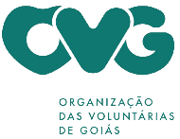
CENTRO DE IDOSOS SAGRADA FAMILIA - CISF
CENTRO DE IDOSOS VILA VIDA - CIVV
ESPAÇO BEM VIVER I - EBV I
ESPAÇO BEM VIVER II - EBV II
ESPAÇO BEM VIVER III - EBV III

PLANO DE TRABALHO - EIXO 1: AÇÕES DE ATENDIMENTO / UNIDADES EXECUTORAS: CENTRO DE IDOSOS SAGRADA FAMÍLIA (CISF), CENTRO DE IDOSOS VILA VIDA (CIVV), ESPAÇO BEM VIVER I (EBV I), ESPAÇO BEM VIVER II (EBV II) e ESPAÇO BEM VIVER III (EBV III)
MÊS DE REFERÊNCIA: ABRIL / 2026
OPERACIONALIZAÇÃO DAS AÇÕES DE PROTEÇÃO SOCIAL

1. INDICADORES ESTATÍSTICOS QUE PERMITAM AVALIAÇÃO QUANTITATIVA E QUALITATIVA DO DESEMPENHO E DO CUMPRIMENTO DAS METAS PACTUADAS (H.1 RN nº 04/2025 - TCE-GO)
PROTEÇÃO SOCIAL BÁSICA
SERVIÇO DE CONVIVÊNCIA E FORTALECIMENTO DE VÍNCULOS
UNIDADE EXECUTORA | ESPECIFICAÇÃO | METAS FÍSICAS
UNIDADE EXECUTORA | ESPECIFICAÇÃO | Prevista | Realizada
CENTRO DE IDOSOS SAGRADA FAMÍLIA - CISF | Número idosos atendidos/mês | 450 | 468
CENTRO DE IDOSOS VILA VIDA - CIVV | Número idosos atendidos/mês | 400 | 394
ESPAÇO BEM VIVER I - EBV I | Número idosos atendidos/mês | 320 | 324
ESPAÇO BEM VIVER II - EBV II | Número idosos atendidos/mês | 300 | 306
ESPAÇO BEM VIVER III - EBV III | Número idosos atendidos/mês | 300 | 305
PROTEÇÃO SOCIAL ESPECIAL DE MÉDIA COMPLEXIDADE
CENTRO DIA
UNIDADE EXECUTORA | ESPECIFICAÇÃO | METAS FÍSICAS
UNIDADE EXECUTORA | ESPECIFICAÇÃO | Prevista | Realizada
CENTRO DE IDOSOS SAGRADA FAMÍLIA - CISF | Número idosos atendidos/mês | 30 | 31
CENTRO DE IDOSOS VILA VIDA - CIVV | Número idosos atendidos/mês | 15 | 0
ESPAÇO BEM VIVER I - EBV I | Número idosos atendidos/mês | 15 | 16
ESPAÇO BEM VIVER II - EBV II | Número idosos atendidos/mês | 30 | 30
PROTEÇÃO SOCIAL ESPECIAL DE ALTA COMPLEXIDADE
INSTITUIÇÃO DE LONGA PERMANÊNCIA PARA IDOSOS - ILPI ASILAR
UNIDADE EXECUTORA | ESPECIFICAÇÃO | METAS FÍSICAS
UNIDADE EXECUTORA | ESPECIFICAÇÃO | Prevista | Realizada
CENTRO DE IDOSOS SAGRADA FAMÍLIA - CISF | Número idosos moradores/mês | 68 | 68

PROTEÇÃO SOCIAL ESPECIAL ALTA COMPLEXIDADE - CASA LAR
UNIDADE EXECUTORA | ESPECIFICAÇÃO | METAS FÍSICAS
UNIDADE EXECUTORA | ESPECIFICAÇÃO | Prevista | Realizada
CENTRO DE IDOSOS SAGRADA FAMÍLIA - CISF | Número idosos moradores/mês | 30 | 31
CENTRO DE IDOSOS VILA VIDA - CIVV | Número idosos moradores/mês | 30 | 24
ESPAÇO BEM VIVER III - EBV III | Número idosos atendidos/mês | 24 | 25

2. MEDIDAS IMPLEMENTADAS COM VISTAS AO SANEAMENTO DE EVENTUAIS DISFUNÇÕES ESTRUTURAIS QUE PREJUDICARAM OU INVIABILIZARAM O ALCANCE DAS METAS FIXADAS (H.4 RN nº 04/2025 - TCE-GO)
PROTEÇÃO SOCIAL BÁSICA - SERVIÇO DE CONVIVÊNCIA E FORTALECIMENTO DE VÍNCULOS - SCFV
Causa: Em abril, os resultados foram alcançados em quatro unidades que ofertam o Serviço de Convivência e Fortalecimento de Vínculos para a Pessoa Idosa, totalizando 101% da meta prevista no Espaço Bem Viver I (EBV I); 102% nos Espaços Bem Viver II (EBV II) e III (EBV III); e 104% no Centro de Idosos Sagrada Família (CISF). Já no Centro de Idosos Vila Vida (CIVV), novas atividades estão sendo implantadas para garantir a adesão do público, o que gerou resultados positivos ao atingir 99% da meta.
Medidas implementadas/a implementar: Em relação ao CIVV, será realizado um trabalho de busca ativa para atrair novos participantes, bem como promover maior adesão às novas atividades e às demais ofertadas nessa modalidade.
Prazo para tratar a causa: Maio / 2026.
PROTEÇÃO SOCIAL ESPECIAL DE MÉDIA COMPLEXIDADE - CENTRO DIA
Causa: Em abril, os resultados foram alcançados nas três unidades que ofertam a modalidade Centro Dia: 100% no Espaço Bem Viver II (EBV II); 103% no Centro de Idosos Sagrada Família (CISF); e 107% no Espaço Bem Viver I (EBV I). Em relação ao Centro de Idosos Vila Vida (CIVV), não foi possível implantar a modalidade no período previsto, em razão de atrasos na obra de adaptação estrutural, visto que após análise da equipe de Engenharia foi priorizada a continuidade da reforma das Casas Lares. Devido a limitação física / logística existente na unidade, que além de contar com moradores, também oferece atividades no Serviço de Convivência e Fortalecimento de Vínculos, torna-se inviável a execução simultânea de duas frentes de serviço tão abrangentes, de forma a não comprometer a segurança dos usuários e a qualidade do atendimento prestado.
Medidas implementadas/a implementar: Em relação ao CIVV, a Gerência de Programas Socioassistenciais (GPSA) continua acompanhando o replanejamento para a execução das obras de reforma e adaptação.
Prazo para tratar a causa: O cronograma da obra no CIVV está sendo reavaliado.
PROTEÇÃO SOCIAL ESPECIAL DE ALTA COMPLEXIDADE - INSTITUIÇÃO DE LONGA PERMANÊNCIA PARA IDOSOS - ILPI
Causa: Em abril, o Centro de Idosos Sagrada Família (CISF) realizou 100% da meta prevista para o Serviço da ILPI.
Medidas implementadas/a implementar: Como a meta foi alcançada, não há medidas saneadoras a serem implementadas.
Prazo para tratar a causa: Não há prazo.
PROTEÇÃO SOCIAL ESPECIAL ALTA COMPLEXIDADE - CASA LAR
Causa: As metas para o Serviço Casa Lar foram cumpridas em duas unidades, totalizando 103% no Centro de Idosos Sagrada Família (CISF); e 104% no Espaço Bem Viver III (EBV III). No Centro de Idosos Vila Vida (CIVV), a meta foi registrada em 80%, devido ao atraso nas obras de reformas das casas lares por parte da empresa contratada para execução do serviço. Portanto, foi mantida a ocupação das 24 casas lares aptas para moradia.
Medidas implementadas/a implementar: A Gerência de Programas Socioassistenciais (GPSA) segue com a supervisão do andamento das reformas no CIVV, bem como realizando as avaliações dos processos de requisição de acolhimento para que, ao fim da obra, já tenham pessoas idosas com perfil para o ingresso na modalidade.
Prazo para tratar a causa: Outubro / 2026 (CIVV).

3. EXECUÇÃO DOS PROGRAMAS DE TRABALHO PROPOSTOS, COM ESCLARECIMENTOS, SE FOR O CASO, SOBRE AS CAUSAS QUE INVIABILIZARAM O PLENO CUMPRIMENTO DAS METAS ESTABELECIDAS (H.2 RN nº 04/2025 - TCE-GO)
PROTEÇÃO SOCIAL BÁSICA - SERVIÇO DE CONVIVÊNCIA E FORTALECIMENTO DE VÍNCULOS (SCFV):
Ofertado nas unidades Centro de Idosos Sagrada Família (CISF), Centro de Idosos Vila Vida (CIVV), Espaço Bem Viver I (EBV I), Espaço Bem Viver II (EBV II) e Espaço Bem Viver III (EBV III), o serviço tem por objetivo cessar e/ou prevenir as situações de risco e de vulnerabilidade social e familiar da pessoa idosa. As ações desenvolvidas contribuem para o processo de envelhecimento ativo, saudável e autônomo, por meio de ações promotoras de qualidade de vida e saúde, além do estímulo à independência funcional do idoso e do fortalecimento de vínculos familiares.

O SCFV, através de suas ações, tem colaborado com as pessoas idosas atendidas, promovendo a redução do isolamento social e do abrigamento institucional e, consequentemente, mantendo-as mais ativas, com capacidade funcional, autonomia e vínculos familiares fortalecidos. Nesta perspectiva, neste mês, foram oferecidos os seguintes atendimentos/atividades:

Tabela 1: Serviços realizados nos SCFV

Serviços Oferecidos | Quantidade de Atendimentos
Atendimento do Serviço Social | 1.030
Atendimento da Psicologia | 1.296
Atividades Físicas | 8.372
Atividades Socioeducativas | 386
Atividades Socioculturais | 3.447
Atividades de Musicoterapia | 130
Atividades de Inclusão Digital | 1.478
Outros Serviços | Quantidade
Alimentação | 11.666
Benefícios ofertados pela OVG | 336

Atividades de Atendimento e Acompanhamento do Serviço Social
A atuação do Serviço Social abrange o acompanhamento dos usuários no ingresso e permanência nas atividades oferecidas, sendo responsável por mapear o perfil socioeconômico e familiar e, a partir disso, desenvolver propostas de trabalho para possíveis resoluções.

As ações englobam as abordagens individuais, familiares ou grupais na perspectiva de atendimento às necessidades básicas e acesso e garantia de direitos, por meio de acolhimento, escuta ativa, acompanhamento, orientações, encaminhamentos, visitas domiciliares, articulação com a rede (equipamentos socioassistenciais, equipamentos de saúde e sistema de justiça) e visitas institucionais, dentre outros, visando prevenir a ocorrência de situações de risco social e fortalecendo a convivência familiar e comunitária. Assim, foram atendidas conforme detalhamento abaixo:

Tabela 2: Atendimento do Serviço Social

Atendimento do Serviço Social | CISF | CIVV | EBV I | EBV II | EBV III | TOTAL
Pessoas Idosas | 128 | 289 | 258 | 42 | 186 | 903
Atendimentos Individuais | 133 | 289 | 258 | 39 | 68 | 787
Famílias | 1 | 2 | 18 | 3 | 4 | 28
Atendimentos às Famílias | 1 | 5 | 93 | 86 | 27 | 212
Atendimentos (coletivos/frequência) | 0 | 30 | 0 | 118 | 95 | 243
Total de Atendimentos (individuais + coletivos) | 133 | 319 | 258 | 157 | 163 | 1.030

Atividades de Atendimento e Acompanhamento da Psicologia
Esse acompanhamento é realizado pelos psicólogos, através de ações preventivas, educativas e de apoio às pessoas idosas e de seus familiares, tais como escuta ativa, rodas de conversas e grupos psicoterapêuticos, dentre outros, com o objetivo de promover a convivência, o sentimento de pertencimento ao grupo e de valorização, colaborando na construção e/ou aumento da autoestima. Algumas atividades também são estendidas às famílias, com o intuito de fortalecer os vínculos familiares e contribuir com a melhoria do bem-estar psicológico e social das pessoas idosas atendidas. Assim, durante o mês, foram realizados:

Tabela 3: Atendimento da Psicologia

Atendimento da Psicologia | CISF | CIVV | EBV I | EBV II | EBV III | TOTAL
Pessoas Idosas | 365 | 242 | 178 | 65 | 35 | 885
Atendimentos Individuais | 446 | 156 | 30 | 39 | 10 | 681
Famílias | 4 | 4 | 5 | 2 | 0 | 15
Atendimentos às Famílias | 8 | 4 | 12 | 1 | 0 | 25
Atendimentos (coletivos/frequência) | 96 | 112 | 289 | 26 | 92 | 615
Total de Atendimentos (individuais + coletivos) | 542 | 268 | 319 | 65 | 102 | 1.296

Atividades Físicas
Desenvolvidas por educadores físicos e instrutores de dança com o objetivo de promover hábitos saudáveis e auxiliar a evitar ou minimizar a perda da força e coordenação motora, corroborando para manter a autonomia da pessoa idosa, além de promover a convivência e momentos recreativos. Neste mês, foram ministrados os seguintes exercícios:

Tabela 4: Atividades Físicas

Atividades Físicas |  | CISF | CIVV | EBV I | EBV II | EBV III | TOTAL
Pilates | Nº de participação (frequência) | 230 | 313 | 450 | 348 | 674 | 2.015
Hidroginástica | Nº de participação (frequência) | 0 | 1.113 | 1.034 | 839 | 0 | 2.986
Treinamento Funcional | Nº de participação (frequência) | 1.687 | 54 | 41 | 251 | 75 | 2.108
Dança | Nº de participação (frequência) | 222 | 259 | 303 | 131 | 348 | 1.263
Total de Atendimentos (Total de Frequência) |  |  |  |  |  |  | 8.372

Atividades Socioeducativas
Foram desenvolvidas atividades com o intuito de promover ações socioeducativas para suprir suas necessidades de reprodução social de vida individual e familiar, centradas nos usuários, enquanto sujeitos de direitos, realizados através de palestra, roda de conversa e debate.

Neste mês, foram realizadas rodas de conversa com tema livre, proporcionando aos participantes a oportunidade de expressar, de forma espontânea, seus pensamentos, sentimentos, lembranças e opiniões. Também, foram abordados os seguintes temas voltados à educação e saúde: “Gripe, resfriado e vacinação, com foco na prevenção”, “Esse sorriso tem história”, “Lesões dermatológicas na terceira idade” e “Autocuidado”, realizados por profissionais capacitados. Em parceria com a UniRV, foi realizada palestra uma sobre “Prevenção de Quedas”.

Em alusão ao Dia da Arte, foi realizada a dinâmica “Criatividade em movimento”. Em debates e conversas reflexivas, foram abordados os temas: “O que me faz feliz hoje?”, “O dinheiro traz felicidade?” e “A idade trouxe muitas mudanças”.

Tabela 5: Atividades Socioeducativas

Atividades Socioeducativas |  | CISF | CIVV | EBV I | EBV II | EBV III | TOTAL
Palestra, Roda de Conversa e Debate | Nº de participação (frequência) | 136 | 0 | 54 | 126 | 70 | 386
Total de Atendimentos (Total de Frequência) |  |  |  |  |  |  | 386

Atividades Socioculturais
Foram desenvolvidas atividades pela equipe técnica com foco na construção de projetos de vida próprios, ajustados às suas identidades culturais, propiciando o compartilhamento de experiências pertinentes aos contextos dos indivíduos e grupos, tendo como objetivos principais:

- O compartilhamento das diferentes formas de produção e significação dos fazeres individuais e coletivos;
- O reconhecimento de saberes e práticas populares, tradicionais e locais valorizando-os num contexto social mais amplo;
- A produção de um espaço democrático, capaz de reconhecer e valorizar diferentes práticas locais e suas significações.

Nesse sentido, foram desenvolvidos eventos e comemorações relacionados às datas temáticas do mês; atividades artesanais; projeto Cozinha Terapêutica; atividades culturais e atividades lúdicas, que trabalham aspectos cognitivos com a finalidade de exercitar memória, raciocínio, orientação de tempo e espaço.

Tabela 6: Atividades Socioculturais

Atividades Socioculturais |  | CISF | CIVV | EBV I | EBV II | EBVIII | TOTAL
Eventos e Comemorações | Pessoas Idosas | 186 | 276 | 156 | 255 | 298 | 1.171
Artesanato (atividades manuais) | Nº de participação (frequência) | 54 | 97 | 126 | 228 | 459 | 964
Cozinha Terapêutica | Nº de participação (frequência) | 37 | 15 | 13 | 9 | 12 | 86
Culturais (Cinema, música e teatro) | Nº de participação (frequência) | 187 | 46 | 33 | 45 | 76 | 387
Atividades Lúdicas (leitura, dinâmica e jogos educativos) | Nº de participação (frequência) | 221 | 253 | 262 | 60 | 43 | 839
Total de Atendimentos (Total de Frequência) |  |  |  |  |  |  | 3.447

Atividades de Musicoterapia
As atividades promovem melhoria à saúde cognitiva, emocional e social, impactando na qualidade de vida. Ela estimula a memória, a atenção e a concentração e pode ajudar a reduzir sintomas de depressão, ansiedade e estresse. Além disso, fomenta a interação social e melhora a expressão corporal e a comunicação, sendo uma ferramenta valiosa para envelhecimento ativo e saudável. As atividades foram realizadas em formato de encontros grupais, adotando uma abordagem lúdica e participativa. Utilizou-se:

- Canções familiares e significativas: Para estimular memórias e facilitar a adesão dos participantes;
- Instrumentos e recursos musicais: A voz e o violão desempenharam um papel central na interação, somados à caixa de som para potencializar a experiência sonora.

Tabela 7: Atividades de Musicoterapia

Atividades de Musicoterapia | CISF | CIVV | EBV I | EBVII | EBV III | TOTAL
Nº de participação (frequência) | 34 | 90 | 0 | 0 | 6 | 130

Atividades de Inclusão Digital
As ações realizadas pelos instrutores visam garantir o direito da pessoa idosa ao conhecimento e ao acesso às ferramentas digitais, colaborando para o aumento da autonomia do usuário. Foram trabalhadas, em grupos e/ou individualmente, e adaptadas ao nível cognitivo e físico de cada pessoa idosa, as seguintes atividades e conteúdos: Uso de ferramentas de armazenamento em nuvem, como o Google Fotos; Organização e acesso seguro de fotos, favorecendo a preservação de memórias e a autonomia digital; Compreensão sobre diferentes formas de conexão à internet (Wi-Fi e dados móveis); Conscientização sobre riscos digitais, desenvolvendo a capacidade de identificar mensagens suspeitas (spam), golpes e conteúdos maliciosos para o uso mais seguro da tecnologia; Como melhor salvar e organizar contatos no celular; Atualização de Software e Apps; e Configurações do WhatsApp.

Também foram abordadas ferramentas financeiras digitais, como a utilização do Pix e aplicativos de mobilidade urbana (Uber e app de transporte público); Introdução à Inteligência Artificial e Robótica.

Tabela 8: Atividades de Inclusão Digital

Atividades de Inclusão Digital | CISF | CIVV | EBV I | EBV II | EBV III | TOTAL
Nº de participação (frequência) | 438 | 163 | 356 | 236 | 285 | 1.478

SERVIÇO DE PROTEÇÃO SOCIAL ESPECIAL PARA PESSOA IDOSA - MÉDIA COMPLEXIDADE - MODALIDADE CENTRO DIA:
Ofertadas pelo Centro de Idosos Sagrada Família (CISF), Espaço Bem Viver I (EBV I) e Espaço Bem Viver II (EBV II), esta modalidade têm o trabalho voltado à proteção social e ao atendimento de pessoas idosas acima dos 60 anos de idade, por meio do apoio e suporte às atividades da vida diária (AVD) no período diurno, bem como a atividades físicas adaptadas, ações culturais, recreativas e festivas, proporcionando atenção integral e a permanência da pessoa idosa com sua família, com a proposta de fortalecer vínculos, proporcionar bem-estar e agregar o grupo familiar em todos os cuidados.

As atividades realizadas no Centro Dia resultam na redução de situações de isolamento social e de abrigamento institucional, na proteção social às famílias, na diminuição da sobrecarga dos cuidadores/familiares, advinda da prestação continuada de cuidados às pessoas com dependência e, consequentemente, na diminuição das violações de direitos e na melhoria da qualidade de vida do idoso e da unidade familiar. Nesta perspectiva, foram desenvolvidas as seguintes atividades:

Tabela 9: Serviços realizados no Centro Dia

Serviços Oferecidos | Quantidade de Atendimentos
Atendimento do Serviço Social | 635
Atendimento da Psicologia | 398
Atividades Físicas | 558
Atividades Socioeducativas | 79
Atividades Socioculturais | 648
Atividades de Musicoterapia | 297

Serviços Oferecidos | Quantidade de Atendimentos
Atividades de Inclusão Digital | 186
Atividades de Promoção e Atenção à Saúde | 1.862
Outros Serviços | Quantidade
Nº de Refeições | 4.078
Nº de Refeições Especiais | 223
Nº de Dietas Especiais (Suporte Nutricional) | 162
Benefícios ofertados pela OVG | 57

Atividades de Atendimento e Acompanhamento do Serviço Social
A equipe do Serviço Social atua com o intuito de prevenir e/ou reduzir violações de direitos e assegurar a convivência familiar e comunitária, por meio de atividades estratégicas que visam envolver as famílias e conscientizá-las do papel familiar, a fim de reduzir a evolução de abrigamento em ILPI e corroborando para melhoria da qualidade de vida da pessoa idosa. O profissional da área é responsável por mapear o perfil socioeconômico e familiar, bem como realizar avaliação de acolhimento junto com a equipe multiprofissional, realizar atendimentos individuais, dando suporte conforme às necessidades e acesso aos direitos, por meio de acompanhamento, orientações, encaminhamentos, articulação com a rede (equipamentos socioassistenciais, equipamentos de saúde e sistema de justiça) e visitas institucionais, dentre outros, visando prevenir a ocorrência de situações de risco social e fortalecendo a convivência familiar e comunitária.

Tabela 10: Quantitativo de Pessoas e Atendimentos do Serviço Social

Atividades de Atendimento do Serviço Social | CISF | EBV I | EBV II | TOTAL
Pessoas Idosas Atendidas | 31 | 16 | 30 | 77
Atendimentos individuais | 448 | 16 | 97 | 561
Famílias | 31 | 16 | 30 | 77
Atendimentos às Famílias | 40 | 65 | 30 | 135
Atendimentos (coletivos/frequência) | 26 | 0 | 48 | 74
Total de Atendimentos (individuais + coletivos) | 474 | 16 | 145 | 635

Atividades de Atendimento e Acompanhamento da Psicologia
Esse acompanhamento é realizado pelos psicólogos, através de ações preventivas, educativas e de apoio às pessoas idosas e a seus familiares, por meio de atendimentos individuais e grupos psicoterapêuticos, voltados ao auxílio e conforto sobre a finitude da vida, dentre outros, com o objetivo de promover a convivência, o sentimento de pertencimento ao grupo e de valorização, colaborando na construção e/ou aumento da autoestima. Algumas atividades também são estendidas às famílias, com o intuito de fortalecer os vínculos familiares e contribuir com a melhoria do bem-estar psicológico e social das pessoas idosas atendidas. Assim, durante o mês, foram atendidas:

Tabela 11: Quantitativo de Pessoas e Atendimentos da Psicologia

Atendimento da Psicologia | CISF | EBV I | EBV II | TOTAL
Pessoas Idosas Atendidas | 31 | 16 | 29 | 76
Atendimentos individuais | 162 | 16 | 29 | 207
Famílias | 3 | 15 | 4 | 22

Atendimento da Psicologia | CISF | EBV I | EBV II | TOTAL
Atendimentos às Famílias | 5 | 15 | 7 | 27
Atendimentos (coletivos/frequência) | 133 | 58 | 0 | 191
Total de Atendimentos (individuais + coletivos) | 295 | 74 | 29 | 398

Atividades Físicas
Desenvolvidas por educadores físicos e instrutores de dança, as atividades físicas têm como objetivo promover hábitos saudáveis e auxiliar para evitar ou minimizar a perda da força e da coordenação motora, corroborando para diminuir quedas e visando uma melhor qualidade de vida, além de promover a convivência e momentos recreativos. Foram ministrados exercícios físicos adaptados ao nível cognitivo e físico de cada pessoa idosa, conforme detalhados a seguir:

Tabela 12: Atividades Físicas

Atividades Físicas |  | CISF | EBV I | EBV II | TOTAL
Hidroginástica | Nº de participação (frequência) | 0 | 1 | 42 | 43
Treinamento Funcional | Nº de participação (frequência) | 61 | 81 | 162 | 304
Dança | Nº de participação (frequência) | 125 | 19 | 67 | 211
Total de Atendimentos (Total de Frequência) |  |  |  |  | 558

Atividades Socioeducativas
Foram desenvolvidas atividades, por meio da equipe técnica, com o intuito de promover ações socioeducativas, a fim de suprir necessidades de reprodução social de vida individual e familiar, centradas nos usuários enquanto sujeitos de direitos, realizadas através de rodas de conversa de integração, palestras e debates educativos.

Neste mês, foram realizadas rodas de conversa com temas livres, proporcionando aos participantes a oportunidade de expressar, de forma espontânea, seus pensamentos, sentimentos, lembranças e opiniões, bem como a abordagem do tema “Estímulo à memória”, por meio de metodologia acolhedora e inclusiva, com uso de perguntas norteadoras, escuta ativa e mediação sensível.

Nos debates e conversas reflexivas foram abordadas as temáticas: “O que me faz feliz hoje?”, “O dinheiro traz felicidade?” e “A idade trouxe muitas mudanças”. Em parceria com a UniRV, foi realizada palestra sobre “Prevenção de Quedas”.

Tabela 13: Atividades Socioeducativas
Atividades Socioeducativas |  | CISF | EBV I | EBV II | TOTAL
Palestra, Roda de Conversa e Debate | Nº de participação (frequência) | 22 | 23 | 34 | 79
Total de Atendimentos (Total de Frequência) |  |  |  |  | 79

Atividades Socioculturais
Foram desenvolvidas atividades pela equipe técnica com foco na construção de projetos de vida próprios, ajustados às suas identidades culturais, propiciando o compartilhamento de experiências pertinentes aos contextos dos indivíduos e grupos, tendo como objetivos principais:

- O compartilhamento das diferentes formas de produção e significação dos fazeres individuais e coletivos;
- O reconhecimento de saberes e práticas populares, tradicionais e locais valorizando-os num contexto social mais amplo;
- A produção de um espaço democrático, capaz de reconhecer e valorizar diferentes práticas locais e suas significações.

Nesse sentido, foram desenvolvidos eventos e comemorações relacionadas às datas temáticas do mês, incluindo atividades religiosas; atividades artesanais; projeto cozinha terapêutica; atividades culturais e lúdicas, por meio de sessão de cinema, apresentação musical, jogos, brincadeiras, bingo, leituras, pinturas e exercícios temáticos para coordenação motora, estímulo da memória, desenvolvimento e aperfeiçoamento do raciocínio, contribuindo para minimizar o rápido declínio do processo de envelhecimento e prevenção de demência.
Tabela 14: Atividades Socioculturais

Atividades Socioculturais |  | CISF | EBV I | EBV II | TOTAL
Eventos e Comemorações | Pessoas Idosas | 31 | 13 | 56 | 100
Artesanato (atividades manuais) | Nº de participação (frequência) | 93 | 63 | 91 | 247
Cozinha Terapêutica | Nº de participação (frequência) | 0 | 11 | 16 | 27
Culturais (Cinema, música e teatro) | Nº de participação (frequência) | 31 | 12 | 45 | 88
Atividades Lúdicas (leitura, dinâmica e jogos educativos) | Nº de participação (frequência) | 87 | 31 | 68 | 186
Total de Atendimentos (Total de Frequência) |  |  |  |  | 648

Atividades de Musicoterapia
As atividades promovem melhoria à saúde cognitiva, emocional e social, melhorando a qualidade de vida. Ela estimula a memória, a atenção e a concentração e pode ajudar a reduzir sintomas de depressão, ansiedade e estresse. Além disso, fomenta a interação social e melhora a expressão corporal e a comunicação, sendo uma ferramenta valiosa para envelhecimento ativo e saudável. As atividades foram realizadas em formato de encontros grupais, adotando uma abordagem lúdica e participativa. Utilizou-se:

- Canções familiares e significativas: Para estimular memórias e facilitar a adesão dos participantes;
- Instrumentos e recursos musicais: A voz e o violão desempenharam um papel central na interação, somados à caixa de som para potencializar a experiência sonora.

Tabela 15: Atividades de Musicoterapia

Atividades de Musicoterapia | CISF | EBV I | EBV II | TOTAL
Nº de participação (frequência) | 147 | 62 | 88 | 297

Atividades de Inclusão Digital
As ações realizadas pelos instrutores visam garantir o direito da pessoa idosa ao conhecimento e ao acesso às ferramentas digitais, colaborando para o aumento da autonomia dos usuários. Foram trabalhadas, em grupos e/ou individualmente, atividades adaptadas ao nível cognitivo e físico de cada pessoa idosa, com o objetivo de promover a interação social e reduzir o isolamento, oferecendo atendimentos personalizados para orientação no uso do celular, aplicativos de mensagens e chamadas telefônicas, facilitando o contato com familiares e amigos. O foco do atendimento para essa modalidade é promover integração social, melhorias cognitivas e de comunicação através de jogos da memória, bem como diminuir o isolamento social.

No atendimento em grupo, foram desenvolvidas atividades com objetivos cognitivos e psicossociais através do uso de tecnologias e voltadas à utilização de jogos de memória digitais.

Tabela 16: Atividades de Inclusão Digital
Atividades de Inclusão Digital | CISF | EBV I | EBV II | TOTAL
Nº de participação (frequência) | 73 | 72 | 41 | 186

Atividades de Promoção e Atenção à Saúde
Foram realizadas por meio de atendimentos individuais e/ou em grupo com o objetivo de orientar os cuidados, atuar preventivamente e intervir quando necessário. Ocorreram reuniões técnicas e estudos de casos semanais com a equipe multidisciplinar, visando alinhar as condutas e promover atendimentos de forma individualizada, de acordo com cada necessidade. A seguir, segue detalhamento de cada área de atuação:

- Fisioterapia: Realizados atendimentos individuais com o objetivo de elaborar diagnóstico fisioterapêutico por meio das avaliações, protelar o declínio funcional, tratar patologias ortopédicas, reumatológicas e respiratórias e melhorar condição físico-funcional global. Dentre os benefícios conseguidos, destacamos a conservação da capacidade funcional, com melhora da coordenação, propriocepção, equilíbrio, marcha, força muscular, desempenho motor, função respiratória, vascular, integração sensorial, como também a prevenção de patologias e um envelhecimento com melhor qualidade;
- Cuidador de Idosos: Promoveu cuidados auxiliando nas atividades diárias das pessoas idosas atendidas, ajudando na deambulação e transferência de locais, auxiliando na oferta de alimentos e ingesta hídrica, na higiene corporal, na troca de fraldas, verificação de sinais vitais, supervisionando a administração de medicamentos conforme prescrição médica e avaliação das intercorrências, tomando providências e acionando as áreas quando necessário;
- Nutrição: Realizou avaliação nutricional, observando a aceitação das refeições diariamente e medidas antropométricas das pessoas idosas para identificar casos de desnutrição e/ou risco nutricional, gerando uma adequação do estado nutricional, manutenção da capacidade funcional, bem-estar, qualidade de vida e envelhecimento saudável.

Tabela 17: Atividades de Promoção e Atenção à Saúde

Atividades de Promoção e Atenção à Saúde |  | CISF | EBV I | EBV II | TOTAL
Fisioterapia | Pessoas Idosas Atendidas | 29 | 13 | 30 | 72
Fisioterapia | Nº de atendimentos | 91 | 115 | 30 | 236
Cuidadores | Pessoas Idosas Atendidas | 31 | 13 | 30 | 74
Cuidadores | Nº de atendimentos | 836 | 180 | 30 | 1.046
Nutrição | Pessoas Idosas Atendidas | 31 | 13 | 14 | 58
Nutrição | Nº de atendimentos | 509 | 29 | 42 | 580
Total de Atendimentos (Total de Frequência) |  |  |  |  | 1.862

PROTEÇÃO SOCIAL ESPECIAL DE ALTA COMPLEXIDADE - SERVIÇO DE ACOLHIMENTO INSTITUCIONAL - MODALIDADE INSTITUIÇÃO DE LONGA PERMANÊNCIA PARA IDOSOS (ILPI):
Ofertado pelo Centro de Idosos Sagrada Família (CISF) para atendimento à pessoa idosa com idade igual ou superior a 60 anos, o serviço oferece proteção social especial de alta complexidade através do acolhimento institucional. Nesta perspectiva, são desenvolvidas atividades visando a garantia de direitos, a estimulação e reabilitação biopsicossocial, a qualidade de vida e a reintegração social, familiar e comunitária da pessoa idosa, com qualidade técnica, lazer, cultura e artes, conforme a descrição abaixo:
Tabela 18: Serviços realizados na ILPI

Serviços Oferecidos | Quantidade de Atendimentos
Atendimento do Serviço Social | 92
Atendimento da Psicologia | 517
Atividades Físicas | 230
Atividades Socioeducativas | 31

Serviços Oferecidos | Quantidade de Atendimentos
Atividades Socioculturais | 352
Atividades de Musicoterapia | 127
Atividades de Inclusão Digital | 26
Atividades de Promoção e Atenção à Saúde | 43.301
Outros Serviços | Quantidade
Nº de Refeições | 6.174
Nº de Refeições Especiais | 3.961
Nº de Dietas Especiais (Suporte Nutricional) | 9.310

Atividades de Atendimento e Acompanhamento do Serviço Social
Buscando o fortalecimento de vínculos familiares e com o intuito de garantir os direitos dos assistidos, a equipe do Serviço Social realizou o acompanhamento dos acolhidos na ILPI, interagindo e dando suporte conforme as limitações de cada um, fez o mapeamento do perfil socioeconômico e familiar, bem como avaliações de acolhimento junto com a equipe multiprofissional, acompanhamentos, orientações, encaminhamentos, articulação com a rede (equipamentos socioassistenciais, equipamentos de saúde e sistema de justiça), visitas institucionais, atualização de cadastros, dentre outros.

Tabela 19: Quantitativo de Pessoas e Atendimentos do Serviço Social

Atendimento do Serviço Social | ILPI
Pessoas Idosas Atendidas | 66
Atendimentos Individuais | 92
Famílias | 46
Atendimentos às Famílias | 71

Atividades de Atendimento e Acompanhamento da Psicologia
Esse acompanhamento é realizado pelos psicólogos, através de ações preventivas, educativas e de apoio às pessoas idosas e de seus familiares, com o objetivo de promover a convivência, o sentimento de pertencimento ao grupo e de valorização, colaborando na construção e/ou aumento da autoestima, estendendo algumas atividades à família, com o intuito de fortalecer os vínculos familiares e contribuir com a melhoria do bem-estar psicológico e social das pessoas idosas atendidas. Durante o mês, foram realizados atendimentos individuais a usuários e suas famílias:

Tabela 20: Quantitativo de Pessoas e Atendimentos da Psicologia

Atendimento da Psicologia | ILPI
Pessoas Idosas Atendidas | 66
Atendimentos individuais | 493
Famílias | 15
Atendimentos às Famílias | 37
Atendimentos (coletivos/frequência) | 24
Total de Atendimentos (individuais + coletivos) | 517

Atividades Físicas
Desenvolvidas por educadores físicos e instrutores de dança, as atividades físicas têm como objetivo promover hábitos saudáveis e contribuir para redução da perda de força e da coordenação motora, corroborando para diminuir quedas e visando uma melhor qualidade de vida. Além de promover a convivência e momentos recreativos, foram ministrados exercícios adaptados ao nível cognitivo e físico de cada pessoa idosa, conforme detalhados a seguir:

Tabela 21: Atividades Físicas

Atividades Físicas - ILPI
Treinamento Funcional | Nº de participação (frequência) | 150
Dança | Nº de participação (frequência) | 80
Total de Atendimentos (Total de Frequência) |  | 230

Atividades Socioeducativas
A equipe técnica desenvolveu ações socioeducativas com os usuários e suas famílias, a fim de suprir necessidades de reprodução social de vida individual e familiar, centradas nos usuários, enquanto sujeitos de direitos, realizados através de roda de conversa integradas, palestras e debates educativos, com os seguintes temas: Rodas de conversas para estímulo da memória, por meio de metodologia acolhedora e inclusiva, com uso de perguntas norteadoras, escuta ativa e mediação sensível.

Tabela 22: Atividades Socioeducativas

Atividades Socioeducativas - ILPI
Palestra, Roda de Conversa e Debate | Nº de participação (frequência) | 31
Total de Atendimentos (Total de Frequência) |  | 31

Atividades Socioculturais
Foram desenvolvidas atividades pela equipe técnica com foco na construção de projetos de vida próprios, ajustados às suas identidades culturais, propiciando o compartilhamento de experiências pertinentes aos contextos dos indivíduos e grupos, tendo como objetivos principais:

- O compartilhamento das diferentes formas de produção e significação dos fazeres individuais e coletivos;
- O reconhecimento de saberes e práticas populares, tradicionais e locais valorizando-os num contexto social mais amplo;
- A produção de um espaço democrático, capaz de reconhecer e valorizar diferentes práticas locais e suas significações.

Nesse sentido, foram desenvolvidos eventos e comemorações relacionados às datas temáticas do mês, incluindo atividades religiosas; atividades artesanais; projeto Cozinha Terapêutica; atividades culturais e lúdicas, por meio de sessão de cinema, apresentação musical, jogos, brincadeiras, bingo, leituras, pinturas e exercícios temáticos para coordenação motora, estímulo da memória, desenvolvimento e aperfeiçoamento do raciocínio, contribuindo para minimizar o rápido declínio do processo de envelhecimento e prevenção de demência.

Tabela 23: Atividades Socioculturais

Atividades Socioculturais - ILPI
Eventos e Comemorações | Pessoas Idosas | 67
Artesanato (atividades manuais) | Nº de participação (frequência) | 81
Culturais (Cinema, música e teatro) | Nº de participação (frequência) | 67
Atividades Lúdicas (leitura, dinâmica e jogos educativos) | Nº de participação (frequência) | 137
Total de Atendimentos (Total de Frequência) |  | 352

Atividades de Musicoterapia
As atividades promovem melhoria à saúde cognitiva, emocional e social, melhorando a qualidade de vida. A musicoterapia estimula a memória, a atenção e a concentração e pode ajudar a reduzir sintomas de depressão, ansiedade e estresse. Além disso, fomenta a interação social e melhora a expressão corporal e a comunicação, sendo uma ferramenta valiosa para envelhecimento ativo e saudável. As atividades foram realizadas em formato de encontros grupais, adotando uma abordagem lúdica e participativa. Utilizou-se:

- Canções familiares e significativas: Para estimular memórias e facilitar a adesão dos participantes;
- Instrumentos e recursos musicais: A voz e o violão desempenharam um papel central na interação, somados à caixa de som para potencializar a experiência sonora.

Tabela 24: Atividades de Musicoterapia

Atividades de Musicoterapia | ILPI
Nº de participação (frequência) | 127

Atividades de Inclusão Digital
As ações realizadas pelos instrutores visam garantir o direito da pessoa idosa ao conhecimento e ao acesso às ferramentas digitais, colaborando para o aumento da autonomia do usuário e para a redução do isolamento social, ao facilitar o contato com familiares e amigos.

As atividades foram desenvolvidas de forma individual e/ou em grupo, adaptadas ao nível cognitivo e físico de cada pessoa idosa, com o objetivo de reduzir o isolamento social facilitando o contato com familiares e amigos por meio de redes sociais e videochamadas, promovendo a conexão com o mundo exterior. Assim, foram realizadas orientações na utilização de aplicativos de mensagens e ao telefone para entrar em contato com a família e amigos.

Tabela 25: Atividades de Inclusão Digital

Atividades de Inclusão Digital | ILPI
Nº de participação (frequência) | 26

Atividades de Promoção e Atenção à Saúde
Realizadas por profissionais da área da saúde em diversas especialidades, por meio de atendimentos individuais e/ou em grupo, com o objetivo de orientar os cuidados, atuar preventivamente e intervir quando necessário. Também foram realizadas reuniões técnicas e estudos de casos semanais com a equipe multidisciplinar, com o objetivo de alinhar as condutas e promover atendimento de forma individualizada e de acordo com cada necessidade. A seguir, segue detalhamento de cada área de atuação:

- Fisioterapia: Atendimentos individuais com o objetivo de realizar diagnóstico fisioterapêutico por meio das avaliações, protelar o declínio funcional, tratar patologias ortopédicas, reumatológicas e respiratórias e melhorar a condição físico-funcional global. Dentre os benefícios, destacamos a conservação da capacidade funcional, com melhora da coordenação, propriocepção, equilíbrio, marcha, força muscular, desempenho motor, função respiratória, vascular, integração sensorial, como também a prevenção de patologias e um envelhecimento com melhor qualidade;
- Cuidador de Idosos: Promoveu cuidados auxiliando nas atividades diárias das pessoas idosas atendidas, ajudando na deambulação e transferência de locais, auxiliando na oferta de alimentos e ingesta hídrica, na higiene corporal, na troca de fraldas, verificação de sinais vitais, supervisionando a administração de medicamentos conforme prescrição médica e avaliação das intercorrências, tomando providências e acionando as áreas quando necessário;
- Enfermagem: Prestou cuidados visando a promoção e atenção à saúde, conforme a necessidade de cada morador, como administração de medicamentos, conforme prescrição médica; aferição de sinais vitais; e realização de curativos de rotina. Em caso de intercorrências, a enfermeira plantonista avalia, toma providências e aciona as áreas quando necessário;
- Geriatria: Realizou os atendimentos médicos (programados, AGA, intercorrência e reavaliação) de forma individualizada, ajustes de prescrição, solicitação de exames laboratoriais/imagem e encaminhamentos a especialistas ou unidades de pronto atendimento. Também foram checados e registrados nos prontuários as evoluções, exames, prescrições e relatórios de outros serviços e os solicitados neste serviço. Pessoas idosas com lesões por pressão foram avaliadas quanto à evolução das feridas, sendo orientado à equipe de Enfermagem o curativo. As receitas de medicações de uso contínuo foram renovadas para a Farmácia;
- Odontologia: Foram realizados atendimentos no consultório e à beira do leito, focados na manutenção da higiene e no tratamento dos parcialmente dentados, a fim de garantir o bem-estar e a saúde bucal dos idosos, assegurando que recebam o cuidado necessário;
- Nutrição: Realização de avaliação nutricional, observando a aceitação das refeições diariamente e medidas antropométricas das pessoas idosas para identificar casos de desnutrição e/ou risco nutricional, gerando uma adequação do estado nutricional, manutenção da capacidade funcional, bem-estar, qualidade de vida e envelhecimento saudável;
- Higiene e Beleza: Auxilia as pessoas idosas na higiene pessoal, realizando cortes de cabelo e tintura, barba, cuidados com as unhas, focando principalmente na prevenção de doenças e manutenção da autoestima.

Tabela 26: Atividades de Promoção e Atenção à Saúde

Atividades de Promoção e Atenção à Saúde - ILPI
Fisioterapia | Pessoas Idosas | 46
Fisioterapia | Atendimentos | 173
Cuidadores | Pessoas Idosas | 68
Cuidadores | Atendimentos | 12.133
Enfermagem | Pessoas Idosas | 68
Enfermagem | Atendimentos | 30.004
Médica-Geriatra | Pessoas Idosas | 65
Médica-Geriatra | Atendimentos | 219
Odontologia | Pessoas Idosas | 60
Odontologia | Atendimentos | 81
Nutrição | Pessoas Idosas | 67
Nutrição | Atendimentos | 580
Higiene e Beleza | Pessoas Idosas | 67
Higiene e Beleza | Atendimentos | 111
Total de Atendimentos |  | 43.301

PROTEÇÃO SOCIAL ESPECIAL DE ALTA COMPLEXIDADE - SERVIÇO DE ACOLHIMENTO INSTITUCIONAL - MODALIDADE CASA LAR:
Ofertado pelo Centro de Idosos Sagrada Família (CISF), Centro de Idosos Vila Vida (CIVV) e Espaço Bem Viver III (EBV III), o serviço é voltado ao atendimento de pessoas idosas independentes na realização das atividades de vida diária (AVDs), com autonomia funcional e que se encontram em situação de abandono, ameaça ou violação de direitos, necessitando de acolhimento institucional em regime domiciliar.

O serviço prestado pela equipe tem contribuído para a redução das violações de direitos e para a inserção nos serviços de políticas setoriais, melhorando o fortalecimento de vínculos familiares, promovendo a autonomia e a independência, dentro dos limites individuais, e elevando a qualidade de vida e o bem-estar multidimensional. A partir disso, com o objetivo de garantir seus direitos sociais fundamentais em suas atividades cotidianas, foram desenvolvidas as seguintes atividades:

Tabela 27: Serviços realizados na Casa Lar

Serviços Oferecidos | Quantidade de Atendimentos
Atendimento do Serviço Social | 847
Atendimento da Psicologia | 504
Atividades Físicas | 190
Atividades Socioeducativas | 101
Atividades Socioculturais | 378
Atividades de Musicoterapia | 55
Atividades de Inclusão Digital | 88
Atividades de Promoção e Atenção à Saúde | 7.285
Outros Serviços | Quantidade
Alimentação | 1.774
Benefícios ofertados pela OVG | 82

Atividades de Atendimento e Acompanhamento do Serviço Social
A equipe do Serviço Social tem efetuado o acompanhamento social dos moradores diariamente com o objetivo de fortalecer os vínculos familiar e comunitário da pessoa idosa, promover a garantia de direitos e inserção nas políticas públicas, por meio de atendimento individual, acompanhamento, orientações, encaminhamentos e articulação com a rede (equipamentos socioassistenciais, equipamentos de saúde e sistema de justiça), contribuindo para a preservação da autonomia. Nessa perspectiva, o setor realiza atividades estratégicas que visam envolver as famílias e conscientizá-las do papel familiar e fortalecer os vínculos familiares, efetua o mapeamento do perfil socioeconômico e familiar e realiza avaliações de acolhimento junto com a equipe multiprofissional.

Tabela 28: Quantitativo de Pessoas e Atendimentos do Serviço Social

Atendimento do Serviço Social | CISF | CIVV | EBV III | TOTAL
Pessoas Idosas Atendidas | 31 | 24 | 24 | 79
Atendimentos individuais | 555 | 232 | 40 | 827
Famílias | 4 | 14 | 16 | 34
Atendimentos às Famílias | 5 | 19 | 45 | 69
Atendimentos (coletivos/frequência) | 0 | 2 | 18 | 20
Atendimentos totais (individuais + coletivos) | 555 | 234 | 58 | 847

Atividades de Atendimento e Acompanhamento da Psicologia
Esse acompanhamento é realizado pelos psicólogos, por meio de ações preventivas, educativas e de apoio às pessoas idosas e seus familiares, por meio de atendimentos individuais e nos grupos psicoterapêuticos, com o objetivo de melhorar os estímulos cognitivos e a socialização, melhorar e confortar sobre a finitude da vida, promover a convivência, o sentimento de pertencimento ao grupo e de valorização, colaborando na construção e/ou aumento da autoestima, estendendo algumas atividades à família com o intuito de fortalecer os vínculos familiares.

Tabela 29: Quantitativo de Pessoas e Atendimentos da Psicologia

Atendimento da Psicologia | CISF | CIVV | EBV III | TOTAL
Pessoas Idosas Atendidas | 31 | 24 | 24 | 79
Atendimentos individuais | 167 | 149 | 92 | 408

Atendimento da Psicologia | CISF | CIVV | EBV III | TOTAL
Famílias | 5 | 2 | 5 | 12
Atendimentos às Famílias | 12 | 2 | 5 | 19
Atendimentos (coletivos/frequência) | 42 | 12 | 42 | 96
Atendimentos totais (individuais + coletivos) | 209 | 161 | 134 | 504

Atividades Físicas
São desenvolvidas por educadores físicos e instrutores de dança, com o objetivo de promover hábitos saudáveis e auxiliar para evitar ou minimizar a perda da força e da coordenação motora, corroborando para manter a autonomia da pessoa idosa, além de promover a convivência e momentos recreativos. Foram ministrados os exercícios físicos a seguir:

Tabela 30: Atividades Físicas

Atividades Físicas |  | CISF | CIVV | EBV III | TOTAL
Pilates | Nº de participação (frequência) | 11 | 0 | 14 | 25
Hidroginástica | Nº de participação (frequência) | 0 | 4 | 0 | 4
Treinamento Funcional | Nº de participação (frequência) | 104 | 0 | 6 | 110
Dança | Nº de participação (frequência) | 17 | 11 | 23 | 51
Nº Total de Atendimentos |  | 132 | 15 | 43 | 190

Atividades Socioeducativas
Foram desenvolvidas ações socioeducativas com os usuários e suas famílias para suprir necessidades de reprodução social de vida individual e familiar, centradas nos usuários, enquanto sujeitos de direitos, realizados através de palestras sobre educação e saúde, com os temas: “Gripe, resfriado e vacinação, com foco na prevenção”, “Esse sorriso tem história”, “Lesões dermatológicas na terceira idade” e “Autocuidado”, realizados por profissionais capacitados. Em alusão ao Dia da Arte, foi realizada a dinâmica “Criatividade em movimento”.

Mensalmente, são promovidas reuniões de condomínio e, em abril, foram discutidas pendências relacionadas a pequenos reparos a serem realizados nas residências e nas áreas comuns, reforçada a importância da manutenção da limpeza dos quintais e dos cuidados com a higiene pessoal, bem como pontuada a importância da participação de todos nas atividades coletivas.

Os moradores também realizaram atividades voluntárias de dobraduras e acabamentos de enxovais de bebê, que são entregues pela OVG às gestantes em situação de vulnerabilidade social. A ação tem como objetivo promover o gesto solidário pautado no princípio de “fazer o bem sem olhar a quem”, além de fortalecer os vínculos entre os participantes e proporcionar momentos de convivência e descontração.

Tabela 31: Atividades Socioeducativas

Atividades Socioeducativas |  | CISF | CIVV | EBV III | TOTAL
Palestra, Roda de Conversa e Debate | Nº de participação (frequência) | 62 | 0 | 39 | 101
Total de Atendimentos (Total de Frequência) |  |  |  |  | 101

Atividades Socioculturais
Foram desenvolvidas atividades pela equipe técnica com foco na construção de projetos de vida próprios, ajustados às suas identidades culturais, propiciando o compartilhamento de experiências pertinentes aos contextos dos indivíduos e grupos.

Nesse sentido, foram desenvolvidos eventos e comemorações relacionados às datas temáticas do mês, incluindo atividades religiosas; atividades artesanais; atividades culturais e lúdicas, por meio de sessão de cinema, apresentação musical, jogos socioeducativos, bingo, leituras, pinturas e exercícios temáticos para coordenação motora, estímulo da memória, desenvolvimento e aperfeiçoamento do raciocínio, contribuindo para minimizar o rápido declínio do processo de envelhecimento e prevenção de demência.

Tabela 32: Atividades Socioculturais

Atividades Socioculturais |  | CISF | CIVV | EBV III | TOTAL
Eventos e Comemorações | Pessoas Idosas Atendidas | 30 | 23 | 24 | 77
Artesanato (atividades manuais) | Nº de participação (frequência) | 42 | 109 | 5 | 156
Cozinha Terapêutica | Nº de participação (frequência) | 4 | 4 | 13 | 21
Culturais (Cinema, música e teatro) | Nº de participação (frequência) | 50 | 7 | 24 | 81
Atividades Lúdicas (leitura, dinâmica e jogos educativos) | Nº de participação (frequência) | 22 | 16 | 5 | 43
Total de Atendimentos (Total de Frequência) |  | 148 | 159 | 71 | 378

Atividades de Musicoterapia
As atividades promovem melhoria à saúde cognitiva, emocional e social, melhorando a qualidade de vida. Ela estimula a memória, a atenção e a concentração e pode ajudar a reduzir sintomas de depressão, ansiedade e estresse. Além disso, fomenta a interação social e melhora a expressão corporal e a comunicação, sendo uma ferramenta valiosa para envelhecimento ativo e saudável. As atividades foram realizadas em formato de encontros grupais, adotando uma abordagem lúdica e participativa. Utilizou-se:

- Canções familiares e significativas: Para estimular memórias e facilitar a adesão dos participantes;
- Instrumentos e recursos musicais: A voz e o violão desempenharam um papel central na interação, somados à caixa de som para potencializar a experiência sonora.

Tabela 33: Atividades de Musicoterapia

Atividades de Musicoterapia | CISF | CIVV | EBV III | TOTAL
Nº de participação (frequência) | 27 | 0 | 28 | 55

Atividades de Inclusão Digital
As ações realizadas pelos instrutores visam garantir o direito da pessoa idosa ao conhecimento e ao acesso às ferramentas digitais, colaborando para o aumento da autonomia do usuário. As atividades foram desenvolvidas de forma individual e/ou em grupo, adaptadas ao nível cognitivo e físico de cada pessoa idosa.

Os conteúdos ministrados nas aulas foram: Funções do WhatsApp - responder mensagens, excluir mensagens, favoritar mensagens, encaminhar mensagens, arquivar conversas, atualização de apps; Uso de ferramentas de armazenamento em nuvem, como o Google Fotos, organização e acesso seguro de fotos, favorecendo a preservação de memórias e a autonomia digital; Compreensão sobre diferentes formas de conexão à internet (Wi-Fi e dados móveis); Conscientização sobre riscos digitais, desenvolvendo a capacidade de identificar mensagens suspeitas (spam), golpes e conteúdos maliciosos para o uso mais seguro da tecnologia; Como melhor salvar e organizar contatos no celular; Atualização de Software e Apps; Configurações do WhatsApp.

Também foram abordadas ferramentas financeiras digitais, como a utilização do Pix e aplicativos de mobilidade urbana (Uber e app de transporte público) e introdução à Inteligência Artificial e Robótica.

Ainda, em atendimento individual, foram realizadas orientações sobre a utilização de aplicativos e configurações do aparelho, retirada de faturas de contas telefônicas via app da operadora, auxílio nos atendimentos de call center, pagamentos de contas via Pix, auxílio no app Gov.br (reconhecimento facial), corroborando com a preservação da autonomia dos moradores dessa modalidade.

Tabela 34: Atividades de Inclusão Digital

Atividades de Inclusão Digital | CISF | CIVV | EBV III | TOTAL
Nº de participação (frequência) | 32 | 29 | 27 | 88

Atividades de Promoção e Atenção à Saúde
Realizadas por profissionais da área da saúde, por meio de atendimentos individuais e/ou em grupo, com o objetivo de orientar os cuidados, atuar preventivamente e intervir quando necessário. Foram realizadas reuniões técnicas e estudos de casos semanais com a equipe multidisciplinar, com o objetivo de alinhar as condutas e promover atendimento de forma individualizada e de acordo com cada necessidade. A seguir, segue detalhamento de cada área de atuação:

- Fisioterapia: Prestou atendimentos individuais aos moradores com o objetivo de realizar diagnóstico fisioterapêutico através das avaliações, protelar o declínio funcional, tratar patologias ortopédicas, reumatológicas e respiratórias e melhorar a condição físico-funcional global;
- Cuidador de Idosos: Realizou rondas diárias aos residentes para monitorar as condições de saúde. Quando necessário, verificou sinais vitais, supervisionou a administração de medicamentos conforme prescrição médica e, em caso de intercorrências, indicou à enfermeira plantonista para avaliar, tomar providências e acionar as áreas conforme a necessidade;
- Odontologia: Atuou na prevenção de problemas bucais e visando o tratamento e a reabilitação oral foi dada continuidade às visitas domiciliares fazendo oficinas de escovação e higienização de próteses;
- Higiene e Beleza: Atendimentos individualizados realizando cortes de cabelo, barba e tintura.

Tabela 35: Atividades de Promoção e Atenção à Saúde

Atividades de Promoção e Atenção à Saúde |  |  | CISF |  | CIVV |  | EBV III |  | TOTAL
Fisioterapia | Pessoas Idosas Atendidas | 23 |  | 12 |  | 24 |  | 59
Fisioterapia | Nº de atendimentos | 92 |  | 49 |  | 124 |  | 265
Cuidador de Idosos | Pessoas Idosas Atendidas | 31 |  | 24 |  | 24 |  | 79
Cuidador de Idosos | Nº de atendimentos | 835 |  | 1.370 |  | 4.656 |  | 6.861
Odontologia | Pessoas Idosas Atendidas | 8 |  | 21 |  | 0 |  | 29
Odontologia | Nº de atendimentos | 8 |  | 73 |  | 0 |  | 81
Higiene e Beleza | Pessoas Idosas Atendidas | 27 |  | 15 |  | 0 |  | 42
Higiene e Beleza | Nº de atendimentos | 41 |  | 37 |  | 0 |  | 78
Total de Atendimentos |  | 976 |  | 1.529 |  | 4780 |  | 7.285

4. INDICADORES DE GESTÃO QUE PERMITAM AFERIR A EFICIÊNCIA, EFICÁCIA, ECONOMICIDADE, QUALIDADE E PRODUTIVIDADE DA ATUAÇÃO DA ENTIDADE, LEVANDO-SE EM CONTA OS RESULTADOS QUANTITATIVOS E QUALITATIVOS ALCANÇADOS PELA INSTITUIÇÃO (H.3 RN nº 04/2025 - TCE-GO)
De acordo com a Sistemática de Acompanhamento e Avaliação dos Indicadores do Contrato de Gestão entre SEAD e OVG (Anexo IV), os Indicadores de Gestão, nomeados Indicadores de Desempenho, são apresentados semestralmente, nos meses de julho, referente ao primeiro semestre, e janeiro, referente ao segundo semestre.

Goiânia, abril de 2026.
Janine Almeida Silva Zaiden
Diretora de Planejamento e Gestão
Luís Maurício Bessa Scartezini
Gerente de Planejamento
Roberta Wendorf de Carvalho  Diretora de Unidades Socioassistenciais | Jarmund Nasser Júnior  Diretor Administrativo e Financeiro
Adryanna Leonor Melo de Oliveira Caiado
Diretora Geral

ANEXO - FOTOS E LEGENDAS DE AÇÕES REALIZADAS NO MÊS DE REFERÊNCIA
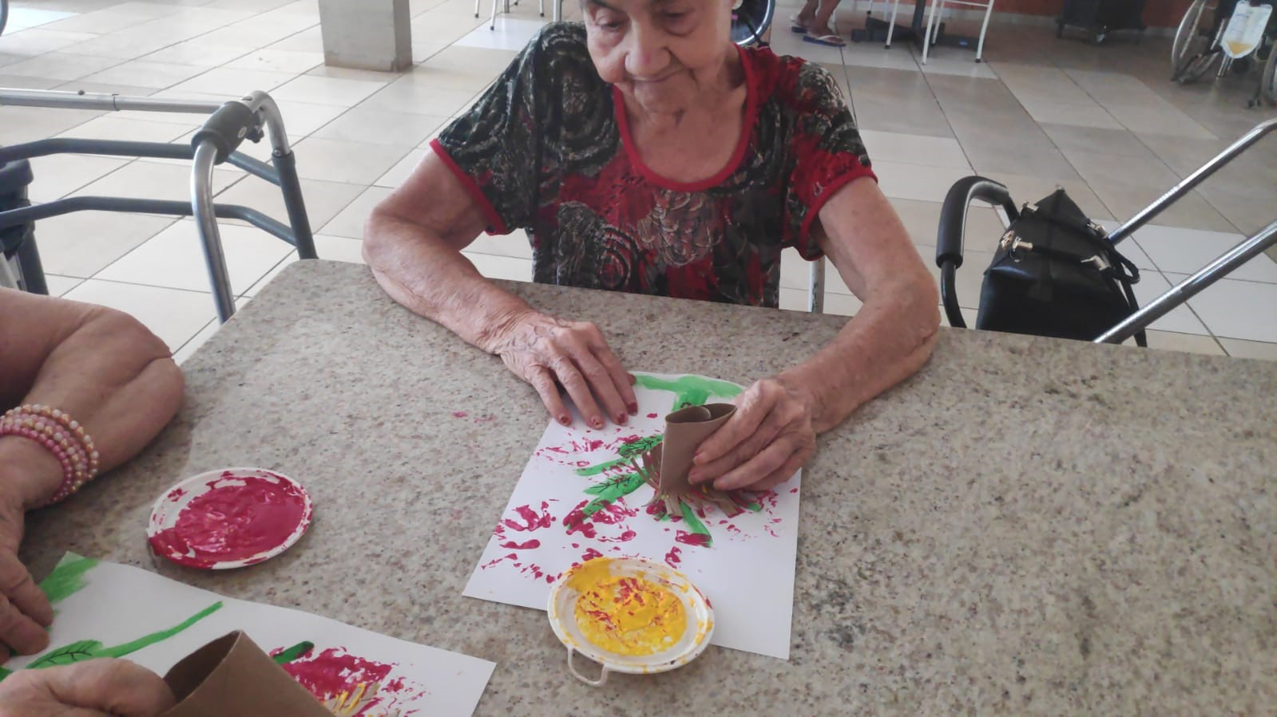  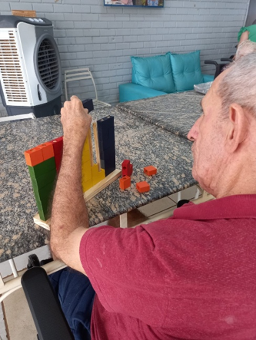 | 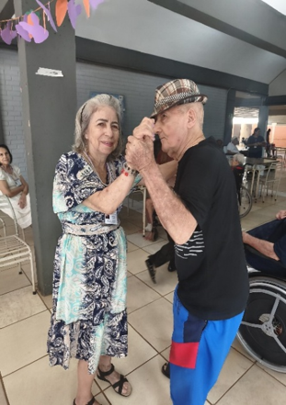 | 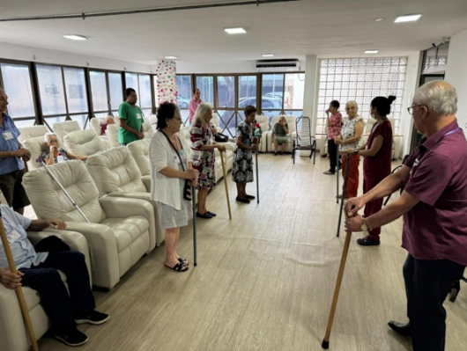
CISF (ILPI): Atividade Sociocultural (Jogos Lúdicos) | CISF (ILPI): Atividade Física (Dança) | CISF (Centro Dia): Fisioterapia

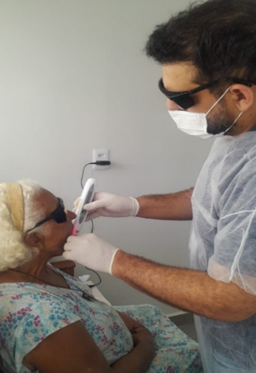 | 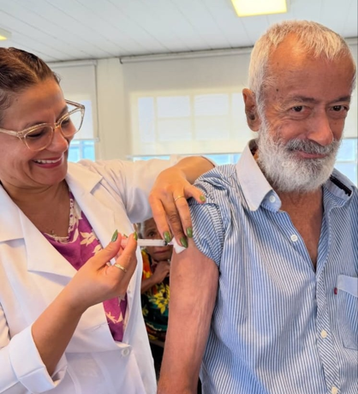 | 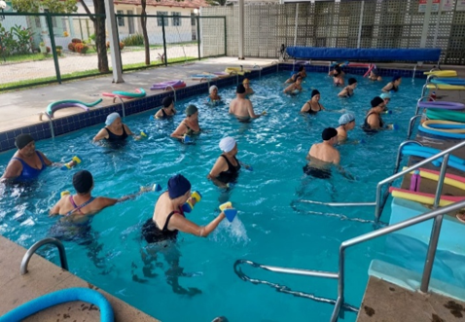
CIVV (Casa Lar): Atendimento Odontológico | CIVV (Casa Lar): Articulação em Rede (Vacinação) | CIVV (SCFV): Atividade Física (Hidroginástica)

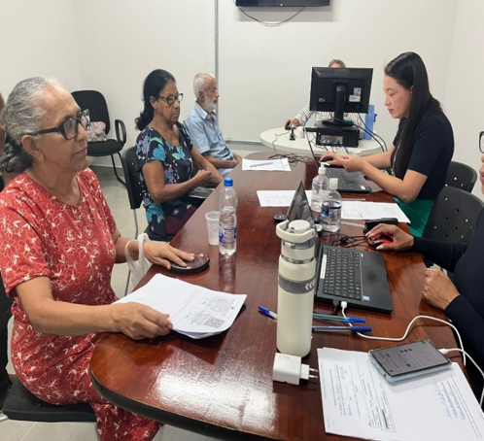 | 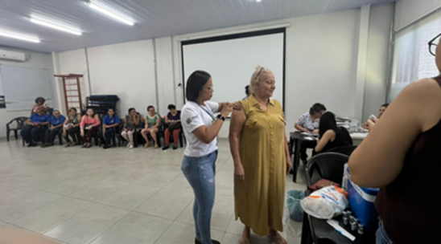 | 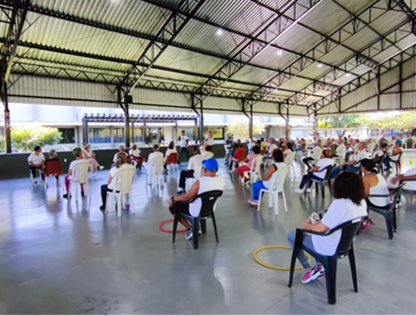
CIVV (Casa Lar): Articulação em Rede (CADÚNICO / CRAS) | EBV I (Centro Dia): Articulação em Rede (Vacinação) | EBV II (Centro Dia): Atividade Física

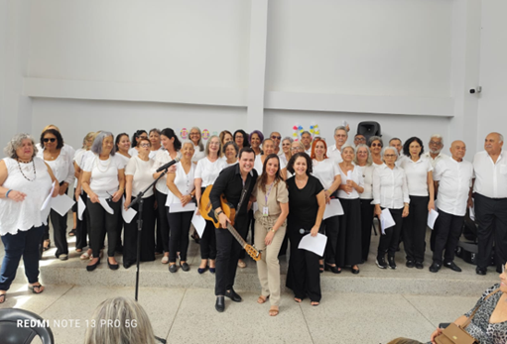
EBV III (SCFV/Casa Lar): Musicoterapia


ORGANIZAÇÃO DAS VOLUNTÁRIAS DE GOIÁS
RELATÓRIO GERENCIAL MENSAL DE EXECUÇÃO - 25º Termo Aditivo
PROGRAMA JUVENTUDE TECENDO O FUTURO - PJTF


PLANO DE TRABALHO - EIXO 1: AÇÕES DE ATENDIMENTO / UNIDADE EXECUTORA: CENTRO DA JUVENTUDE TECENDO O FUTURO (CJTF) - PROGRAMA JUVENTUDE TECENDO O FUTURO (PJTF)
MÊS DE REFERÊNCIA: ABRIL / 2026
OPERACIONALIZAÇÃO DAS AÇÕES DE PROTEÇÃO SOCIAL

1. INDICADORES ESTATÍSTICOS QUE PERMITAM AVALIAÇÃO QUANTITATIVA E QUALITATIVA DO DESEMPENHO E DO CUMPRIMENTO DAS METAS PACTUADAS (H.1 RN nº 04/2025 - TCE-GO)
PROTEÇÃO SOCIAL BÁSICA E AÇÕES DE PROMOÇÃO DA INTEGRAÇÃO AO MUNDOO DO TRABALHO
SERVIÇO DE CONVIVÊNCIA E FORTALECIMENTO DE VÍNCULOS E INTEGRAÇÃO AO MUNDO DO TRABALHO
UNIDADE EXECUTORA | ESPECIFICAÇÃO |  | METAS FÍSICAS
UNIDADE EXECUTORA |  |  | Prevista | Realizada
CENTRO DA JUVENTUDE TECENDO O FUTURO - CJTF | Número adolescentes e jovens atendidos no Programa Juventude Tecendo o Futuro/mês |  | 520 | 733

2. MEDIDAS IMPLEMENTADAS COM VISTAS AO SANEAMENTO DE EVENTUAIS DISFUNÇÕES ESTRUTURAIS QUE PREJUDICARAM OU INVIABILIZARAM O ALCANCE DAS METAS FIXADAS (H.4 RN nº 04/2025 - TCE-GO)
Causa: Em abril, o Programa Juventude Tecendo o Futuro (PJTF) alcançou 141% da meta pactuada. Esse resultado decorre da adesão dos adolescentes e jovens às atividades desenvolvidas, levando ao fortalecimento das oficinas e ações socioeducativas. Destaca-se que o aumento da demanda foi absorvido, mantendo-se a qualidade técnica, organizacional e socioeducativa dos serviços ofertados.
Medidas implementadas/a implementar: Como a meta foi ultrapassada, não há medidas saneadoras a serem implementadas.
Prazo para tratar a causa: Não há prazo.

3. EXECUÇÃO DOS PROGRAMAS DE TRABALHO PROPOSTOS, COM ESCLARECIMENTOS, SE FOR O CASO, SOBRE AS CAUSAS QUE INVIABILIZARAM O PLENO CUMPRIMENTO DAS METAS ESTABELECIDAS (H.2 RN nº 04/2025 - TCE-GO)
O Programa Juventude Tecendo o Futuro (PJTF) desenvolveu ações voltadas à proteção social, ao fortalecimento de vínculos familiares e comunitários e à promoção da autonomia de adolescentes e jovens de 12 a 21 anos. As atividades foram executadas de forma contínua, contemplando ações socioeducativas, culturais, esportivas, formativas e de inclusão digital, alinhadas às diretrizes do Serviço de Convivência e Fortalecimento de Vínculos (SCFV) e às estratégias de promoção e integração ao Mundo do Trabalho.

No período, as atividades ocorreram conforme o planejamento institucional, com manutenção das oficinas, grupos e espaços de convivência, assegurando acolhimento, permanência qualificada e acompanhamento contínuo dos beneficiários.

Neste mês de abril, foram atendidos 733 beneficiários. Os atendimentos realizados e os serviços ofertados encontram-se sistematizados na Tabela 1 a seguir, evidenciando o alcance e a diversidade das ações desenvolvidas no período.

Tabela 1: Resumo dos serviços realizados no PJTF

Serviços oferecidos | Quantidade de inscritos nas atividades
Acompanhamento Serviço Social | 276
Atendimento de Psicologia | 114
Atividades Socioeducativas | 190
Atividades Socioculturais | 267
Atividades de Inclusão Digital | 172
Atividades Físicas | 256
Outros Serviços | Quantidade
Nutrição - Refeições e Lanches | 7.080
Benefícios ofertados da OVG | 222
Vale-transporte | 3.594

O mês de abril também foi marcado pela retomada de oficinas regulares, com o início de novas turmas como apresentado na Tabela 2:
Tabela 2: Cursos e oficinas iniciadas no mês

Serviços oferecidos | Quantidade de beneficiários | Quantidade de Grupos
Robótica Módulo I | 38 | 2
Robótica Módulo II | 23 | 3
Robótica Módulo III | 23 | 3
Bateria - Basileu França | 8 | 2
Violão - Basileu França | 13 | 1
Violino - Basileu França | 10 | 2
TOTAL | 115 | 13

Grupo de Convivência e Fortalecimento de Vínculos
O Grupo de Convivência e Fortalecimento de Vínculos deu continuidade às atividades semanais por meio de dinâmicas de grupo, rodas de conversa e atividades lúdicas e artísticas, estimulando a participação ativa, a escuta qualificada e o fortalecimento das relações interpessoais entre os participantes. As ações abordaram temas relacionados ao reconhecimento das emoções, identidade, propósito, respeito às singularidades e fortalecimento do sentimento de pertencimento, utilizando recursos como dinâmicas corporais e exibição de filmes.

As atividades permaneceram alinhadas aos eixos de Convivência Social, Participação e Direito de Ser, favorecendo integração, expressão e fortalecimento de vínculos. Durante o período de transição para as oficinas previstas em cronograma, foram desenvolvidas vivências livres de artesanato, jogos e cine pipoca, com foco socioeducativo voltado ao desenvolvimento de habilidades socioemocionais, criatividade e convivência em grupo.

Atividades de Atendimento e Acompanhamento do Serviço Social

Tabela 3: Atendimentos individuais e em grupo do Serviço Social

Serviços oferecidos | Quantidade de beneficiários | Quantidade de Famílias atendidas (membro familiar)
Acompanhamento Serviço Social | 276 | 150

O Serviço Social realizou acompanhamento sistemático de adolescentes, jovens e suas famílias. As ações foram desenvolvidas em conformidade com as diretrizes da Proteção Social Básica do Sistema Único de Assistência Social (SUAS), por meio de atendimentos individuais, atividades coletivas, entrevistas sociais, diagnósticos socioeconômicos, visitas domiciliares e encaminhamentos à rede de proteção social, com foco na garantia de direitos, fortalecimento de vínculos e promoção do protagonismo juvenil.

No período, destacaram-se o oferecimento de benefícios socioassistenciais viabilizado através do monitoramento contínuo das famílias, o desenvolvimento de atividades socioeducativas voltadas à acolhida de novos beneficiários e à integração sociocultural.

As ações desenvolvidas fortaleceram o acesso a direitos, a prevenção de vulnerabilidades e os vínculos familiares e comunitários, evidenciando a relevância do Serviço Social na promoção da cidadania, inclusão social e desenvolvimento integral dos usuários.

Atividades de Atendimento e Acompanhamento da Psicologia

Tabela 4: Atendimentos individuais e em grupo de Psicologia

Serviços oferecidos | Quantidade de Beneficiários | Quantidade de Familiares atendidos (grupo familiar)
Atendimento de Psicologia | 114 | 61

O Serviço de Psicologia desenvolveu ações voltadas ao acolhimento, escuta qualificada, manejo de vivências emocionais, mediação de conflitos e atividades de psicoeducação, com foco no desenvolvimento socioemocional e fortalecimento de vínculos. As atividades em grupos foram realizadas de forma sistemática, por meio de rodas de conversa, dinâmicas e atividades expressivas, favorecendo participação, pertencimento e reflexão sobre identidade e emoções.

As ações incluíram ainda articulação interinstitucional, estudos de caso e contribuindo para o fortalecimento de vínculos, apoio psicossocial contínuo e ampliação das oportunidades de inserção social e profissional dos adolescentes e jovens.

Atividades Socioeducativas e Ações de Promoção e Integração ao Mundo do Trabalho

Tabela 5: Atendimentos das atividades socioeducativas e de Integração ao Mundo do Trabalho

Serviços oferecidos | Beneficiários | Quantidade de Grupos/Turmas
Atividade Socioeducativa - Saúde Mental na Adolescência | 53 | 1
Atividade de Acolhida e Orientações | 27 | 2
Curso de Assistente Administrativo | 25 | 1
Oficina criativa em Maquiagem Artística | 12 | 2
Oficina capacitação Maquiagem Artística | 11 | 2
Dobradinha Cultural | 62 | 2
TOTAL | 190 | 10

A Tabela 5 apresenta os serviços ofertados nas atividades socioeducativas complementares aos Grupos de Convivência e às Ações de Promoção e Integração ao Mundo do Trabalho.

No período, foi realizada atividade socioeducativa com a temática “Saúde Mental na Adolescência”, em parceria com acadêmicos do curso de Medicina da Universidade de Rio Verde (UNIRV), abordando temas relacionados à ansiedade, depressão, autocuidado, manejo das emoções e importância da rede de apoio. A ação teve caráter preventivo e socioeducativo, favorecendo a escuta, o diálogo e a reflexão sobre saúde mental, em consonância com os objetivos do Serviço de Convivência e Fortalecimento de Vínculos (SCFV).

A realização de atividade de acolhida foi realizada para novos beneficiários inscritos, oportunizando espaço de construção de vínculos e orientações a acerca de direitos e deveres na unidade.

O curso de Assistente Administrativo, realizado em parceria com o Serviço Nacional de Aprendizagem Comercial (SENAC), teve continuidade com aulas presenciais e acompanhamento técnico dos participantes, contribuindo para o desenvolvimento de competências técnicas e preparação para inserção no mundo do trabalho. No eixo de Integração ao Mundo do Trabalho, foram realizadas orientações para processos seletivos, com destaque para a Caixa Econômica Federal, além da mobilização para nova turma do Projeto de Vida.

No eixo socioeducativo, a oficina de Maquiagem Artística e Efeitos Especiais promoveu atividades práticas de caracterização artística, estimulando criatividade, expressão individual, coordenação motora e protagonismo juvenil. As vivências favoreceram autoestima, autoconfiança e cooperação entre os participantes, com destaque para o envolvimento das turmas, a qualidade das produções desenvolvidas e a valorização das próprias criações artísticas.

Foi realizada Ação Comemorativa de Páscoa com entrega de ovos de chocolate aos beneficiários, por meio de parcerias institucionais, promovendo acolhimento, integração e estreitamento do sentimento de pertencimento ao serviço. A atividade contou com ampla participação dos adolescentes e jovens atendidos, contribuindo para o fortalecimento dos vínculos e para a promoção de experiências coletivas de convivência e inclusão.

Também foi desenvolvida atividade externa no Centro Cultural Oscar Niemeyer, intitulada “Dobradinha Cultural”, contemplando participação em mostra de cinema e visita ao Museu de Arte Contemporânea de Goiás (MAC Goiás). A ação ampliou o acesso dos beneficiários a espaços culturais e diferentes linguagens artísticas, promovendo reflexões sobre projeto de vida, valores, responsabilidade e convivência social. A experiência demonstrou importante impacto vivencial, repertório sociocultural dos participantes, sentimento de pertencimento aos espaços públicos de cultura e integração grupal, em consonância com os objetivos socioeducativos do serviço.

No período, ocorreu Reunião de Pais e Responsáveis, com atividade socioeducativa sobre educação financeira em parceria com a cooperativa Sicoob, abordando planejamento financeiro e uso consciente dos recursos familiares. A atividade reforçou a centralidade da família no processo socioassistencial, favorecendo a corresponsabilização familiar no acompanhamento dos adolescentes inseridos no Programa. Além disso, o momento possibilitou aproximação entre equipe técnica e famílias, contribuindo para identificação de demandas sociais, fortalecimento da participação familiar nas ações desenvolvidas pela unidade e promoção da convivência familiar e comunitária.

Atividades Socioculturais

Tabela 6: Atendimentos das atividades socioculturais

Serviços oferecidos | Beneficiários | Quantidade de Grupos/Turmas
Oficina de Corte e Costura | 39 | 3
Oficina de Culinária e Gastronomia | 40 | 4
Espaços Livres | 88 | 4
Oficina de Capacitação em Língua Inglesa I | 33 | 3
Oficina de Capacitação em Língua Inglesa II | 7 | 2
Oficina de Capacitação em Língua Inglesa III | 4 | 1
Oficina de Capacitação em Língua Inglesa IV | 4 | 1
Bateria - Basileu França | 8 | 2
Violão - Basileu França | 13 | 1

Serviços oferecidos | Beneficiários | Quantidade de Grupos/Turmas
Violino - Basileu França | 10 | 2
Oficina de Capacitação em Dança | 8 | 2
Oficina Criativa em Dança | 13 | 4
TOTAL | 267 | 29

No âmbito das Atividades Socioculturais, conforme apresentado na Tabela 6, a Oficina de Corte e Costura desenvolveu ações voltadas à confecção de peças do vestuário a partir da temática “Eu com o Mundo”, promovendo cooperação, criatividade e desenvolvimento de habilidades técnicas e socioemocionais. No nível avançado, os beneficiários produziram peças temáticas em grupo e, no nível iniciante, realizaram customização de vestuário, favorecendo coordenação motora, planejamento, autonomia e fortalecimento do sentimento de pertencimento.

As oficinas de Culinária e Gastronomia realizaram atividades práticas de preparo de receitas salgadas e sobremesas, envolvendo os adolescentes em todas as etapas de produção. As ações abordaram higiene, manipulação adequada dos alimentos e organização da cozinha pedagógica, favorecendo o desenvolvimento de habilidades culinárias, autonomia e participação dos beneficiários, além de estimular a aproximação das famílias com as atividades da oficina.

Os Espaços de Vivências Livres foram mantidos como estratégia complementar às ações do Serviço de Convivência e Fortalecimento de Vínculos (SCFV), destinados aos beneficiários em transição para as oficinas regulares. As atividades incluíram vivências nos diferentes espaços do Centro da Juventude Tecendo o Futuro, promovendo integração, convivência, criatividade e desenvolvimento de habilidades socioemocionais, além de subsidiar o acompanhamento técnico dos adolescentes e jovens atendidos pelo Programa.

As atividades da oficina de Língua Inglesa tiveram continuidade de forma progressiva, com conteúdos gramaticais, ampliação do vocabulário e práticas orais e escritas voltadas ao uso do idioma em situações cotidianas. As ações favoreceram avanços na compreensão, pronúncia e participação dos beneficiários, fortalecendo habilidades comunicativas, autonomia e interesse pelo aprendizado da língua inglesa.

As atividades de Música tiveram continuidade em parceria com o Basileu França, nas modalidades de Bateria, Violão e Violino, com práticas teórico-práticas voltadas ao aperfeiçoamento técnico e à iniciação musical. Foram trabalhados conteúdos relacionados à execução de repertórios, acordes, técnicas básicas e manuseio adequado dos instrumentos, contribuindo para o desenvolvimento da percepção musical, coordenação motora, concentração e expressão artística dos beneficiários.

As oficinas de Dança desenvolveram atividades voltadas às bases do Jazz Dance e das Danças Urbanas, com exercícios técnicos, ensaios coreográficos e recursos interativos. As ações favoreceram a expressão corporal, criatividade, disciplina, socialização e trabalho em equipe, com destaque para o envolvimento das participantes na preparação artística para eventos de integração da unidade.

Atividades de Inclusão Digital

Tabela 7: Atendimentos das atividades de inclusão digital

Serviços oferecidos | Beneficiários | Quantidade de Grupos/Turmas
Curso de Informática Fundamental | 52 | 3
Robótica Módulo I | 38 | 2
Robótica Módulo II | 23 | 3

Serviços oferecidos | Beneficiários | Quantidade de Grupos/Turmas
Curso de Informática Fundamental | 52 | 3
Robótica Módulo I | 38 | 2
Robótica Módulo II | 23 | 3
Robótica Módulo III | 23 | 3
Oficina Design Gráfico - Iniciante | 31 | 3
Oficina Design Gráfico - Intermediário | 5 | 1
TOTAL | 172 | 15

O PJTF ampliou as ações de inclusão digital ao proporcionar aos beneficiários acesso sistematizado às Tecnologias da Informação e Comunicação, favorecendo o desenvolvimento da autonomia, do uso consciente das ferramentas digitais e da cidadania digital.

O curso de Informática Fundamental, realizado em parceria com o Serviço Nacional de Aprendizagem Comercial (SENAC), manteve suas atividades com encerramento de uma turma e continuidade de outra. Os conteúdos trabalhados envolveram sistemas operacionais, organização de arquivos, editores de texto, interface do Windows e noções de organização digital, contribuindo para o fortalecimento do letramento digital e para a preparação dos adolescentes e jovens às demandas acadêmicas e do mundo do trabalho.

As atividades de Robótica fortaleceram o eixo tecnológico do Centro da Juventude por meio das aulas desenvolvidas pelo Programa START, iniciativa do Governo de Goiás em parceria com a Secretaria de Estado de Ciência, Tecnologia e Inovação (SECTI) e o Instituto Federal de Goiás (IFG). As turmas desenvolveram conteúdos relacionados à eletrônica, programação, montagem de circuitos, utilização de sensores, construção de carrinhos robóticos e integração de componentes eletrônicos, incluindo uso de impressão 3D. As atividades favoreceram o raciocínio lógico, a resolução de problemas, a cooperação, a comunicação e o desenvolvimento de competências alinhadas às demandas do mundo do trabalho.

As Oficinas de Design Gráfico, iniciante e intermediário, deram continuidade às ações formativas voltadas ao desenvolvimento de habilidades em design digital e produção audiovisual. Os beneficiários participaram de atividades de composição visual, edição de vídeos, storytelling e criação de materiais promocionais, utilizando ferramentas do Canva e recursos de animação e sonorização. Observou-se avanço na qualidade técnica das produções, maior domínio das ferramentas digitais e fortalecimento da criatividade, do protagonismo juvenil e do trabalho em equipe.

Atividades Físicas

Tabela 8: Atendimentos das Atividades Físicas

Serviços oferecidos | Beneficiários | Quantidade de Grupos/Turmas
Basquete | 17 | 2
Futsal | 52 | 5
Jiu-Jitsu | 37 | 2
Karatê | 16 | 3
Vôlei | 49 | 6
Natação | 85 | 14
TOTAL | 256 | 32

Quanto às Atividades Físicas, as modalidades de Futsal, Basquete e Vôlei mantiveram elevada procura e ampla participação dos beneficiários, evidenciando fortalecimento dos vínculos com o serviço, adesão às práticas esportivas e desenvolvimento de habilidades físicas e sociais.

As aulas de Jiu-Jitsu desenvolveram fundamentos técnicos da modalidade, como guarda, finalizações, raspagens, quedas e transições, contribuindo para o aprimoramento da coordenação motora, condicionamento físico e compreensão das estratégias básicas do esporte. As atividades também fortaleceram disciplina, respeito, autocontrole e convivência coletiva, com participação ativa e avanços na confiança e concentração dos participantes.

As atividades de Karatê avançaram para práticas de jiyu kumite, bunkai e técnicas de tai sabaki e maai, além de combinações de ataque e defesa, contribuindo para o aprimoramento técnico, precisão dos movimentos, agilidade e resistência física. As aulas priorizaram disciplina, organização das sequências e controle corporal, favorecendo o desenvolvimento motor e a concentração dos beneficiários.

As aulas de Natação contemplaram atividades de adaptação ao meio líquido, exercícios de respiração, flutuação, deslocamento, mergulho e fundamentos do nado crawl. As ações contribuíram para o desenvolvimento físico, coordenação motora, socialização e fortalecimento das potencialidades esportivas, com avanços na adaptação ao ambiente aquático, participação nas atividades e espírito de equipe entre os beneficiários.

4. INDICADORES DE GESTÃO QUE PERMITAM AFERIR A EFICIÊNCIA, EFICÁCIA, ECONOMICIDADE, QUALIDADE E PRODUTIVIDADE DA ATUAÇÃO DA ENTIDADE, LEVANDO-SE EM CONTA OS RESULTADOS QUANTITATIVOS E QUALITATIVOS ALCANÇADOS PELA INSTITUIÇÃO (H.3 RN nº 04/2025 - TCE-GO)
De acordo com a Sistemática de Acompanhamento e Avaliação dos Indicadores do Contrato de Gestão entre SEAD e OVG (Anexo IV), os Indicadores de Gestão, nomeados Indicadores de Desempenho, são apresentados semestralmente, nos meses de julho, referente ao primeiro semestre, e janeiro, referente ao segundo semestre.
Goiânia, abril de 2026.
Janine Almeida Silva Zaiden
Diretora de Planejamento e Gestão
Luís Maurício Bessa Scartezini
Gerente de Planejamento
Rúbia Erika Prado Cardoso  Diretora de Programas para Juventude |  | Jarmund Nasser Júnior  Diretor Administrativo e Financeiro
Adryanna Leonor Melo de Oliveira Caiado
Diretora Geral

ANEXO - FOTOS E LEGENDAS DE AÇÕES REALIZADAS NO MÊS DE REFERÊNCIA
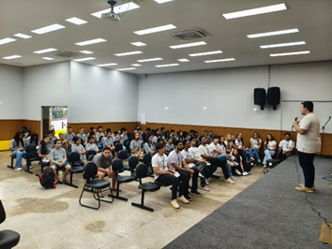 | 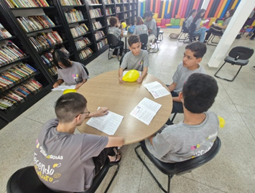 | 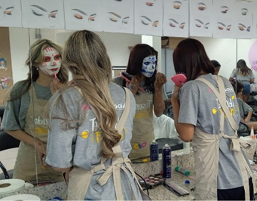
Atividade Socioeducativa: Saúde Mental na Adolescência | Atividade Socioeducativa: Acolhida | Atividade Socioeducativa: Oficina de Beleza - Maquiagem artística

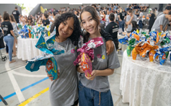 | 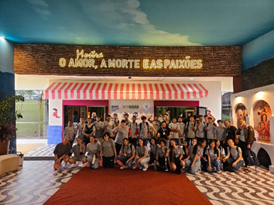 | 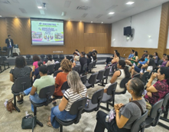
Atividade Socioeducativa: Campanha Páscoa Solidária | Atividade Socioeducativa: Dobradinha Cultural | Atividade Socioeducativa: Reunião de Pais e Responsáveis

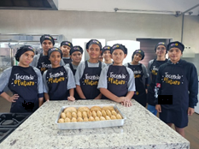 | 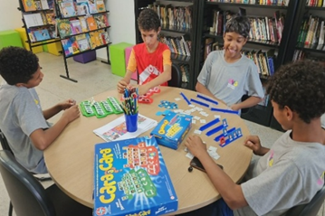 | 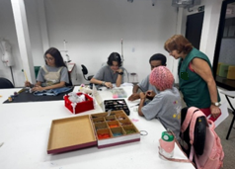
Atividade Sociocultural: Oficina de Culinária e Gastronomia | Grupo de Convivência e Fortalecimento de Vínculos e Atividade Sociocultural: Espaços Livres - Vivência em Jogos Diversos | Grupo de Convivência e Fortalecimento de Vínculos e Atividade Sociocultural: Espaços Livres - Vivência em Artesanato

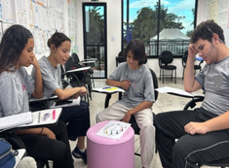 | 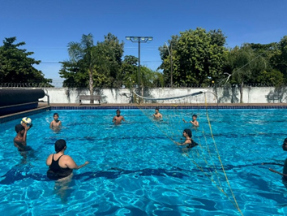
Atividade Sociocultural: Oficina de Capacitação em Língua Inglesa II | Atividade Física: Natação



ORGANIZAÇÃO DAS VOLUNTÁRIAS DE GOIÁS
RELATÓRIO GERENCIAL MENSAL DE EXECUÇÃO - 25º Termo Aditivo
PROGRAMA MENINAS DE LUZ - PML

PLANO DE TRABALHO - EIXO 1: AÇÕES DE ATENDIMENTO / UNIDADE EXECUTORA: CENTRO DA JUVENTUDE TECENDO O FUTURO (CFJT) - PROGRAMA MENINAS DE LUZ (PML)
MÊS DE REFERÊNCIA: ABRIL / 2026
OPERACIONALIZAÇÃO DAS AÇÕES DE PROTEÇÃO SOCIAL

1. INDICADORES ESTATÍSTICOS QUE PERMITAM AVALIAÇÃO QUANTITATIVA E QUALITATIVA DO DESEMPENHO E DO CUMPRIMENTO DAS METAS PACTUADAS (H.1 RN nº 04/2025 - TCE-GO)
PROTEÇÃO SOCIAL BÁSICA
SERVIÇO DE CONVIVÊNCIA E FORTALECIMENTO DE VÍNCULOS
UNIDADE EXECUTORA | ESPECIFICAÇÃO | METAS FÍSICAS
UNIDADE EXECUTORA | ESPECIFICAÇÃO | Prevista | Realizada
CENTRO DA JUVENTUDE TECENDO O FUTURO - CJTF | Número adolescentes e jovens atendidas no Programa Meninas de Luz/mês | 170 | 170

2. MEDIDAS IMPLEMENTADAS COM VISTAS AO SANEAMENTO DE EVENTUAIS DISFUNÇÕES ESTRUTURAIS QUE PREJUDICARAM OU INVIABILIZARAM O ALCANCE DAS METAS FIXADAS (H.4 RN nº 04/2025 - TCE-GO)
Causa: Em abril, o Programa Meninas de Luz (PML) alcançou 100% da meta prevista. As atividades de busca ativa seguiram sendo desenvolvidas em unidades da rede socioassistencial e serviços de saúde, com o intuito de ampliar o ingresso de novas participantes e fortalecer o acompanhamento das jovens já atendidas pelo Programa. Além disso, a demanda espontânea permaneceu como um relevante meio de acesso ao serviço.
Medidas implementadas/a implementar: Como a meta foi alcançada, não há medidas saneadoras a serem implementadas.
Prazo para tratar a causa: Não há prazo.

3. EXECUÇÃO DOS PROGRAMAS DE TRABALHO PROPOSTOS, COM ESCLARECIMENTOS, SE FOR O CASO, SOBRE AS CAUSAS QUE INVIABILIZARAM O PLENO CUMPRIMENTO DAS METAS ESTABELECIDAS (H.2 RN nº 04/2025 - TCE-GO)
O Programa Meninas de Luz (PML), executado no Centro da Juventude Tecendo o Futuro (CJTF), é voltado ao acolhimento e ao desenvolvimento integral de gestantes e jovens mães, com idades entre 12 e 21 anos inscritas durante o período gestacional. O Programa oferta atendimentos especializados e atividades socioeducativas que contemplam aspectos físicos, emocionais e sociais relacionados à gestação, maternidade e puerpério. A Tabela 1, a seguir, apresenta o quantitativo de atendimentos realizados e os serviços ofertados às beneficiárias no período.

Tabela 1: Serviços oferecidos no PML

Serviços oferecidos | Quantidade de gestantes e jovens mães atendidas
Acompanhamento Serviço Social | 153
Atendimento de Psicologia | 153
Atividades Socioeducativas e Culturais | 153
Orientação Nutricional | 55

Serviços oferecidos | Quantidade de gestantes e jovens mães atendidas
Orientação Odontológica | 34
Atividades Físicas | 175
Grupos de Convivência e Fortalecimento de Vínculos
O grupo de convivência foi realizado com gestantes adolescentes, com idades entre 15 e 17 anos e 18 a 21 anos, com a finalidade de promover acolhimento, escuta qualificada e fortalecimento de vínculos entre as participantes. A atividade ocorreu em um ambiente seguro, acolhedor e respeitoso, favorecendo a participação ativa, o protagonismo juvenil e a troca de experiências. Também foram desenvolvidas dinâmicas de integração, atividades lúdicas e socioeducativas, que contribuíram para o fortalecimento do sentimento de pertencimento ao grupo.

Durante o encontro, foram abordados os temas “projeto de vida: objetivos, caminhos e possibilidades reais” e “empatia, respeito e convivência com as diferenças”, por meio de rodas de conversa, dinâmicas interativas e momentos de partilha. As atividades possibilitaram reflexões sobre sonhos, perspectivas futuras e desafios relacionados à gestação na adolescência, estimulando o reconhecimento das potencialidades, a autonomia e a construção de metas pessoais de curto e médio prazo.

Em relação ao tema da empatia e convivência, foram desenvolvidas práticas que incentivaram o respeito às singularidades, à escuta ativa e ao fortalecimento das relações interpessoais. Atividades em grupo, como dinâmicas colaborativas e exercícios de sensibilização, favoreceram a construção de vínculos, a cooperação e o desenvolvimento do senso coletivo. As participantes tiveram espaço para expressar opiniões, vivências e sentimentos, promovendo um ambiente de apoio mútuo, acolhimento e compreensão.

As ações desenvolvidas no âmbito do serviço de convivência contribuíram para o desenvolvimento de habilidades socioemocionais, fortalecimento da autonomia, ampliação da rede de apoio e promoção do desenvolvimento pessoal e social das participantes, reafirmando a importância desses espaços coletivos.

Tabela 2: Grupos de gestantes no mês de abril

Descrição | Data de Início | Quantidade de Adolescentes/Jovens
Grupo Intensivo | 27/04/2026 | 6

Atividades de Atendimento e Acompanhamento do Serviço Social
O Serviço Social desenvolveu ações voltadas ao acolhimento, orientação e acompanhamento de gestantes e jovens mães atendidas pelo Programa, com foco na promoção da proteção social, autonomia e acesso a direitos. As intervenções foram conduzidas de forma humanizada e integral, considerando as especificidades da gestação e da maternidade na adolescência e juventude.

Entre as principais ações realizadas, destacam-se acolhimentos individuais, atendimentos técnicos, escutas qualificadas, visitas domiciliares e encaminhamentos à rede socioassistencial e intersetorial, conforme as necessidades identificadas. O Serviço Social promoveu, ainda, atividades socioeducativas em grupo, por meio de rodas de conversa, dinâmicas e orientações sobre direitos sociais, cuidados na gestação e no puerpério, planejamento de vida, fortalecimento dos vínculos familiares e desenvolvimento de habilidades socioemocionais. Também foram realizadas orientações sobre acesso a benefícios e programas sociais, contribuindo para a ampliação da proteção social das participantes.

Tabela 3: Atendimentos individuais e em grupo do Serviço Social

Nº de adolescentes/jovens atendidas | Atendimentos às adolescentes/jovens
153 | 267

Atividades de Atendimento e Acompanhamento da Psicologia
O serviço de Psicologia desenvolveu ações voltadas à promoção da saúde mental, fortalecimento emocional e acolhimento das gestantes e jovens mães atendidas, por meio de abordagem humanizada, escuta qualificada e acompanhamento das demandas apresentadas pelas participantes.

As ações contemplaram atendimentos individuais breves, acolhimento de familiares, grupos socioeducativos, visitas domiciliares e articulação com a rede de proteção social e demais políticas públicas, com encaminhamentos quando necessário. As intervenções priorizaram o fortalecimento da autoestima, autonomia, identidade e estratégias de enfrentamento diante das situações de vulnerabilidade social vivenciadas pelas beneficiárias.

Também foram desenvolvidas rodas de conversa, dinâmicas grupais e atividades voltadas ao manejo da ansiedade, expressão emocional e fortalecimento de vínculos familiares e comunitários. As ações estimularam a construção do vínculo mãe-bebê desde o período gestacional, incentivando práticas de cuidado, interação precoce e vivência mais consciente da maternidade e do puerpério.

As atividades foram realizadas de forma integrada à equipe multiprofissional, contribuindo para a promoção do bem-estar emocional, fortalecimento dos vínculos com o serviço e ampliação da participação das beneficiárias nas ações desenvolvidas pelo Programa.

Tabela 4: Atendimentos individuais e em grupo de Psicologia

Nº de adolescentes/jovens atendidas | Atendimentos às adolescentes/jovens
153 | 222

Atividades Socioeducativas e Culturais
As ações socioeducativas atenderam gestantes e jovens mães em situação de vulnerabilidade social, por meio de práticas voltadas à orientação, convivência em grupo e troca de experiências, favorecendo o acesso à informação, o desenvolvimento de habilidades socioemocionais e o fortalecimento da autonomia.

No período, foram abordados temas relacionados a planejamento familiar, mitos e verdades sobre o Autismo, educação como projeto de vida, importância do sono e interação medicamentosa, contemplando direitos, autocuidado, continuidade dos estudos e cuidados durante a gestação e o puerpério. As atividades estimularam reflexões sobre cidadania, rede de apoio e tomada de decisões conscientes.

As oficinas de artesanato promoveram integração, criatividade e valorização das produções das beneficiárias, por meio da confecção de itens personalizados e da participação na decoração da unidade para as ações comemorativas de Páscoa e Dia das Mães. Também se destacou a realização da pintura gestacional, proporcionando momento de expressão emocional, integração entre os grupos e fortalecimento do vínculo materno-fetal.

Destacou-se a realização de encerramento do ciclo de acompanhamento dos bebês que completaram um ano, proporcionando momento de acolhimento, valorização das trajetórias das participantes e fortalecimento dos vínculos entre famílias e equipe técnica. Também foi promovido bazar solidário no âmbito do Serviço de Convivência e Fortalecimento de Vínculos (SCFV), contribuindo para acesso a itens de necessidade básica, convivência comunitária e participação ativa das beneficiárias nas ações do Programa.

A programação também contemplou atividades voltadas à interação entre mãe e bebê, estimulando práticas de cuidado, fortalecimento dos vínculos familiares e incentivo à parentalidade ativa, contribuindo para o desenvolvimento emocional e social das participantes.

Tabela 5: Atendimentos das atividades socioeducativas e socioculturais

Nº de Adolescentes/Jovens atendidas | Quantidade de Atividades em Grupos
153 | 12

Atividades de Promoção do Bem-Estar e Qualidade de Vida

Orientação Nutricional
O serviço de Nutrição desenvolveu ações voltadas à promoção da saúde, segurança alimentar e melhoria da qualidade de vida das gestantes e jovens mães atendidas, por meio de orientações nutricionais e atividades socioeducativas relacionadas à alimentação saudável durante a gestação e o puerpério.

No período, foram abordados temas como amamentação, vínculo mãe-bebê, alimentação da gestante e introdução alimentar, contemplando cuidados com a nutrição, higiene dos alimentos, prevenção de doenças e desenvolvimento infantil. As orientações incentivaram práticas alimentares mais saudáveis e conscientes, considerando a realidade das participantes.

Destaca-se a realização de atividade voltada à introdução alimentar, acompanhada da inauguração das cadeirinhas de alimentação dos bebês no refeitório, proporcionando ambiente mais adequado e acolhedor para esse momento de cuidado e interação entre mães e crianças.

As ações ocorreram por meio de rodas de conversa, orientações coletivas e momentos interativos, favorecendo partilha de experiências e acesso à informação. No período, foram servidas 630 refeições às beneficiárias atendidas pelo Programa, contribuindo para a segurança alimentar e nutricional das participantes.

Tabela 6: Atendimentos em grupos da Nutrição

Nº de Participantes | Quantidade de Grupos/Turmas
55 | 2

Orientação Odontológica
Durante o mês de abril, o setor de Odontologia desenvolveu ações socioeducativas voltadas à prevenção e aos cuidados com a saúde bucal das gestantes e jovens mães atendidas. As atividades abordaram a importância do pré-natal odontológico, higiene bucal adequada, prevenção de cáries e doenças gengivais, além de orientações sobre tratamento odontológico seguro durante a gestação.

As orientações odontológicas priorizaram a prevenção de agravos, com foco na redução de fatores de risco relacionados a infecções bucais e no alívio de desconfortos durante a gestação. Nesse contexto, foram abordadas práticas adequadas de higiene bucal, contribuindo para uma gestação mais saudável e segura.

O tema “saúde bucal na gestação” foi trabalhado de forma educativa e participativa, com orientações sobre higiene bucal, prevenção de cáries e doenças gengivais, além da importância do acompanhamento odontológico no pré-natal. Também foram discutidos mitos e verdades sobre o tratamento odontológico durante a gestação, reforçando a segurança e a importância desses cuidados para a saúde da mãe e do bebê.

Além disso, foram realizadas orientações sobre cuidados odontopediátricos, incentivando práticas preventivas voltadas à saúde bucal dos bebês desde os primeiros meses de vida. As ações contribuíram para ampliar o acesso à informação, prevenir problemas bucais e estimular hábitos saudáveis entre as participantes e seus filhos.

Tabela 7: Atendimentos em grupos da Odontologia

Nº de Participantes | Quantidade de Grupos/Turmas
34 | 2

Atividades Físicas
O setor de Educação Física desenvolveu ações voltadas às gestantes e jovens mães, com foco na promoção da saúde, do bem-estar e no fortalecimento de vínculos, por meio de práticas corporais orientadas e atividades socioeducativas.

Para o grupo de gestantes, foram realizadas orientações sobre a fisiologia da gestação, abordando as principais mudanças no corpo da mulher nesse período, cuidados com a saúde e a importância da prática segura de atividades físicas. Também foram desenvolvidos exercícios de alongamento e hidroginástica, contribuindo para melhora da mobilidade, redução de desconfortos musculares, melhora da circulação e promoção do bem-estar geral.

Com o grupo de jovens mães, foram desenvolvidas atividades de natação “mamãe e bebê” e prática de ofurô com os bebês, favorecendo interação, fortalecimento do vínculo afetivo, relaxamento e estímulo ao desenvolvimento infantil.

As práticas contribuíram significativamente para a promoção da saúde física e emocional, o fortalecimento dos vínculos familiares e o incentivo à adoção de hábitos de vida mais saudáveis.

Tabela 8: Atendimentos em grupos das Atividades Físicas

Nº de Participantes | Quantidade de Grupos/Turmas
175 | 12

Articulações com a Rede, Visitas Técnicas e Parcerias
As ações desenvolvidas no período contemplaram articulações com a rede socioassistencial, atividades coletivas, parcerias institucionais e ações externas voltadas ao fortalecimento de vínculos, ampliação do acesso a direitos e promoção do bem-estar das gestantes e jovens mães atendidas pelo Programa Meninas de Luz (PML).

No âmbito da rede socioassistencial, foram intensificadas as articulações com os Centros de Referência de Assistência Social (CRAS) e o Centro de Referência Especializado de Assistência Social (CREAS), especialmente da região Leste, por meio de visitas institucionais, alinhamentos técnicos e divulgação do Programa, fortalecendo os fluxos de encaminhamento e a proteção social das usuárias.

Em alusão à Páscoa, foi realizada ação comemorativa com entrega de ovos de chocolate às participantes, promovendo integração, convivência e fortalecimento dos vínculos familiares e comunitários, por meio de parcerias institucionais, promovendo acolhimento, integração e fortalecimento do sentimento de pertencimento ao serviço.

No período, o Programa contou com parcerias de instituições de ensino superior para desenvolvimento de ações voltadas à promoção da saúde e fortalecimento do cuidado integral. Acadêmicos da Universidade de Rio Verde (UniRV) realizaram atividades sobre parto seguro e doenças respiratórias na infância; estudantes da Universidade Federal de Goiás (UFG) desenvolveram orientações relacionadas à preparação corporal para o parto; e acadêmicos da Universidade Salgado de Oliveira (UNIVERSO) promoveram atividade socioeducativa sobre violência doméstica e acesso à rede de apoio.

Foi realizado passeio cultural à “Dobradinha Cultural”, no Centro Cultural Oscar Niemeyer, com acesso ao cinema e ao museu, proporcionando acesso à cultura, lazer e convivência fora do ambiente institucional, fortalecendo o repertório sociocultural e o bem-estar das participantes.

Destacou-se ainda o início do curso “Chef de Si”, conduzido por gastrônoma voluntária, com atividades voltadas à confeitaria, técnicas básicas de preparo e orientações sobre comercialização de produtos, contribuindo para o fortalecimento da autonomia financeira e incentivo ao empreendedorismo.
Também foram realizadas ações nas maternidades Nascer Cidadão e Dona Íris, com apresentação institucional do Programa, busca ativa de beneficiárias, entrega de kits de enxoval e orientações socioeducativas sobre utilização do sling, abordando vínculo mãe-bebê, cuidados e segurança no manejo do recém-nascido.

As ações desenvolvidas contribuíram para o fortalecimento da rede de apoio, ampliação do acesso aos serviços e promoção da proteção social, autonomia e desenvolvimento integral das participantes e seus filhos.

Tabela 9: Resumo de outros serviços oferecidos

Outros Serviços | Quantidade
Benefícios eventuais (enxoval e outros da OVG) | 296
Nutrição: Refeições/Lanches | 630
Vale transporte | 1.090

As ações e serviços destacados na tabela 9 complementam as atividades desenvolvidas no Programa Meninas de Luz e refletem o apoio que é oferecido às famílias e às beneficiárias identificadas como mais vulneráveis.

4. INDICADORES DE GESTÃO QUE PERMITAM AFERIR A EFICIÊNCIA, EFICÁCIA, ECONOMICIDADE, QUALIDADE E PRODUTIVIDADE DA ATUAÇÃO DA ENTIDADE, LEVANDO-SE EM CONTA OS RESULTADOS QUANTITATIVOS E QUALITATIVOS ALCANÇADOS PELA INSTITUIÇÃO (H.3 RN nº 04/2025 - TCE-GO)
De acordo com a Sistemática de Acompanhamento e Avaliação dos Indicadores do Contrato de Gestão entre SEAD e OVG (Anexo IV), os Indicadores de Gestão, nomeados Indicadores de Desempenho, são apresentados semestralmente, nos meses de julho, referente ao primeiro semestre, e janeiro, referente ao segundo semestre.
Goiânia, abril de 2026.

Luís Maurício Bessa Scartezini  Gerente de Planejamento | Janine Almeida Silva Zaiden  Diretora de Planejamento e Gestão
Rúbia Erika Prado Cardoso  Diretora de Programas para Juventude | Jarmund Nasser Júnior  Diretor Administrativo e Financeiro
Adryanna Leonor Melo de Oliveira Caiado
Diretora Geral

ANEXO - FOTOS E LEGENDAS DE AÇÕES REALIZADAS NO MÊS DE REFERÊNCIA
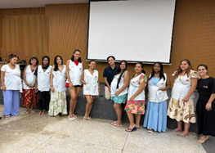 | 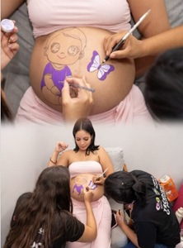 | 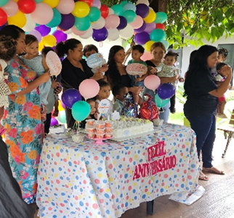
Atividade Socioeducativa: Autismo - mitos e verdades | Atividade Socioeducativa: Oficina de pintura gestacional | Atividade Socioeducativa: Encerramento de ciclo quando os bebês completam 1 ano de vida

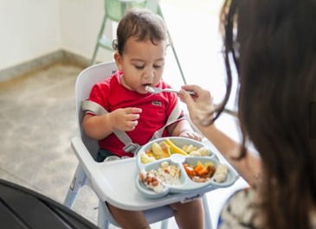 | 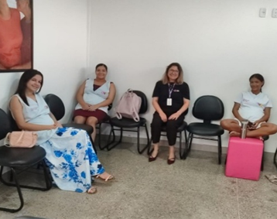 | 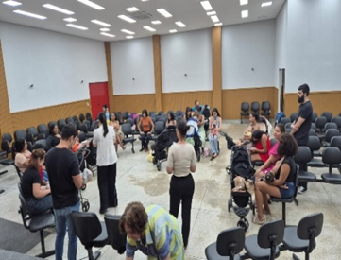
Atividade Socioeducativa / Orientação Nutricional: Introdução Alimentar | Atividade Socioeducativa / Orientação Odontológica: Saúde Bucal na Gestação | Atividade Socioeducativa / Parceria Universo: Violência Doméstica

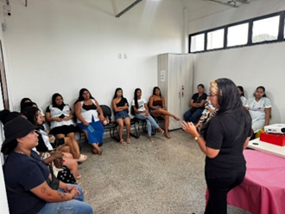 | 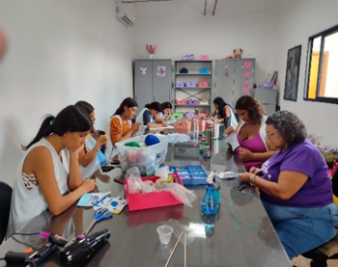 | 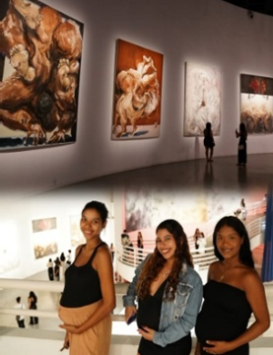
Atividade Socioeducativa: Curso Chef de Si | Atividade Sociocultural: Oficina de Artesanato | Atividade Sociocultural: Dobradinha Cultural no CCON

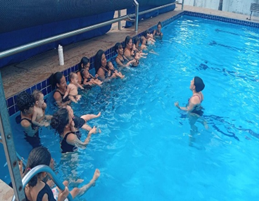 | 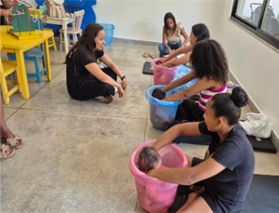 | 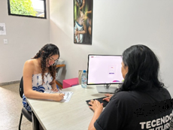
Atividade Física: Natação Mãe/Bebê | Atividade Física: Oficina de Ofurô | Atendimento Serviço Social

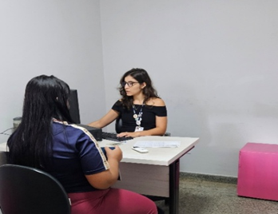 | 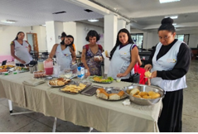 | 
Orientação Nutricional | Nutrição: Ofererta de café da manhã para as gestantes | Campanha Páscoa Solidária

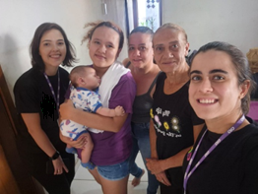 | 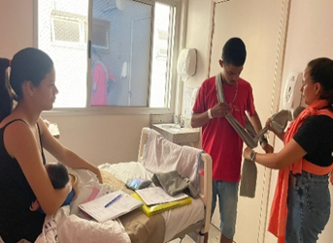 | 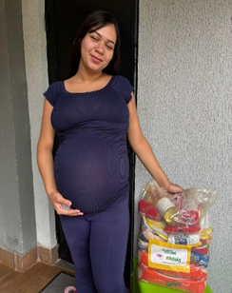
Visita domiciliar | Visita institucional: Maternidade Dona Íris | Entrega de Cesta Básica


ORGANIZAÇÃO DAS VOLUNTÁRIAS DE GOIÁS
RELATÓRIO GERENCIAL MENSAL DE EXECUÇÃO - 25º Termo Aditivo
PROGRAMA UNIVERSITÁRIO DO BEM - PROBEM

PLANO DE TRABALHO - EIXO 1: AÇÕES DE ATENDIMENTO / UNIDADE EXECUTORA: PROGRAMA UNIVERSITÁRIO DO BEM (PROBEM)
MÊS DE REFERÊNCIA: ABRIL / 2026
OPERACIONALIZAÇÃO DAS AÇÕES DE PROTEÇÃO SOCIAL

1. INDICADORES ESTATÍSTICOS QUE PERMITAM AVALIAÇÃO QUANTITATIVA E QUALITATIVA DO DESEMPENHO E DO CUMPRIMENTO DAS METAS PACTUADAS (H.1 RN nº 04/2025 - TCE-GO)
AÇÕES DE PROMOÇÃO DA INTEGRAÇÃO AO MUNDO DO TRABALHO
SERVIÇO DE PROMOÇÃO DA INTEGRAÇÃO AO MUNDO DO TRABALHO
UNIDADE EXECUTORA | ESPECIFICAÇÃO | METAS FÍSICAS
UNIDADE EXECUTORA | ESPECIFICAÇÃO | Prevista | Realizada
PROGRAMA UNIVERSITÁRIO DO BEM - PROBEM | Número beneficiários atendidos/mês | 14.000 | 16.421

2. MEDIDAS IMPLEMENTADAS COM VISTAS AO SANEAMENTO DE EVENTUAIS DISFUNÇÕES ESTRUTURAIS QUE PREJUDICARAM OU INVIABILIZARAM O ALCANCE DAS METAS FIXADAS (H.4 RN nº 04/2025 - TCE-GO)
Causa: O indicador de eficácia do Programa Universitário do Bem (PROBEM) é aferido através do percentual de atendimento da meta física que consta na Proposta de Trabalho pactuada no Contrato de Gestão. O resultado referente ao mês de abril foi de 117% de atendimento à meta prevista.
Medidas implementadas/a implementar: Como a meta foi superada, não há medidas saneadoras a serem implementadas.
Prazo para tratar a causa: Não há prazo.

3. EXECUÇÃO DOS PROGRAMAS DE TRABALHO PROPOSTOS, COM ESCLARECIMENTOS, SE FOR O CASO, SOBRE AS CAUSAS QUE INVIABILIZARAM O PLENO CUMPRIMENTO DAS METAS ESTABELECIDAS (H.2 RN nº 04/2025 - TCE-GO)
O Programa Universitário do Bem (PROBEM) é uma iniciativa do Governo do Estado de Goiás, em parceria com a OVG, que visa beneficiar estudantes em situação de vulnerabilidade social. Por meio de bolsas de estudo, o Programa proporciona acesso ao ensino superior, essencial para a ascensão profissional desses jovens. Além disso, direciona a trajetória dos beneficiários para oportunidades ao mundo do trabalho e oferece acompanhamento socioassistencial, com o objetivo de monitorar famílias em situação de vulnerabilidade social e realizar eventuais encaminhamentos para a rede socioassistencial.

Os serviços oferecidos e a quantidade de beneficiários atendidos estão descritos de forma resumida na tabela 1 abaixo:

Tabela 1: Resumo de benefícios do PROBEM

Benefícios | Quantidade
Bolsas integrais | 4.681
Bolsas parciais | 11.740

Serviços oferecidos | Quantidade
Acompanhamento Socioassistencial - atendimentos realizados (prioritário) | 78
Visitas Domiciliares (realizadas) | 564
Banco de Oportunidades (participações) | 19.539
Central de Relacionamento (atendimentos) | 37.963
Fonte: Banco de Dados GPROBEM (CGBE, CBO, CAS), GPIMT (CEE) e GCCI (CRJUV).

Integração ao Mundo do Trabalho

Atividades do Banco de Oportunidades
A Tabela 2 apresenta, de maneira sintética, as atividades desenvolvidas pelo Banco de Oportunidades, organizadas sob os Pilares de Experiência Profissional, Capacitação e Ação Social, que têm como finalidade fortalecer o acesso dos beneficiários do PROBEM ao mundo do trabalho, promovendo o protagonismo e a autonomia por meio do desenvolvimento de atitudes, habilidades técnicas, competências socioemocionais e formação político-cidadã.

As ações realizadas contemplam a participação em projetos de Iniciação Científica e Monitoria, bem como a integração em iniciativas sociais, como campanhas de doação de sangue, além da disponibilização de atividades on-line promovidas pela OVG e por instituições parceiras. No período analisado, foram disponibilizadas 38 atividades, totalizando 14.903 participações pelos beneficiários, o que demonstra o impacto significativo do Programa na promoção de oportunidades e no fortalecimento de competências direcionadas à inclusão produtiva e para a participação ativa na sociedade.

Tabela 2: Resumo de atividades desenvolvidas pelo Banco de Oportunidades

Pilar | Descrição das Atividades Realizadas | Quantidade
Ação Social | Doação de Sangue em 18 Bancos de Sangue, distribuídos por todo o Estado | 1.511
Ação Social | Apoio no Olhar Para Todos (Colégios Estaduais, separação e entrega de óculos) | 16
Ação Social | Apoio as unidades (EBV I, Vila Vida, Sagrada Família, PJTF e PML) | 68
Capacitação | Oficinas On-line do IPOG (Competências no Mundo Moderno; Direito Digital e Redes Sociais; Estética Consciente: Sua Pele, Suas Escolhas, Seu Futuro; Internet e Comunicação Digital no Trabalho; Justiça e o Papel do Juiz; Marketing Digital com IA; Marketing Pessoal e Carreira; Patologia das Construções; Sustentabilidade na Construção Civil; e Construindo Relações sem se Perder de Si: os Limites que Protegem Quem Você É) | 7.489
Capacitação | Oficina (Projeto Construindo Juntos - SEINFRA/GO) | 268
Capacitação | Cursos On-line do SICOOB (Finanças para MEI) | 591
Capacitação | Cursos On-line do Google (Análise de Dados; Fundamentos de IA; Fundamentos de Prompting; Gerenciamento de Projetos; Marketing Digital e E-Commerce; Cibersegurança; Suporte em TI; e UX Design) | 33
Capacitação | Cursos On-line do SENAT (Importância do sono para a saúde; Logística: Conceito e aplicações; Importância da alimentação em relação ao sobrepeso e problemas de saúde como a hipertensão; Como Falar Bem em Público; Educação ambiental e desenvolvimento sustentável | 1.699
Capacitação | Cursos On-line do SENAI (Preservação dos Recursos Naturais: Fundamentos e Práticas Sustentáveis; Introdução à Programação com Javascript; e Introdução ao Processo Produtivo) | 148
Capacitação | 3ª live de 2026/1 - Mulheres que Transformaram a História: Direitos, Conquistas e Proteção | 1.048

Pilar | Descrição das Atividades Realizadas | Quantidade
Capacitação | 4ª live de 2026/1 - Educação financeira básica para jovens universitários | 1.104
Capacitação | 5ª live de 2026/1 - Inteligência Artificial no contexto acadêmico | 928
Número de Participações |  | 14.903
Fonte: Coordenação do Banco de Oportunidades, dados atualizados em 30/04/2026.

No âmbito do Pilar de Experiência Profissional, registraram-se 862 validações de acesso ao mercado de trabalho, com lançamento da respectiva pontuação mediante a apresentação de documentos comprobatórios pelos beneficiários e análise técnica da equipe do Banco de Oportunidades, contemplando carteira de trabalho e previdência social (CTPS), cadastro nacional de pessoa jurídica (CNPJ), credenciamento (privado e público), contratos de estágio ou vínculo como servidor público; tais validações têm por finalidade observar a inserção e a relação dos beneficiários com o mundo do trabalho, por meio de experiências práticas em ambientes laborais, promovendo o desenvolvimento e o aperfeiçoamento de competências profissionais, incentivando o protagonismo e a autonomia individual, bem como favorecendo a integração progressiva e qualificada dos participantes ao mercado de trabalho.

Ainda, no Pilar de Ação Social, as atividades executadas contaram com a participação ativa dos beneficiários em ações vinculadas aos programas Olhar Para Todos e Apoio às Unidades Socioassistenciais da OVG. As ações desenvolvidas integram as políticas públicas promovidas pelo Governo do Estado de Goiás, voltadas ao enfrentamento das situações de vulnerabilidade social e à promoção da inclusão cidadã, por meio da mobilização solidária dos estudantes do PROBEM.

No âmbito do Pilar de Capacitação, foram promovidas lives, oficinas e cursos voltados ao fortalecimento das competências técnicas e socioemocionais dos estudantes beneficiários, com o objetivo de ampliar suas possibilidades de acesso, permanência e desenvolvimento no mundo do trabalho. As ações formativas foram estrategicamente estruturadas para fomentar a autonomia, o autoconhecimento, a tomada de decisões conscientes e o planejamento de carreira, fortalecendo, assim, o protagonismo juvenil e sua capacidade de atuar como agente de transformação em sua realidade social e territorial.

Direcionamentos
A Tabela 3 apresenta os direcionamentos dos beneficiários do Programa Universitário do Bem (PROBEM) para processos de acesso ao mundo do trabalho, bem como as ações que se desdobraram desses direcionamentos, divididas entre processos privados e públicos, realizados no mês de abril de 2026. O processo de direcionamento envolve a disponibilização de vagas aos beneficiários por meio de e-mails, whatsapp e ligações telefônicas, assegurando que os estudantes tenham acesso às oportunidades disponíveis.

Tabela 3: Ações de Direcionamentos das Vagas e Orientações aos Beneficiários

Vagas | Quantidade
Processos Privados | 93
Processos Públicos | 15 vagas + Cadastro Reserva
Tipo de Direcionamento e seus desdobramentos | Quantidade
Beneficiários Direcionados | 4.445
Orientações individuais para o mundo do trabalho | 191
Total | 4.636
Fonte: Coordenação do Emprego e Estágio, atualizados em 30/04/2026.

Nos processos privados, foram ofertadas 93 vagas, por empresas parceiras como OVG, OKAY DADOS, Associação Vida Mais Amor e Pró Brazilian, além do agente de integração IEL. As oportunidades contemplaram diversas áreas de formação e alcançaram os municípios de Goiânia, Rio Verde, Trindade, Inhumas, Cristalina e Valparaíso de Goiás.

Entre as iniciativas de alcance público, destacam-se os processos seletivos promovidos pela Procuradoria-Geral da Fazenda Nacional na 1ª Região, destinados a 15 vagas mais cadastro de reserva; pelo Ministério Público do Trabalho, Tribunal Regional do Trabalho da 18ª Região (TRT 18º - GO) e pela Advocacia-Geral da União (AGU), destinados ao cadastro de reserva. As ações envolveram beneficiários de diversos cursos e de 101 municípios goianos, ampliando oportunidades e fortalecendo a representatividade do público atendido. Ressalta-se, ainda, a classificação de 232 beneficiários no processo seletivo da CAIXA, divulgado em março de 2026.

Destaca-se o início da 2ª turma do Projeto PROBEM Mundo do Trabalho, contemplando beneficiários de Goiânia, Aparecida de Goiânia e Trindade. As oficinas são voltadas ao desenvolvimento pessoal e profissional, com foco no fortalecimento de competências e na ampliação das oportunidades de inserção no mercado de trabalho.

As atividades abordaram temas como projeto de vida profissional, habilidades socioemocionais e interpessoais, elaboração de currículo, preparação para entrevista e postura profissional. Esse ciclo de oficinas será encerrado no mês sequente.

Complementando essas iniciativas, foram realizadas 191 orientações individuais voltadas ao mundo do trabalho, com o objetivo de apoiar os beneficiários em processos seletivos e fortalecer seu desenvolvimento profissional.

Acompanhamento Socioassistencial

Tabela 4: Resumo de Acompanhamento Socioassistencial

Serviços oferecidos | Quantidade
Famílias prioritárias atendidas com acompanhamento socioassistencial | 31
Atendimentos de acompanhamento socioassistencial | 63
Projeto “Caminhos da Escuta” (Atendimento de psicologia aos beneficiários e grupo familiar) | 15
Mix do Bem, Absorventes, Filtros de Barro, Cestas de Hortifrutis e Cesta Básica (benefícios entregues | 1.126
Banco de Alimentos OVG (encaminhamentos) | 02
Benefícios Sociais OVG (encaminhamentos) | 09
Assistência Social (orientações) | 11
Articulação com Rede Socioassistencial | 03
Habitação (Aluguel Social e Casa custo Zero) | 235
Saúde | 03
Fonte: Banco de Dados da Coordenação de Acompanhamento Socioassistencial (CAS).

A Coordenação de Acompanhamento Socioassistencial (CAS) realizou 63 atendimentos, de forma presencial e/ou remota, alcançando 31 beneficiários/famílias em um universo de 682 prioritárias, com o objetivo de monitorar o grupo, garantindo acesso a informações, encaminhamentos para serviços e políticas públicas e distribuição de benefícios socioassistenciais. Dentre essas ações, o projeto "Caminhos da Escuta" promoveu 15 atendimentos focados em apoio psicológico e à escuta qualificada, além de encaminhamentos à Rede de Atendimento Socioassistencial, conforme as necessidades de cada pessoa, contribuindo para fortalecer vínculos familiares e comunitários e assegurar um atendimento contínuo e integrado.

Os atendimentos também incluíram encaminhamentos para o Banco de Alimentos, Gerência de Benefícios Sociais e Banco de Oportunidades, reforçando a continuidade do suporte oferecido pela OVG. Além disso, 1.126 benefícios sociais foram disponibilizados (tabela 4), em resposta às demandas identificadas, atendendo 209 beneficiários.

As visitas realizadas tiveram como propósito conhecer a realidade familiar dos beneficiários, levantar informações para acompanhamento socioassistencial e a identificação de prioridades de atendimento. Nesse contexto, foram realizadas 564 visitas domiciliares em 61 municípios do Estado (Abadia de Goiás, Águas Lindas de Goiás, Anápolis, Araçu, Arenópolis, Bela Vista de Goiás, Bom Jesus de Goiás, Brazabrantes, Buriti Alegre, Cabeceiras, Cachoeira Alta, Cachoeira Dourada, Caçu, Caiapônia, Caldas Novas, Caldazinha, Campo Alegre de Goiás, Campo Limpo de Goiás, Catalão, Caturaí, Cezarina, Cristalina, Firminópolis, Formosa, Goianápolis, Goiânia, Goianira, Goiatuba, Inhumas, Ipameri, Iporá, Itauçu, Itumbiara, Ivolândia, Jaraguá, Moiporá, Morrinhos, Nova Veneza, Orizona, Palmeiras de Goiás, Palminópolis, Paranaiguara, Pirenópolis, Pires do Rio, Pontalina, Porteirão, Quirinópolis, Santa Helena de Goiás, Santo Antônio de Goiás, São Francisco de Goiás, São João da Paraúna, São Luís de Montes Belos, Senador Canedo, Serranópolis, Terezópolis de Goiás, Três Ranchos, Trindade, Turvânia, Turvelândia, Vicentinópolis, Vila Propício).

Durante as visitas, 23 famílias foram classificadas como prioritárias para acompanhamento, sendo incluídos beneficiários/famílias ao monitoramento. Os critérios de priorização consideram indicadores de carência, situações de vulnerabilidade e possíveis riscos sociais, descritos por meio de:

- Dificuldades em inserção ao mundo do trabalho;
- Insegurança alimentar;
- Problemas de saúde;
- Situação de risco social; e
- Vulnerabilidade socioeconômica.

No campo das articulações em rede, destacaram-se as conexões mediadas com equipamentos sociais, incluindo articulações com os Centros de Referência de Assistência Social (CRAS) dos municípios de Caldazinha, Goiânia e Serranópolis. As parcerias possibilitaram ampliação de intervenções e garantiram o acesso aos serviços e políticas públicas para os beneficiários atendidos.

Central de Relacionamento do PROBEM

Tabela 5: Resumo de atividades realizadas

Atendimentos | Quantidade
Ligações realizadas | 1.066
Interações realizadas (whatsapp ou telefone) - Receptivos | 8.033
Mensagens encaminhadas | 28.864
Total | 37.963

Durante o mês de abril, foram realizadas 8.033 interações (WhatsApp ou telefone). A pesquisa de satisfação / qualidade apontou um índice de 97,29% de satisfação, considerando as avaliações classificadas como ótimo e bom, evidenciando a excelência do atendimento prestado.

4. INDICADORES DE GESTÃO QUE PERMITAM AFERIR A EFICIÊNCIA, EFICÁCIA, ECONOMICIDADE, QUALIDADE E PRODUTIVIDADE DA ATUAÇÃO DA ENTIDADE, LEVANDO-SE EM CONTA OS RESULTADOS QUANTITATIVOS E QUALITATIVOS ALCANÇADOS PELA INSTITUIÇÃO (H.3 RN nº 04/2025 - TCE-GO)
De acordo com a Sistemática de Acompanhamento e Avaliação dos Indicadores do Contrato de Gestão entre SEAD e OVG (Anexo IV), os Indicadores de Gestão, nomeados Indicadores de Desempenho, são apresentados semestralmente, nos meses de julho, referente ao primeiro semestre, e janeiro, referente ao segundo semestre.

Goiânia, abril de 2026.
Luís Maurício Bessa Scartezini  Gerente de Planejamento | Janine Almeida Silva Zaiden  Diretora de Planejamento e Gestão
Rúbia Erika Prado Cardoso  Diretora de Programas para Juventude | Jarmund Nasser Júnior  Diretor Administrativo e Financeiro
Adryanna Leonor Melo de Oliveira Caiado
Diretora Geral

ANEXO - FOTOS E LEGENDAS DE AÇÕES REALIZADAS NO MÊS DE REFERÊNCIA
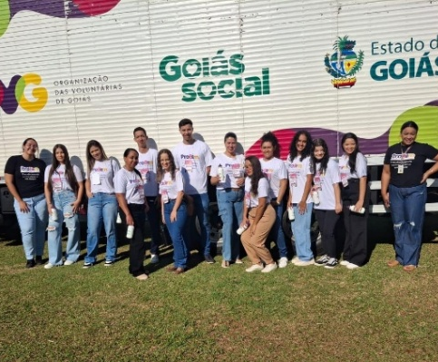  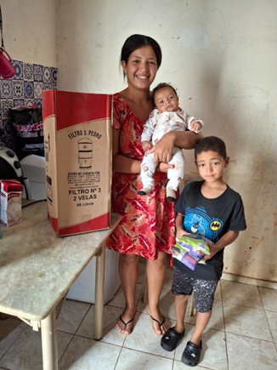 | 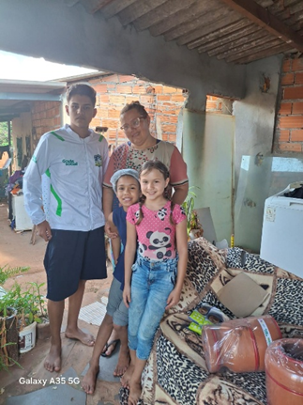 | 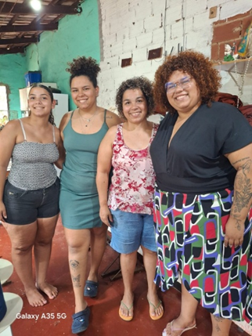
Visita domiciliar à beneficiária de Biomedicina em Formosa | Visita domiciliar à beneficiária de Nutrição em Trindade | Visita domiciliar às beneficiárias de Medicina Veterinária em Goianira

 | 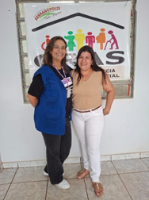 | 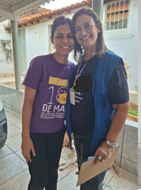
Visita domiciliar à beneficiária de Odontologia em Caçu | Visita aos equipamentos municipais: CRAS de Serranópolis | Visita aos equipamentos municipais: CRAS de Serranópolis

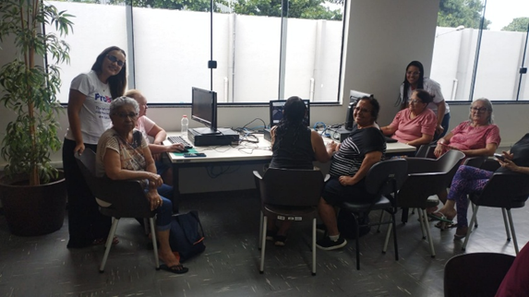 | 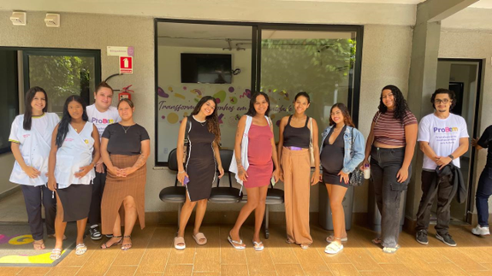
Apoio na Inclusão Digital dos Idosos | Apoio no Programa Meninas de Luz

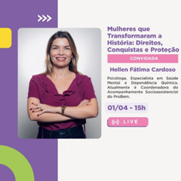 | 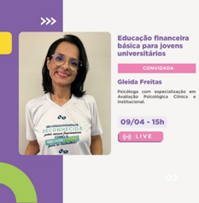 | 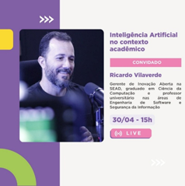
3ª live: Mulheres no mundo do trabalho - direitos, desafios e oportunidades | 4ª live: Educação financeira básica para jovens universitários | 5ª live: Inteligência Artificial no contexto acadêmico



ORGANIZAÇÃO DAS VOLUNTÁRIAS DE GOIÁS
RELATÓRIO GERENCIAL MENSAL DE EXECUÇÃO - 25º Termo Aditivo
CASA DO INTERIOR DE GOIÁS - CIGO

PLANO DE TRABALHO - EIXO 1: AÇÕES DE ATENDIMENTO / UNIDADE EXECUTORA: CASA DO INTERIOR DE GOIÁS (CIGO)
MÊS DE REFERÊNCIA: ABRIL / 2026
OPERACIONALIZAÇÃO DAS AÇÕES DE PROTEÇÃO SOCIAL

1. INDICADORES ESTATÍSTICOS QUE PERMITAM AVALIAÇÃO QUANTITATIVA E QUALITATIVA DO DESEMPENHO E DO CUMPRIMENTO DAS METAS PACTUADAS (H.1 RN nº 04/2025 - TCE-GO)
PROTEÇÃO SOCIAL ESPECIAL DE ALTA COMPLEXIDADE
SERVIÇO DE ACOLHIMENTO INSTITUCIONAL PROVISÓRIO (CASA DE PASSAGEM)
UNIDADE EXECUTORA |  | ESPECIFICAÇÃO | METAS FÍSICAS
 |  | ESPECIFICAÇÃO | Prevista | Realizada
CASA DO INTERIOR DE GOIÁS - CIGO |  | Número pessoas acolhidas/mês | 350 | 443

2. MEDIDAS IMPLEMENTADAS COM VISTAS AO SANEAMENTO DE EVENTUAIS DISFUNÇÕES ESTRUTURAIS QUE PREJUDICARAM OU INVIABILIZARAM O ALCANCE DAS METAS FIXADAS (H.4 RN nº 04/2025 - TCE-GO)
Causa: No mês de abril, a Casa do Interior de Goiás (CIGO) alcançou 127% da meta prevista, pois manteve a rotatividade de ocupação de vagas pelo público-alvo. Muitos usuários permaneceram por períodos mais curtos na unidade, possibilitando o acolhimento de um número maior de pessoas.
Medidas implementadas/a implementar: Como a meta foi ultrapassada, não há medidas saneadoras a serem implementadas.
Prazo para tratar a causa: Não há prazo.

3. EXECUÇÃO DOS PROGRAMAS DE TRABALHO PROPOSTOS, COM ESCLARECIMENTOS, SE FOR O CASO, SOBRE AS CAUSAS QUE INVIABILIZARAM O PLENO CUMPRIMENTO DAS METAS ESTABELECIDAS (H.2 RN nº 04/2025 - TCE-GO)
A Casa do Interior de Goiás (CIGO) oferece acolhimento provisório para pessoas do interior do Estado que estão em tratamento médico em Goiânia e não possuem referência familiar na Capital, nem condições financeiras para hospedagem. Nesse contexto, foi proporcionado aos usuários um ambiente acolhedor, com respeito às condições necessárias para promover dignidade, ofertando atendimento individualizado e especializado, atividades e vivências coletivas, com a finalidade de favorecer o fortalecimento de vínculos sociais, comunitários e familiares.

Além disso, promoveu o acesso à serviços socioassistenciais e de saúde por meio de atendimentos individuais e em grupo, em atividades como repasse de orientações psicossociais; encaminhamentos; atividades de lazer; acesso à alimentação saudável; e auxílio no transporte, contribuindo para melhoria da qualidade de vida e a diminuição de situações de risco social.

Assim, com a oferta de serviços ao longo do mês, a equipe recebeu 443 usuários, sendo 293 pessoas em tratamento e 150 pessoas em acompanhamento ao seu familiar, oriundos de municípios goianos e, excepcionalmente, do Tocantins.

Tabela 1: Serviços ofertados na Casa do Interior de Goiás

Serviços Oferecidos | Quantidade de Atendimentos
Atendimento do Serviço Social | 1.867
Atendimento da Psicologia | 182
Atividades Socioeducativas | 84
Atividades Socioculturais | 486
Atividades de Promoção e Atenção à Saúde | 1.006
Outros Serviços | Quantidade
Nº de Refeições | 7.510
Dietas e Refeições Especiais | 124
Transporte | 1.120
Benefício ofertado pela OVG (Mix do Bem) | 178

Atividades de Atendimento e Acompanhamento do Serviço Social
Os assistentes sociais que integram a equipe multiprofissional executaram o acompanhamento dos usuários e acompanhantes acolhidos em seu ingresso e permanência nas atividades ofertadas. Também, mapearam o perfil socioeconômico e familiar e, a partir disso, desenvolveram propostas de trabalho para possíveis resoluções, tornando possível o acesso à rede socioassistencial e a serviços de saúde e repassaram orientações sobre as normas internas e sobre acesso à direitos sociais garantidos por meio das políticas públicas em vigor.

Como resultado dessas atividades, realizaram a identificação de 40 usuários em situação de maior vulnerabilidade social para os quais foram entregues Mix do Bem, repassados pelo Banco de Alimentos, com intuito de promover a garantia de direitos.

Tabela 2: Atendimento do Serviço Social

Atendimento do Serviço Social | CIGO
Pessoas atendidas | 443
Atendimentos individuais | 1.329
Famílias atendidas | 163
Atendimentos às famílias | 495
Atendimentos (coletivos/frequência) | 43
Atendimentos Totais | 1.867

Atividades de Atendimento e Acompanhamento da Psicologia
Realizado pela psicóloga, contemplou ações estratégicas que tiveram como objetivo a promoção da convivência, do sentimento de pertencimento ao grupo e de autovalorização, colaborando na construção e/ou aumento da autoestima e fortalecimento dos vínculos familiares.

A profissional realizou atendimentos individuais e coletivos, com atenção às demandas relacionadas aos conflitos pessoais e familiares que poderiam interferir no tratamento; suporte às preparações psicológicas para os procedimentos cirúrgicos e exames específicos; e encaminhamentos à rede socioassistencial.

Tabela 3: Atendimento da Psicologia

Atendimento da Psicologia | CIGO
Pessoas atendidas | 87
Atendimentos individuais | 92
Famílias | 32
Atendimentos às famílias | 64
Atendimentos (coletivos/frequência) | 26
Atendimentos Totais | 182

Atividades Socioeducativas
Foram desenvolvidas atividades e ações socioeducativas para os usuários e seus familiares, visando suprir suas necessidades de reprodução social de vida individual e familiar, levando em conta sua participação, seus direitos e suas demandas, por meio de palestras, debates e rodas de conversa. Os temas selecionados para o mês de abril foram: Convivência, Cidadania e Corresponsabilidade no Serviço; Atividade Física, Saúde e a Importância de Começar - Vida em Movimento, Movimento é vida.

Tabela 3: Atividades Socioeducativas

Atividades Socioeducativas |  | CIGO
Palestra, Roda de Conversa e Debate | Nº de participação (frequência) | 84
Total de atendimento (Total de frequência) |  | 84

Atividades Socioculturais
Foram desenvolvidas atividades com foco na construção de projetos de vida próprios, ajustados às suas identidades culturais, propiciando o compartilhamento de experiências pertinentes aos contextos dos indivíduos e grupos, tendo como objetivos principais:

- O compartilhamento das diferentes formas de produção e significação dos fazeres individuais e coletivos;
- O reconhecimento de saberes e práticas subjugados no contexto social mais amplo;
- A produção de um espaço democrático, capaz de reconhecer e valorizar diferentes práticas locais e suas significações.

Nesse sentido, foram desenvolvidos eventos e comemorações relacionados às temáticas do mês; Atividades manuais/artesanais, visando proporcionar aprendizagem, autonomia, desenvolvimento de habilidades e o despertar para a arte, além de estimular a criatividade, concentração, memória, coordenação motora e influenciar de maneira positiva na renda familiar; e Atividades lúdicas de letramento, jogos, bingo interativo, brinquedos e desenhos variados às crianças.

Tabela 5: Atividades Socioculturais

Atividades Socioculturais |  | CIGO
Eventos e Comemorações | Pessoas | 184
Artesanato (atividades manuais) | Nº de participação (frequência) | 159
Culturais (Cinema, música e teatro) | Nº de participação (frequência) | 20
Atividades Lúdicas (leitura, dinâmica e jogos educativos) | Nº de participação (frequência) | 123
Total de atendimento (Total de frequência) |  | 486

Atividades de Promoção e Atenção à Saúde
Foram realizadas atividades diversas, por profissionais da área da saúde, em atendimentos individuais e/ou em grupo com o objetivo de orientar sobre alguns cuidados, atuar preventivamente e intervir quando necessário. Em conjunto a isso, foram realizadas reuniões técnicas e estudos de casos semanais com a equipe multidisciplinar, a fim de alinhar as condutas e promover atendimento de forma individualizada e de acordo com a necessidade do usuário. Assim, foram ofertadas conforme a área de atuação:

- Enfermagem: A equipe desenvolveu suas atividades junto aos usuários de forma humanizada, por meio da realização de procedimentos durante a hospedagem, tais como aferição dos sinais vitais dos beneficiários, repasse de instruções sobre normas e rotinas da instituição, bem como orientações sobre exames e consultas e acompanhamento durante toda a estadia, conforme a necessidade;
- Nutrição: A equipe atuou com a elaboração de cardápios, dietas/refeições especiais (pastosas, líquidas e líquidas restritas) para os pacientes oncológicos com dificuldade na deglutição e para os que realizaram procedimentos, cirurgias e/ou apresentaram baixa aceitação alimentar, devido à realização de radioterapia e quimioterapia; atendeu a demanda por dietas de controle glicêmico e pressórico, laxativas, obstipantes e preparos prévios para realização de exames; ofertou acompanhamento especializado àqueles que fazem o uso da sonda e sobre como administrar as dietas e os cuidados de higiene necessários; atendimentos básicos nutricionais como pesagem, medidas e mensuração do Índice de Massa Corporal (IMC); e realizou repasses de informações nutricionais para alguns beneficiários, conforme a necessidade;
- O projeto culinário, desenvolvido mensalmente com os usuários e seus acompanhantes, tem como principal objetivo promover o compartilhamento de novos saberes entre os participantes, além de incentivar a adoção de hábitos alimentares mais saudáveis, sustentáveis e acessíveis. A iniciativa estimula o aproveitamento integral dos alimentos, contribuindo para a redução do desperdício e para a valorização da alimentação no cotidiano. Esse mês, foram realizados dois encontros: "OS 10 PASSOS DA ALIMENTAÇÃO SAUDÁVEL", visando promover a conscientização sobre os hábitos alimentares, incentivando escolhas equilibradas e a melhoria da qualidade de vida; e "YAKISOBA DE FRANGO COM LEGUMES", com a participação de 31 usuários, buscando promover a integração entre os usuários por meio de uma atividade prática e educativa, incentivando o aprendizado de novas preparações culinárias, o aproveitamento de alimentos e a adoção de hábitos alimentares mais saudáveis, utilizando ingredientes nutritivos como frango e legumes.

Tabela 6: Atendimentos dos Serviços de Nutrição e Enfermagem

Atividades de Promoção e Atenção à Saúde |  | CIGO
Enfermagem | Pessoas atendidas | 443
Enfermagem | Nº de Atendimentos | 831
Nutrição | Pessoas atendidas | 87
Nutrição | Nº de Atendimentos | 124
Atividades Coletivas | Nº de Participação/Frequência | 51
Total de atendimento (Total de frequência) |  | 1.006

4. INDICADORES DE GESTÃO QUE PERMITAM AFERIR A EFICIÊNCIA, EFICÁCIA, ECONOMICIDADE, QUALIDADE E PRODUTIVIDADE DA ATUAÇÃO DA ENTIDADE, LEVANDO-SE EM CONTA OS RESULTADOS QUANTITATIVOS E QUALITATIVOS ALCANÇADOS PELA INSTITUIÇÃO (H.3 RN nº 04/2025 - TCE-GO)
De acordo com a Sistemática de Acompanhamento e Avaliação dos Indicadores do Contrato de Gestão entre SEAD e OVG (Anexo IV), os Indicadores de Gestão, nomeados Indicadores de Desempenho, são apresentados semestralmente, nos meses de julho, referente ao primeiro semestre, e janeiro, referente ao segundo semestre.

Goiânia, abril de 2026.
Janine Almeida Silva Zaiden
Diretora de Planejamento e Gestão
Luís Maurício Bessa Scartezini
Gerente de Planejamento
Roberta Wendorf de Carvalho  Diretora de Unidades Socioassistenciais |  | Jarmund Nasser Júnior  Diretor Administrativo e Financeiro
Adryanna Leonor Melo de Oliveira Caiado
Diretora Geral

ANEXO - FOTOS E LEGENDAS DE AÇÕES REALIZADAS NO MÊS DE REFERÊNCIA
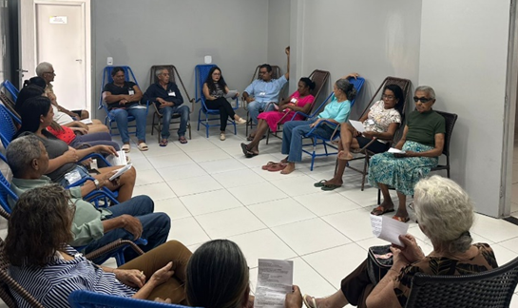 |  | 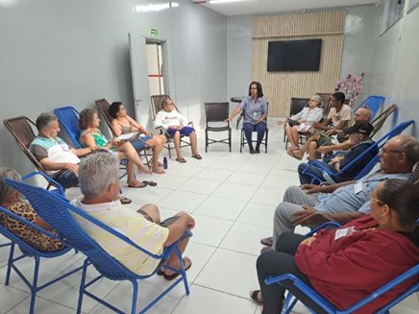
Atendimento Coletivo do Serviço Social |  | Atendimento Coletivo da Psicologia

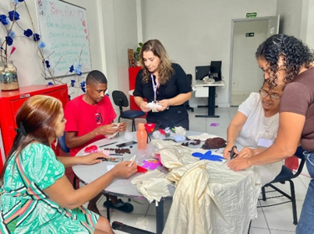 | 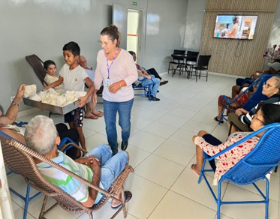 | 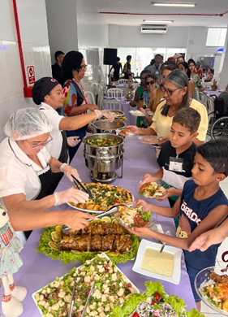
Atividade Sociocultural: Artesanato | Atividades Sociocultural: Cine Pipoca | Atividade Sociocultural: Almoço de Páscoa

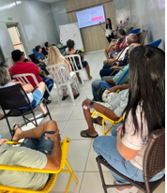 | 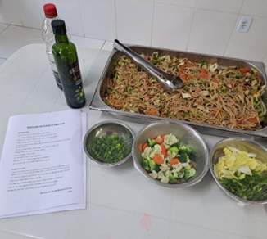 | 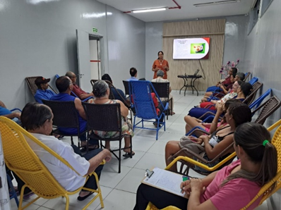
Atividade Socioeducativa: Atividade Física, Saúde e a Importância de Começar - Vida em Movimento, Movimento é vida | Atividade de Promoção e Atenção à Saúde: Oficina Culinária de Yakisoba | Atividade de Promoção e Atenção à Saúde: Os 10 Passos da Alimentação Saudável



ORGANIZAÇÃO DAS VOLUNTÁRIAS DE GOIÁS
RELATÓRIO GERENCIAL MENSAL DE EXECUÇÃO - 25º Termo Aditivo
GERÊNCIA DE VOLUNTARIADO E PARCERIAS SOCIAIS - GVPS

PLANO DE TRABALHO - EIXO 2: AÇÕES DE ASSESSORAMENTO E DEFESA E GARANTIA DE DIREITOS / UNIDADE EXECUTORA: GERÊNCIA DE VOLUNTARIADO E PARCERIAS SOCIAIS (GVPS)
MÊS DE REFERÊNCIA: ABRIL / 2026
OPERACIONALIZAÇÃO DAS AÇÕES DE PROTEÇÃO SOCIAL

1. INDICADORES ESTATÍSTICOS QUE PERMITAM AVALIAÇÃO QUANTITATIVA E QUALITATIVA DO DESEMPENHO E DO CUMPRIMENTO DAS METAS PACTUADAS (H.1 RN nº 04/2025 - TCE-GO)
AÇÕES DE ASSESSORAMENTO / CAPACITAÇÃO TÉCNICA ÀS ENTIDADES SOCIAIS
ASSESSORAMENTO POLÍTICO, TÉCNICO, ADMINISTRATIVO E FINANCEIRO ÀS ENTIDADES SOCIAIS
UNIDADE EXECUTORA | ESPECIFICAÇÃO |  | METAS FÍSICAS
UNIDADE EXECUTORA |  |  | Prevista | Realizada
GERÊNCIA DE VOLUNTARIADO E PARCERIAIS SOCIAIS - GVPS | Número entidades sociais assessoradas/capacitadas/mês |  | 80 | 131

2. MEDIDAS IMPLEMENTADAS COM VISTAS AO SANEAMENTO DE EVENTUAIS DISFUNÇÕES ESTRUTURAIS QUE PREJUDICARAM OU INVIABILIZARAM O ALCANCE DAS METAS FIXADAS (H.4 RN nº 04/2025 - TCE-GO)
Causa: Em abril, a Gerência de Voluntariado e Parcerias Sociais (GVPS) atingiu 164% da meta prevista, com 131 entidades assessoradas e capacitadas em 40 municípios goianos. As ações foram direcionadas à gestão e planejamento estratégico no terceiro setor, fortalecendo práticas de organização, planejamento, definição de metas e monitoramento de indicadores.
Medidas implementadas/a implementar: Como a meta foi superada, não há medidas saneadoras a serem implementadas.
Prazo para tratar a causa: Não há prazo.

3. EXECUÇÃO DOS PROGRAMAS DE TRABALHO PROPOSTOS, COM ESCLARECIMENTOS, SE FOR O CASO, SOBRE AS CAUSAS QUE INVIABILIZARAM O PLENO CUMPRIMENTO DAS METAS ESTABELECIDAS (H.2 RN nº 04/2025 - TCE-GO)
Durante o mês de abril, a OVG, por meio da Gerência de Voluntariado e Parcerias Sociais (GVPS), realizou ações contínuas de apoio às organizações sociais do Estado, promovendo formação, orientação técnica e maior aproximação institucional. Essas atividades fortaleceram a gestão das entidades, ampliaram a troca de conhecimentos e reforçaram o alinhamento com as diretrizes institucionais.

Assessoramento e Capacitação para Entidades Sociais
A GVPS tem se dedicado continuamente ao desenvolvimento institucional das organizações sociais de Goiás, disponibilizando orientação técnica especializada e capacitações dirigidas. O foco central é a melhoria da gestão, a conformidade normativa e a ampliação do impacto social. Essas iniciativas buscam atender às demandas apresentadas pelas entidades e disseminar conhecimento técnico, propiciando maior integração entre os participantes, a troca de experiências e o fortalecimento da rede socioinstitucional.

Tais ações consolidam não apenas a capacidade técnica das organizações, mas também os vínculos de cooperação entre a OVG e suas parceiras, promovendo confiança e fluidez nos processos de trabalho:

- Entidades do Bem 2026 - Formação inicial Como Receber Voluntários da OVG: No dia 28 de abril, foi realizada a capacitação Como Receber Voluntários da OVG, com a participação de 13 profissionais representantes de 11 entidades sociais, com foco na orientação quanto aos procedimentos legais e metodológicos para o acolhimento de voluntários, conforme a Lei nº 9.608/1998. A formação abordou temas relacionados à preparação institucional para o recebimento de voluntários, formalização do Termo de Voluntariado, estratégias de integração e métodos de acompanhamento, destacando, ainda, o papel das entidades na gestão adequada do voluntariado;
- Capacitação e Assessoramento Trilha do Conhecimento - Alinhamento e fortalecimento da parceria com a OVG: Em conformidade com o cronograma de 2026, a Gerência de Voluntariado e Parcerias Sociais (GVPS) deu continuidade às atividades do Projeto de Assessoramento Técnico para o Fortalecimento das Entidades Sociais do Estado de Goiás. O encontro foi realizado no dia 16 de abril, com o tema “Gestão e Planejamento Estratégico”, reuniu 102 profissionais de 82 instituições sociais e contou com a expertise da palestrante Bianca Porto, empreendedora social, idealizadora do Oásis de Sonhos e sócia-fundadora da Grifa. Durante a capacitação, foram compartilhados conhecimentos práticos sobre gestão e mobilização de recursos, pilares fundamentais para o fortalecimento do Terceiro Setor. A abordagem enfatizou a importância de planejar, organizar e executar as atividades institucionais de forma estratégica, garantindo que as ações estejam rigorosamente alinhadas à missão, visão e valores de cada entidade, assegurando maior efetividade e sustentabilidade às causas atendidas.
Ao promover a qualificação das entidades diretamente na ponta, a OVG amplia sua capilaridade e eleva o padrão de excelência na oferta dos serviços socioassistenciais. Esse processo de fortalecimento garante que as políticas públicas alcancem os cidadãos em situação de vulnerabilidade com agilidade, equidade e profissionalismo, consolidando uma rede de proteção social cada vez mais sólida e eficiente em todo o território goiano.
O alcance consolidado das ações da GVPS resultou no suporte especializado a 131 entidades, abrangendo 40 municípios goianos. Este expressivo volume de atendimento é o reflexo da integração entre capacitações coletivas — como Trilha do Conhecimento e Entidades do Bem — e os diversos assessoramentos individuais, que incluíram orientações sobre credenciamento e atualizações cadastrais, realizados em formatos presencial e on-line ao longo do mês. Essa mobilização estratégica não apenas amplia a presença institucional da OVG, mas fortalece os vínculos de cooperação, traduzindo as diretrizes da Organização em avanços práticos na gestão das parcerias e na excelência dos serviços prestados à população.

Abrangência regional das Entidades Sociais Assessoradas

Tabela 1: Entidades sociais assessoradas e capacitadas por município

Município | Quant. | Município | Quant. | Município | Quant.
Acreúna | 2 | Goiânia | 45 | Novo Gama | 1
Alexânia | 1 | Goianira | 1 | Padre Bernardo | 1
Anápolis | 6 | Goiatuba | 1 | Palmelo | 1
Anicuns | 1 | Inhumas | 3 | Palminópolis | 1
Aparecida de Goiânia | 13 | Ipameri | 1 | Planaltina | 2
Aragoiânia | 1 | Itaberaí | 1 | Rio Verde | 3
Barro Alto | 1 | Jataí | 2 | Rubiataba | 1
Bom Jardim de Goiás | 1 | Jussara | 1 | Santa Helena de Goiás | 2
Caldas Novas | 2 | Luziânia | 7 | Santo Antônio do Descoberto | 1
Campestre de Goiás | 1 | Matrinchã | 1 | Senador Canedo | 4
Castelândia | 1 | Mineiros | 1 | Trindade | 5
Catalão | 4 | Morrinhos | 3 | Uruaçu | 2
Cocalzinho de Goiás | 2 | Mozarlândia | 2
Corumbá de Goiás | 1 | Nerópolis | 1
Abrangência: 40 municípios Total de entidades: 131

Visitas Técnicas em Entidades para Cadastramento na OVG.
Em abril, a Gerência intensificou seu cronograma com a realização de 26 (vinte e seis) visitas técnicas, das quais 23 (vinte e três) foram voltadas ao processo de credenciamento e 03 (três) ao monitoramento de entidades já parceiras da OVG. Com foco em orientações administrativas e técnicas, as atividades in loco permitiram validar a infraestrutura e a efetividade dos projetos, questões fundamentais para assegurar a conformidade com as diretrizes da Organização, garantindo transparência e profissionalismo no atendimento à população.
Tabela 2: Entidades visitadas por município
Município | Quant. | Município | Quant.
Acreúna | 2 | Ipameri | 1
Castelândia | 1 | Luziânia | 5
Catalão | 3 | Palmelo | 1
Goiânia | 11 | Santa Helena de Goiás | 2
Abrangência: 8 municípios Total de entidades visitadas: 26

Considerações Finais
As atividades executadas consolidam o papel estratégico da OVG no fortalecimento do Terceiro Setor goiano. O período foi marcado por um desempenho superior, com o pleno alcance e superação das metas pactuadas, o que reitera a eficiência operacional e o compromisso institucional com a economicidade. A expressiva abrangência regional demonstra a capilaridade das ações e a eficácia da integração entre as modalidades de atendimento presencial e on-line. A continuidade de ações como Trilha do Conhecimento e Entidades do Bem, somada à intensificação das visitas técnicas, assegura que a rede socioassistencial opere sob os critérios de transparência e segurança jurídica.

Ao qualificar a gestão das entidades parceiras e padronizar o acolhimento de voluntários, a GVPS fortalece a estrutura interna das instituições e garante a excelência na entrega dos serviços. O fechamento deste mês entrega uma rede de proteção social mais robusta, profissionalizada e alinhada às diretrizes estaduais, preparada para assegurar que as políticas públicas alcancem os cidadãos com agilidade, equidade e impacto social.

4. INDICADORES DE GESTÃO QUE PERMITAM AFERIR A EFICIÊNCIA, EFICÁCIA, ECONOMICIDADE, QUALIDADE E PRODUTIVIDADE DA ATUAÇÃO DA ENTIDADE, LEVANDO-SE EM CONTA OS RESULTADOS QUANTITATIVOS E QUALITATIVOS ALCANÇADOS PELA INSTITUIÇÃO (H.3 RN nº 04/2025 - TCE-GO)
De acordo com a Sistemática de Acompanhamento e Avaliação dos Indicadores do Contrato de Gestão entre SEAD e OVG (Anexo IV), os Indicadores de Gestão, nomeados Indicadores de Desempenho, são apresentados semestralmente, nos meses de julho, referente ao primeiro semestre, e janeiro, referente ao segundo semestre.
Goiânia, abril de 2026.
Luís Maurício Bessa Scartezini  Gerente de Planejamento |  | Janine Almeida Silva Zaiden  Diretora de Planejamento e Gestão
Jeane de Cássia Dias Abdala Maia  Diretora de Promoção Social |  | Jarmund Nasser Júnior  Diretor Administrativo e Financeiro
Adryanna Leonor Melo de Oliveira Caiado
Diretora Geral

ANEXO - FOTOS E LEGENDAS DE AÇÕES REALIZADAS NO MÊS DE REFERÊNCIA
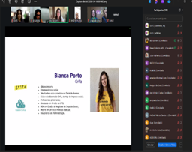 | 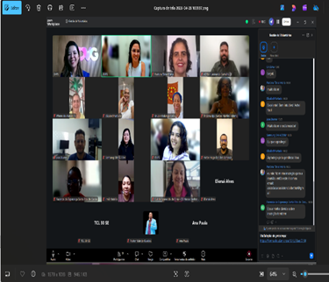 | 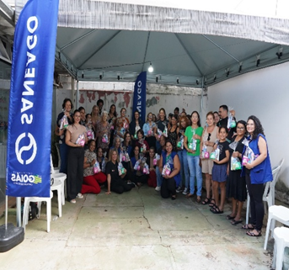
Capacitação e Assessoramento Trilha do Conhecimento com o tema Gestão e Planejamento Estratégico | Entidades do Bem 2026: Formação inicial Como Receber Voluntários da OVG | Visita Técnica de acompanhamento institucional na ABMEG

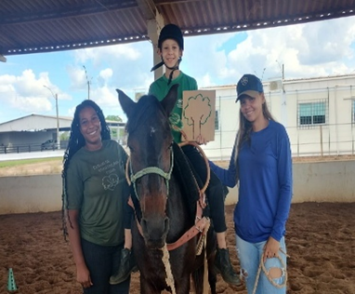 | 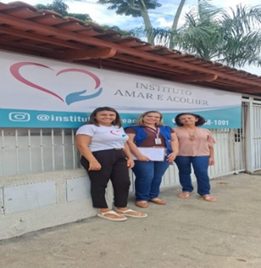 | 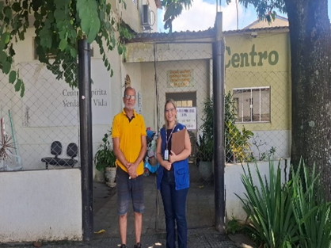
Visita Técnica para cadastramento da Associação de Equoterapia e Equitação no município de Acreúna | Visita Técnica para cadastramento no Instituto Amar e Acolher em Goiânia | Visita Técnica para cadastramento das Obras Sociais do Centro Espírita Verdade e Vida em Goiânia



ORGANIZAÇÃO DAS VOLUNTÁRIAS DE GOIÁS
RELATÓRIO GERENCIAL MENSAL DE EXECUÇÃO - 25º Termo Aditivo
GERÊNCIA DE BENEFÍCIOS SOCIAIS - GBS

PLANO DE TRABALHO - EIXO 2: AÇÕES DE ASSESSORAMENTO E DEFESA E GARANTIA DE DIREITOS / UNIDADE EXECUTORA: GERÊNCIA DE BENEFÍCIOS SOCIAIS (GBS)
MÊS DE REFERÊNCIA: ABRIL / 2026
OPERACIONALIZAÇÃO DAS AÇÕES DE PROTEÇÃO SOCIAL

1. INDICADORES ESTATÍSTICOS QUE PERMITAM AVALIAÇÃO QUANTITATIVA E QUALITATIVA DO DESEMPENHO E DO CUMPRIMENTO DAS METAS PACTUADAS (H.1 RN nº 04/2025 - TCE-GO)
AÇÕES DE ASSESSORAMENTO POLÍTICO, TÉCNICO, ADMINISTRATIVO E FINANCEIRO
APOIO ÀS ENTIDADES SOCIAIS
UNIDADE EXECUTORA | ESPECIFICAÇÃO |  | METAS FÍSICAS
UNIDADE EXECUTORA |  |  | Prevista | Realizada
GERÊNCIA DE BENEFÍCIOS SOCIAIS - GBS | Número entidades sociais apoiadas/mês |  | 70 | 116

2. MEDIDAS IMPLEMENTADAS COM VISTAS AO SANEAMENTO DE EVENTUAIS DISFUNÇÕES ESTRUTURAIS QUE PREJUDICARAM OU INVIABILIZARAM O ALCANCE DAS METAS FIXADAS (H.4 RN nº 04/2025 - TCE-GO)
Causa: No mês de abril, a Gerência de Benefícios Sociais (GBS) alcançou 166% de cumprimento da meta, reflexo direto da efetiva oferta de benefícios socioassistenciais e da atuação integrada com a Gerência de Negócios e Captação de Recursos (GNCR/OVG), que ampliou significativamente o alcance das ações desenvolvidas. A articulação com os parceiros sociais possibilitou atender as entidades não apenas com os benefícios entregues pela OVG, mas também com outros complementares, viabilizados por meio dessas arrecadações.
Medidas implementadas/a implementar: Como a meta foi superada, não há medidas saneadoras a serem implementadas.
Prazo para tratar a causa: Não há prazo.

3. EXECUÇÃO DOS PROGRAMAS DE TRABALHO PROPOSTOS, COM ESCLARECIMENTOS, SE FOR O CASO, SOBRE AS CAUSAS QUE INVIABILIZARAM O PLENO CUMPRIMENTO DAS METAS ESTABELECIDAS (H.2 RN nº 04/2025 - TCE-GO)
Em abril, a Organização das Voluntárias de Goiás (OVG) superou a meta estabelecida, por meio do atendimento a 116 entidades sociais, localizadas em 48 municípios goianos.

A eficácia da OVG na mobilização de recursos e na articulação de parcerias estratégicas demonstra a capilaridade da OVG, que atinge diretamente entidades sociais e diversos municípios em todo o estado de Goiás. Esse desempenho reflete uma atuação em rede que otimiza a distribuição de insumos e potencializa o alcance das políticas públicas de assistência social.

Os parceiros sociais foram fundamentais para que esta ação se concretizasse, viabilizando a entrega de grandes volumes de itens como óculos, alimentos, leite e insumos de higiene, incluindo fraldas geriátricas e infantis, todos vitais para as entidades e os indivíduos assistidos. Esses itens garantem o suporte básico, aliviando o orçamento familiar e permitindo que as famílias direcionem esforços para a superação das barreiras da vulnerabilidade. Entre os parceiros de destaque neste mês citamos: Goiás Minas Indústria de Laticínios Ltda, Coty Brasil e Comércio S.A , AJL Agronegócio Josedith Ltda e Saneago.

A OVG também mantém, em caráter regular, a política de atendimento à dignidade menstrual, que é crucial para a saúde e a cidadania feminina, com a entrega de 1.531 absorventes higiênicos às entidades cadastradas. Assim, foi assegurado o atendimento de mulheres em vulnerabilidade (incluindo reeducandas, quilombolas e mulheres com deficiência), promovendo não apenas a saúde e a higiene, mas também a autoestima e o pleno exercício de seus direitos.
A atuação da OVG consolida uma rede de apoio entre parceiros privados, parceiros públicos e as entidades, reafirmando o papel social da instituição em levar esperança e dignidade às famílias atendidas pela rede de assistência. As entidades sociais atuam como multiplicadoras do cuidado, garantindo que a assistência chegue de forma especializada e contínua. O repasse de benefícios desonera as entidades, permitindo que elas aloquem seus próprios recursos em atividades finalísticas, como projetos de convivência e apoio psicossocial. Essa parceria também possibilita que os benefícios socioassistenciais da OVG cheguem às regiões mais distantes, atendendo tanto o público institucionalizado quanto as pessoas que residem em comunidades e não têm meios para se deslocar à Capital.

4. INDICADORES DE GESTÃO QUE PERMITAM AFERIR A EFICIÊNCIA, EFICÁCIA, ECONOMICIDADE, QUALIDADE E PRODUTIVIDADE DA ATUAÇÃO DA ENTIDADE, LEVANDO-SE EM CONTA OS RESULTADOS QUANTITATIVOS E QUALITATIVOS ALCANÇADOS PELA INSTITUIÇÃO (H.3 RN nº 04/2025 - TCE-GO)
De acordo com a Sistemática de Acompanhamento e Avaliação dos Indicadores do Contrato de Gestão entre SEAD e OVG (Anexo IV), os Indicadores de Gestão, nomeados Indicadores de Desempenho, são apresentados semestralmente, nos meses de julho, referente ao primeiro semestre, e janeiro, referente ao segundo semestre.
Goiânia, abril de 2026.
Luís Maurício Bessa Scartezini  Gerente de Planejamento |  | Janine Almeida Silva Zaiden  Diretora de Planejamento e Gestão
Jeane de Cássia Dias Abdala Maia  Diretora de Promoção Social |  | Jarmund Nasser Júnior  Diretor Administrativo e Financeiro
Adryanna Leonor Melo de Oliveira Caiado
Diretora Geral

ANEXO - FOTOS E LEGENDAS DE AÇÕES REALIZADAS NO MÊS DE REFERÊNCIA
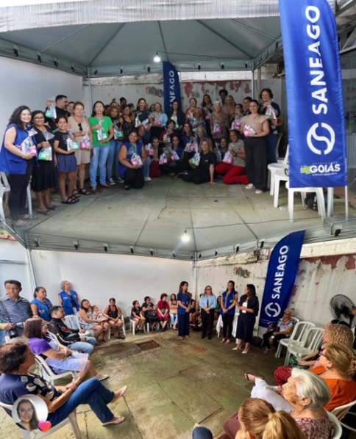 |  | 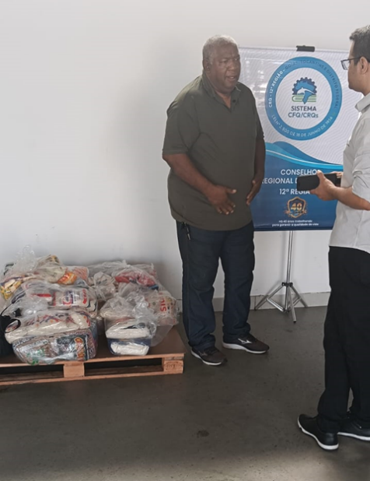
Repasse de kits higiênicos recebidos da Saneago para a entidade Associação Beneficente de Mulheres do Estado de Goiás (ABMEG) |  | Entrega de benefícios para Associação das Vítimas do Césio 137


ORGANIZAÇÃO DAS VOLUNTÁRIAS DE GOIÁS
RELATÓRIO GERENCIAL MENSAL DE EXECUÇÃO - 25º Termo Aditivo
GERÊNCIA DE GESTÃO SOCIAL E AVALIAÇÃO - GGSA

PLANO DE TRABALHO - EIXO 2: AÇÕES DE ASSESSORAMENTO E DEFESA E GARANTIA DE DIREITOS / UNIDADE EXECUTORA: GERÊNCIA DE GESTÃO SOCIAL E AVALIAÇÃO (GGSA)
MÊS DE REFERÊNCIA: ABRIL / 2026
OPERACIONALIZAÇÃO DAS AÇÕES DE PROTEÇÃO SOCIAL

1. INDICADORES ESTATÍSTICOS QUE PERMITAM AVALIAÇÃO QUANTITATIVA E QUALITATIVA DO DESEMPENHO E DO CUMPRIMENTO DAS METAS PACTUADAS (H.1 RN nº 04/2025 - TCE-GO)
AÇÕES DE ASSESSORAMENTO
ASSESSORAMENTO POLÍTICO E TÉCNICO A GESTORES E TRABALHADORES MUNICIPAIS PARA FORTALECIMENTO DOS EQUIPAMENTOS PÚBLICOS SOCIAIS
UNIDADE EXECUTORA | ESPECIFICAÇÃO | METAS FÍSICAS
UNIDADE EXECUTORA | ESPECIFICAÇÃO | Prevista | Realizada
GERÊNCIA DE GESTÃO SOCIAL E AVALIAÇÃO - GGSA | Número municípios atendidos/mês | 120 | 125

2. MEDIDAS IMPLEMENTADAS COM VISTAS AO SANEAMENTO DE EVENTUAIS DISFUNÇÕES ESTRUTURAIS QUE PREJUDICARAM OU INVIABILIZARAM O ALCANCE DAS METAS FIXADAS (H.4 RN nº 04/2025 - TCE-GO)
Causa: Em abril, a Gerência de Gestão Social e Avaliação (GGSA) executou 104% da meta prevista, resultado de um planejamento estratégico das capacitações e da participação contínua dos municípios nas atividades. Esse desempenho reflete o esforço conjunto da equipe da OVG e do Gabinete de Políticas Sociais na ampla divulgação do calendário, materiais gráficos e links de acesso, além da qualidade do material pedagógico produzido, fatores que favoreceram a presença ativa e o aumento da participação. Foram realizados 55 (cinquenta e cinco) atendimentos e articulações abrangendo 34 (trinta e quatro) municípios goianos.
Medidas implementadas/a implementar: Como a meta foi superada, não há medidas saneadoras a serem implementadas.
Prazo para tratar a causa: Não há prazo.

3. EXECUÇÃO DOS PROGRAMAS DE TRABALHO PROPOSTOS, COM ESCLARECIMENTOS, SE FOR O CASO, SOBRE AS CAUSAS QUE INVIABILIZARAM O PLENO CUMPRIMENTO DAS METAS ESTABELECIDAS (H.2 RN nº 04/2025 - TCE-GO)
A Organização das Voluntárias de Goiás (OVG), por meio da Gerência de Gestão Social e Avaliação (GGSA), realizou a capacitação no formato de Oficina Temática e foram utilizados os cadernos pedagógicos “Glossário A a D”, “Temas Transversais no Trabalho Social”, “Categorias Profissionais do SUAS”, “Instrumentos Socioassistenciais” e “Conselho Federal de Serviço Social”.

Todo material didático foi planejado e construído pelos professores da GGSA. Os temas das oficinas são atuais da Política de Assistência Social e foram discutidos visando a mobilização e capacitação dos municípios para uma melhoria no atendimento, na realidade e compreensão da Assistência Social em seu território.

Foram realizados 12 (doze) encontros, distribuídos nos turnos matutino e vespertino e que obteve uma média de participação de 59 (cinquenta e nove) participantes por encontro, incluindo gestores, coordenadores e trabalhadores sociais. A participação do público foi bastante expressiva, com perguntas pertinentes e boa interatividade em relação aos temas abordados, que foram:

- Conselho Tutelar - 1 parte;
- Violência Contra a Mulher - 1 parte;
- Busca Ativa;
- Acolhida - 1 Parte;
- Conselhos de Direitos e Gestores;
- Acompanhamento no SUAS;
- Violência Contra a Mulher - 2 oficinas;
- Arranjos Familiares - 1 oficina;
- Arranjos Familiares - 2 oficinas;
- Conselho Tutelar - 2 oficinas;
- Acolhida - 2 oficinas;
- Invisibilidade do Homem.

Cada capacitação contou com avaliação ao final do encontro, resultando em média geral de 9,6 pontos. Trata-se de um indicador bastante satisfatório, que demonstra a aprovação dos gestores e trabalhadores do SUAS em relação às capacitações promovidas pela Gerência. A satisfação e reconhecimento do trabalho oferecido é expressa pelos depoimentos que são registrados durante os encontros, que evidenciam o que as avaliações vêm mostrando. Seguem alguns deles:

- Anápolis (Conselheira Tutelar): “Maravilhosa explicação! Muito bom mostrar o papel de cada órgão da rede de proteção”;
- Novo Gama (Coordenador do CRAS): “São lives que está ajudando bastante no desenvolvimento do trabalho do CRAS”;
- Matrinchã (Psicólogo CRAS): “Super importante essa aula sobre a acolhida, excelente profissional”.

Atividades desenvolvidas pelos Interlocutores Sociais
Além das atividades de capacitação realizadas em abril, a Gerência de Gestão Social e Avaliação realizou 55 (cinquenta e cinco) atendimentos e articulações com 34 (trinta e quatro) municípios, por meio dos Interlocutores Sociais. As ações realizadas incluem compartilhamento de informações e orientações sobre programas desenvolvidos pela OVG, bem como a divulgação e mobilização para as capacitações oferecidas, contemplando uma ampla variedade de demandas técnico-operacionais e socioassistenciais vinculadas a diferentes programas estaduais. Essa atuação contribui para o fortalecimento da interlocução com os territórios e para a oferta de respostas mais ágeis e qualificadas às demandas da população.

As principais atividades desenvolvidas incluíram:

- Encaminhamento e repasse de informações sobre benefícios sociais ofertados pela OVG, assim como de outros programas governamentais;
- Atendimento e suporte técnico aos programas sociais executados em parceria com a Secretaria de Estado de Desenvolvimento Social (SEDS);
- Entrega de óculos do Programa Olhar para Todos nos municípios de Mozarlândia e Inhumas (Fundação de Assistência ao Menor Inhumense).

4. INDICADORES DE GESTÃO QUE PERMITAM AFERIR A EFICIÊNCIA, EFICÁCIA, ECONOMICIDADE, QUALIDADE E PRODUTIVIDADE DA ATUAÇÃO DA ENTIDADE, LEVANDO-SE EM CONTA OS RESULTADOS QUANTITATIVOS E QUALITATIVOS ALCANÇADOS PELA INSTITUIÇÃO (H.3 RN nº 04/2025 - TCE-GO)
De acordo com a Sistemática de Acompanhamento e Avaliação dos Indicadores do Contrato de Gestão entre SEAD e OVG (Anexo IV), os Indicadores de Gestão, nomeados Indicadores de Desempenho, são apresentados semestralmente, nos meses de julho, referente ao primeiro semestre, e janeiro, referente ao segundo semestre.

Goiânia, abril de 2026.
Luís Maurício Bessa Scartezini  Gerente de Planejamento |  | Janine Almeida Silva Zaiden  Diretora de Planejamento e Gestão
Jeane de Cássia Dias Abdala Maia  Diretora de Promoção Social |  | Jarmund Nasser Júnior  Diretor Administrativo e Financeiro
Adryanna Leonor Melo de Oliveira Caiado
Diretora Geral

ANEXO - FOTOS E LEGENDAS DE AÇÕES REALIZADAS NO MÊS DE REFERÊNCIA
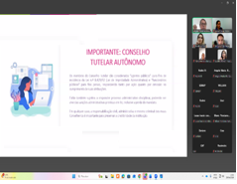 | 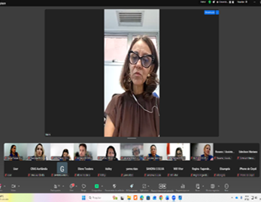 |  | 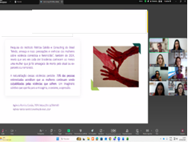
Conselho Tutelar | Arranjos Familiares |  | Violência contra a Mulher

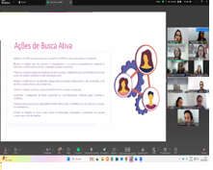 | 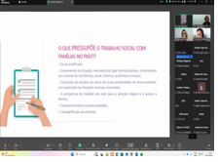 | 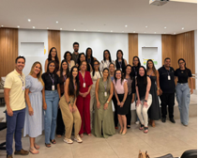
Busca Ativa | Acompanhamento no SUAS | Reunião DIPS/GGSA

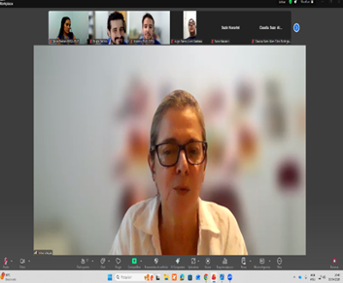 | 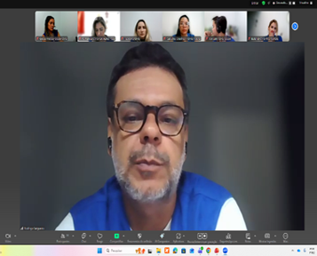 | 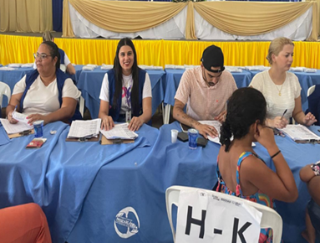
Invisibilidade do Homem | Acolhida | Entrega de Óculos em Mozarlândia

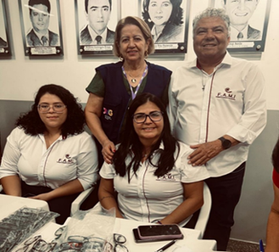 |  | 
Entrega de Óculos na FAMI em Inhumas | Card: Convite para Oficina | Card: Convite para Oficina

 |  | 
Card: Convite para Oficina | Card: Convite para Oficina | Card: Convite para Oficina

 | 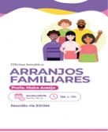
Card: Convite para Oficina | Card: Convite para Oficina


ORGANIZAÇÃO DAS VOLUNTÁRIAS DE GOIÁS
RELATÓRIO GERENCIAL MENSAL DE EXECUÇÃO - 25º Termo Aditivo
RESTAURANTE DO BEM - RB


PLANO DE TRABALHO - EIXO 2: AÇÕES DE ASSESSORAMENTO E DEFESA E GARANTIA DE DIREITOS / UNIDADE EXECUTORA: PROGRAMA RESTAURANTE DO BEM (RB)
MÊS DE REFERÊNCIA: ABRIL / 2026
OPERACIONALIZAÇÃO DAS AÇÕES DE PROTEÇÃO SOCIAL

1. INDICADORES ESTATÍSTICOS QUE PERMITAM AVALIAÇÃO QUANTITATIVA E QUALITATIVA DO DESEMPENHO E DO CUMPRIMENTO DAS METAS PACTUADAS (H.1 RN nº 04/2025 - TCE-GO)
AÇÕES DE DEFESA E GARANTIA DE DIREITOS
PROGRAMA RESTAURANTE DO BEM
UNIDADE EXECUTORA | ESPECIFICAÇÃO | METAS FÍSICAS
UNIDADE EXECUTORA | ESPECIFICAÇÃO | Prevista | Realizada
RESTAURANTE DO BEM - RB  (22 unidades) | Número refeições servidas/mês | 435.260 | 400.529

2. MEDIDAS IMPLEMENTADAS COM VISTAS AO SANEAMENTO DE EVENTUAIS DISFUNÇÕES ESTRUTURAIS QUE PREJUDICARAM OU INVIABILIZARAM O ALCANCE DAS METAS FIXADAS (H.4 RN nº 04/2025 - TCE-GO)
Causa: No mês de abril, o Programa Restaurante do Bem atingiu 92% da meta prevista. O desempenho inferior ao projetado decorreu de fatores operacionais e estruturais, que impactaram diretamente a capacidade de atendimento com a oferta regular de refeições, como a reabertura da unidade de Rio Verde no fim do mês, em 29 de abril, alcançando apenas 8,86% da meta. Já a unidade de Valparaíso de Goiás permanece em reforma, com previsão de início das operações em junho de 2026. Esses elementos, em conjunto, impediram o pleno cumprimento da meta.
Medidas implementadas/a implementar: Reinauguração da unidade de Rio Verde no dia 29 de abril, acompanhamento da obra para reabertura da unidade de Valparaíso de Goiás, análise semanal da flutuação da demanda por refeições e marmitas e elaboração e implementação de plano de ação, conforme a necessidade, para que as metas sejam plenamente alcançadas.
Prazo para tratar a causa: Junho / 2026 (Valparaíso de Goiás).

3. EXECUÇÃO DOS PROGRAMAS DE TRABALHO PROPOSTOS, COM ESCLARECIMENTOS, SE FOR O CASO, SOBRE AS CAUSAS QUE INVIABILIZARAM O PLENO CUMPRIMENTO DAS METAS ESTABELECIDAS (H.2 RN nº 04/2025 - TCE-GO)
O Programa Restaurante do Bem (RB) desenvolve ações de Defesa e Garantia de Direitos no escopo da Proteção Social Básica, de forma articulada com outros programas e equipamentos públicos, visando o desenvolvimento de habilidades e o empoderamento das pessoas que se encontram em situação de vulnerabilidade social e estão inseridas num contexto de insegurança alimentar. Desse modo, ampliando o acesso à alimentação adequada e à qualidade de vida, o Programa proporciona ao público-alvo a oferta de refeições prontas, nutritivas e de valor acessível, reduzindo o risco nutricional e assegurando o acesso ao direito à alimentação.

No mês de abril, os Restaurantes do Bem continuaram a ofertar refeições em duas opções de atendimento, possibilitando aos usuários fazerem a retirada da refeição em marmitas ou consumir no refeitório da unidade.

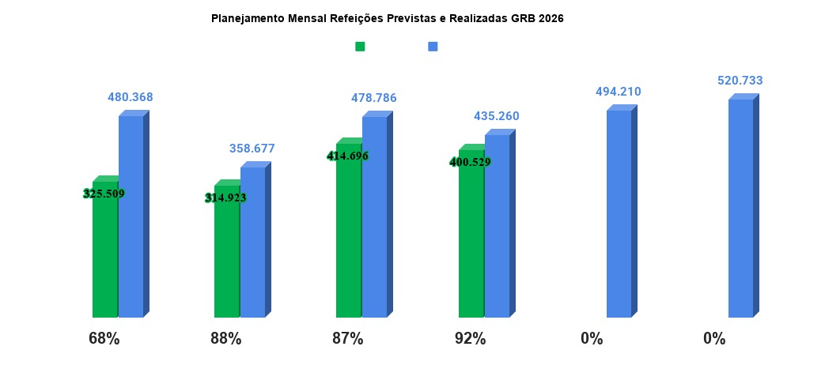

Tendo em vista garantir a gratuidade de refeições à população e famílias em situação de vulnerabilidade e/ou risco social, migrantes e refugiados foi dada continuidade às parcerias com as Secretarias Municipais de Luziânia, Goiânia, Jaraguá, Valparaíso de Goiás e Cavalcante, que resultaram na distribuição de 10.611 (dez mil, seiscentas e onze) refeições, sendo:

- 200 refeições/dia para a população em situação de rua e/ou famílias em situação de vulnerabilidade e risco social, migrantes e refugiados de Goiânia, totalizando 3.850 (três mil, oitocentos e cinquenta) refeições/mês;
- 54 refeições/dia para a população em situação de rua e/ou famílias em situação de vulnerabilidade e risco social, migrantes e refugiados de Luziânia, somando 920 (novecentas e vinte) refeições/mês, por meio da parceria com a Secretaria Municipal de Desenvolvimento Social e Trabalho de Luziânia (SMDST);
- 15 refeições/dia para a população em situação de rua e/ou famílias em situação de vulnerabilidade e risco social, migrantes e refugiados de Jaraguá, totalizando 270 (duzentas e setenta) refeições/mês, por meio da parceria com a Fundação Grace Machado;
- Até 100 refeições/dia para à população em situação de rua e/ou famílias em situação de vulnerabilidade e/ou risco social, migrantes e refugiados de Goiânia e até 150 refeições/dia para os adolescentes atendidos no Programa Juventude Tecendo o Futuro, unidade da OVG, somando 4.019 (quatro mil e dezenove) refeições/mês atendidas pela unidade Goiânia - Centro;
- Até 40 refeições/dia para a população em situação de rua e/ou famílias em situação de vulnerabilidade e risco social, refugiados e migrantes de Caldas Novas, totalizando 115 (cento e quinze) refeições/mês;
- 120 refeições/duas vezes por semana para a população Quilombola de Teresina, em situação de rua e/ou famílias em situação de vulnerabilidade e risco social, migrantes e refugiados, atendidas pelo Restaurante do Bem de Cavalcante, perfazendo 240 (duzentas e quarenta) refeições/mês;
- Até 10 refeições/dia para a população em situação de rua e/ou famílias em situação de vulnerabilidade e risco social, migrantes e refugiados de Aparecida de Goiânia, totalizando 97 (noventa e sete) refeições/mês;
- Inauguração da unidade de Rio Verde, em 29 de abril, com o repasse de 1.100 (mil e cem) refeições para pessoas em situação de rua e/ou famílias em vulnerabilidade e risco social, migrantes e refugiados;
- Não houve entrega de refeições em Valparaíso de Goiás, em função das obras em andamento na unidade.

Atividades de Atendimento e Acompanhamento do Serviço Social
A equipe do Serviço Social tem realizado o acolhimento dos usuários que frequentam as unidades do Restaurante do Bem, sendo responsável por mapear o perfil socioeconômico e familiar, realizar ações sociais, passar informações sobre benefícios ofertados pela OVG e demais órgãos, contatos com as Secretarias Municipais a respeito da gratuidade de refeições, contato com os fiscais das unidades e, a partir disso, desenvolver propostas de trabalho para possíveis resoluções, através das ações executadas ao longo do mês, conforme detalhadas abaixo:

- Atendimento de 2.453 (dois mil, quatrocentos e cinquenta e três) usuários que frequentam as unidades do Restaurante do Bem, através de informações, escuta individual e em grupo;
- Articulação em Rede: Continuidade das atividades de defesa e garantia de direitos dos frequentadores, em articulação com os equipamentos públicos, bem como realizou encaminhamentos ao Centro de Referência de Assistência Social (CRAS) - 100; Defensoria Pública - 10; Rede de Saúde - 05; Centro Pop - 100; Banco de Alimentos - 150; dentre outros;
- Orientações sobre as normas internas e acessos aos direitos por meio das políticas públicas;
- Atualizações e cadastramento de 10 (dez) novos usuários no Sistema de Gestão Integrada (SGI);
- Entrega de 2.453 (duas mil, quatrocentas e cinquenta e três) unidades de Mix do Bem, em integração com o Banco de Alimentos, para usuários em situação de vulnerabilidade;
- Repasse de 02 (dois) kits de enxovais de bebê; 100 (cem) absorventes e 01 (uma) muleta para usuários em situação de vulnerabilidade cadastrados no SGI;
- Monitoramento das gratuidades de refeições para a população em situação de vulnerabilidade e risco social, em situação de rua, refugiados e migrantes;
- Elaboração de relatórios, ações sociais, projetos, pareceres, panfletos e capacitações;
- Grupos de Pessoas Idosas do Bem: O projeto consiste em promover mensalmente encontros com cerca de 30 a 40 pessoas idosas com temas pré-definidos pelas assistentes sociais. Assim, no dia 24 de abril, o tema trabalhado pela nutricionista foi “Cuide bem de seu coração”, seguido de um café da manhã e entrega de um mix de ervas para tempero.

Nutrição
A equipe de Nutrição do Programa permanece realizando o acompanhamento e monitoramento diário da operação nas unidades dos restaurantes, através de visitas técnicas. Durante o mês de abril, realizou:

- Elaboração de resposta às Ouvidorias;
- Revisão de cardápios;
- Emissão de relatórios técnicos;
- Atendimentos para prestação de esclarecimentos aos fornecedores e usuários, relacionadas à sua área de atuação;
- Orientações às empresas terceirizadas conforme atualização do Manual Normativo de Implantação dos Restaurantes do Bem.

Fiscalização
A equipe de Fiscalização do Programa permanece realizando o acompanhamento diário das operações. No mês de abril realizou 14 (quatorze) visitas técnicas de fiscalização e monitoramento nas unidades de Santa Helena de Goiás (09/04); Caldas Novas (10/04); Rio Verde (10/04, 28/04 e 29/04/2026); Goiânia - Centro (13/04); Aparecida de Goiânia (14/04); Goianésia (15/04); Quirinópolis (16/04); Valparaíso de Goiás (16/04); Inhumas (22/04); Trindade (23/04); Santo Antônio do Descoberto (30/04); e Anápolis - UEG (30/04/2026).

Outras atividades realizadas foram:

- Contatos com as Prefeituras sobre os aluguéis dos imóveis e Alvará da Vigilância Sanitária e do Corpo de Bombeiros;
- Atendimento de todas as demandas que chegaram, relacionadas à fiscalização, seja através de ligação, e-mail ou WhatsApp;
- Inauguração da unidade de Rio Verde, em 29 de abril de 2026;
- Em decorrência das ações diárias de fiscalização e das visitas técnicas nas unidades, foram encaminhadas 50 (cinquenta) notificações de intercorrências.

4. INDICADORES DE GESTÃO QUE PERMITAM AFERIR A EFICIÊNCIA, EFICÁCIA, ECONOMICIDADE, QUALIDADE E PRODUTIVIDADE DA ATUAÇÃO DA ENTIDADE, LEVANDO-SE EM CONTA OS RESULTADOS QUANTITATIVOS E QUALITATIVOS ALCANÇADOS PELA INSTITUIÇÃO (H.3 RN nº 04/2025 - TCE-GO)
De acordo com a Sistemática de Acompanhamento e Avaliação dos Indicadores do Contrato de Gestão entre SEAD e OVG (Anexo IV), os Indicadores de Gestão, nomeados Indicadores de Desempenho, são apresentados semestralmente, nos meses de julho, referente ao primeiro semestre, e janeiro, referente ao segundo semestre.

Goiânia, abril de 2026.
Luís Maurício Bessa Scartezini  Gerente de Planejamento |  | Janine Almeida Silva Zaiden  Diretora de Planejamento e Gestão
Roberta Wendorf de Carvalho  Diretora de Unidades Socioassistenciais |  | Jarmund Nasser Júnior  Diretor Administrativo e Financeiro
Adryanna Leonor Melo de Oliveira Caiado
Diretora Geral

ANEXO - FOTOS E LEGENDAS DE AÇÕES REALIZADAS NO MÊS DE REFERÊNCIA
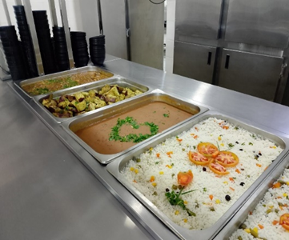 | 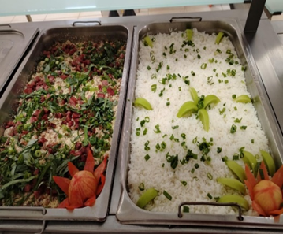 |  | 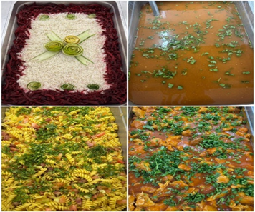
Apresentação da refeição servida na Unidade RB Anápolis Centro | Apresentação da refeição servida na Unidade RB Anápolis UEG |  | Apresentação da refeição servida na Unidade RB Aparecida de Goiânia

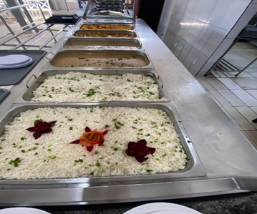 | 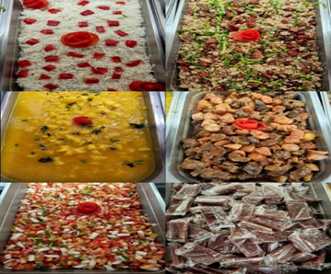 | 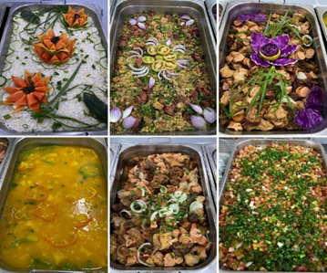
Apresentação da refeição servida na Unidade RB Caldas Novas | Apresentação da refeição servida na Unidade RB Cavalcante | Apresentação da refeição servida na Unidade RB Goiânia Centro

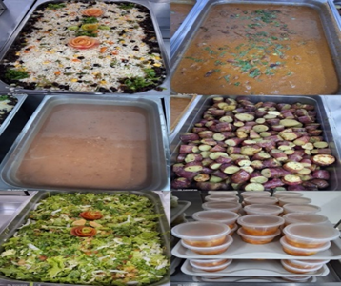 | 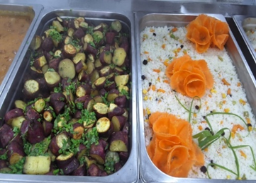 | 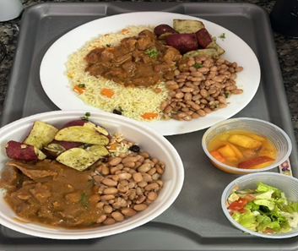
Apresentação da refeição servida na Unidade RB Goianésia | Apresentação da refeição servida na Unidade RB Luziânia Estrela Dalva | Apresentação da refeição servida na Un. RB Santo Antônio do Descoberto

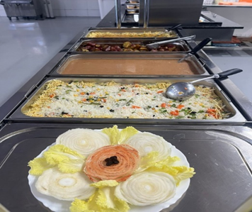 | 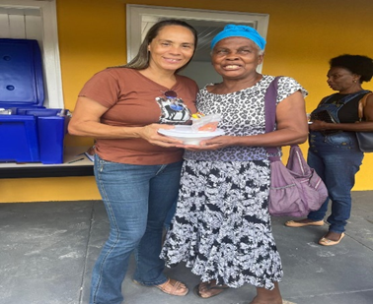 | 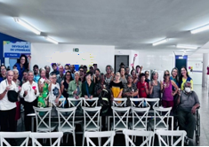
Apresentação da refeição servida na Unidade RB Uruaçu | Entrega de refeição em Cavalcante | Atividade do Grupo de Idosos

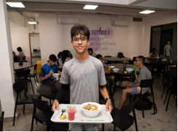 | 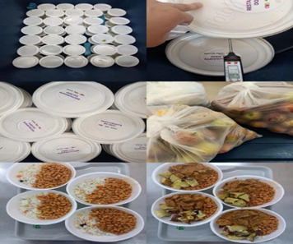 | 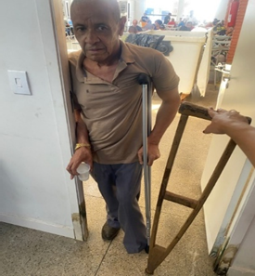
Entrega de refeições no Programa Juventude Tecendo o Futuro | Entrega de refeições no Centro Pop | Entrega de muleta para usuário do Restaurante do Bem

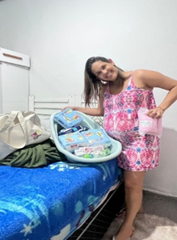
Entrega de kit de enxoval de bebê para usária do Restaurante do Bem



ORGANIZAÇÃO DAS VOLUNTÁRIAS DE GOIÁS
RELATÓRIO GERENCIAL MENSAL DE EXECUÇÃO - 25º Termo Aditivo
PROGRAMA BANCO DE ALIMENTOS - BA

PLANO DE TRABALHO - EIXO 2: AÇÕES DE ASSESSORAMENTO E DEFESA E GARANTIA DE DIREITOS / UNIDADE EXECUTORA: PROGRAMA BANCO DE ALIMENTOS (BA)
MÊS DE REFERÊNCIA: ABRIL / 2026
OPERACIONALIZAÇÃO DAS AÇÕES DE PROTEÇÃO SOCIAL

1. INDICADORES ESTATÍSTICOS QUE PERMITAM AVALIAÇÃO QUANTITATIVA E QUALITATIVA DO DESEMPENHO E DO CUMPRIMENTO DAS METAS PACTUADAS (H.1 RN nº 04/2025 - TCE-GO)
AÇÕES DE DEFESA E GARANTIA DE DIREITOS
PROGRAMA BANCO DE ALIMENTOS
UNIDADE EXECUTORA | ESPECIFICAÇÃO |  | METAS FÍSICAS
UNIDADE EXECUTORA |  |  | Prevista | Realizada
BANCO DE ALIMENTOS - BA | Número benefícios concedidos/mês |  | 50.000 | 50.303

2. MEDIDAS IMPLEMENTADAS COM VISTAS AO SANEAMENTO DE EVENTUAIS DISFUNÇÕES ESTRUTURAIS QUE PREJUDICARAM OU INVIABILIZARAM O ALCANCE DAS METAS FIXADAS (H.4 RN nº 04/2025 - TCE-GO)
Causa: No mês de abril, a Gerência do Banco de Alimentos (GBA) alcançou 101% da meta prevista, por meio da produção e entrega de Mix do Bem e frutas desidratadas, a fim de promover segurança alimentar e nutricional às famílias em situação de vulnerabilidade social.
Medidas implementadas/a implementar: Como as metas foram alcançadas, não há medidas saneadoras a serem implementadas.
Prazo para tratar a causa: Não há prazo.

3. EXECUÇÃO DOS PROGRAMAS DE TRABALHO PROPOSTOS, COM ESCLARECIMENTOS, SE FOR O CASO, SOBRE AS CAUSAS QUE INVIABILIZARAM O PLENO CUMPRIMENTO DAS METAS ESTABELECIDAS (H.2 RN nº 04/2025 - TCE-GO)
Alimentos in natura e processados
Diariamente, foi realizada a busca ativa de alimentos na CEASA para coleta de matéria-prima voltada à montagem de cestas in natura e para o processamento dos alimentos que serão doados às famílias e entidades sociais. Nesse processo, é importante destacar que essas buscas visam ampliar a coleta de alimentos, uma vez que o processamento permite aumentar a vida de prateleira dos produtos e atingir um número maior de famílias. Além disso, o volume dessas coletas é influenciado por fatores sociais, econômicos e sazonais dos alimentos.

Neste contexto, no mês de abril, a doação in natura foi de 64.302 kg, havendo uma redução significativa em virtude da baixa colheita e oscilações de preço dos hortifrútis. Em relação aos alimentos processados, a GBA realizou a distribuição de milhares de Mix do Bem e desidratados em atendimento aos municípios goianos, conforme especificado abaixo:

MUNICÍPIOS ATENDIDOS | BENEFÍCIOS CONCEDIDOS (Un.) | MIX DO BEM (Un.) | FRUTAS DESIDRATADAS (Un.)
80 | 50.303 | 48.188 | 2.115

Atividades de Acompanhamento Social de Famílias e Entidades Sociais
Além do atendimento das metas propostas no Contrato de Gestão, foi realizado o mapeamento das famílias que coletam alimentos nos containers de lixo no interior da CEASA e a equipe de Assistência Social, por meio de diagnóstico técnico, realizou atendimentos e encaminhamentos de famílias e entidades para serviços da rede socioassistencial. Assim, por meio do Termo de Fomento nº 001/2019, firmado entre OVG/CEASA, o Serviço Social realizou neste mês:

ATENDIMENTOS / ASSESSORIA ÀS ENTIDADES CADASTRADAS* | ATENDIMENTOS ÀS FAMÍLIAS* | NOVOS CADASTROS | NOVOS CADASTROS EMERGENCIAIS | PROGRAMA DIGNIDADE MENSTRUAL | ECOBAG
67 | 3.068 | 113 | 103 | 351 | 121
ENCAMINHAMENTOS DE NOVOS CADASTROS
ESPONTÂNEA | 42
CENTRO DE REFERÊNCIA DE ASSISTÊNCIA SOCIAL | 21
PROTEÇÃO BÁSICA | 2
PROTEÇÃO ESPECIAL | 3
SERVIÇOS DE SAÚDE | 2
SERVIÇOS DE EDUCAÇÃO | 1
PROGRAMAS E PROJETOS | 13
SISTEMA DE JUSTIÇA | 1
DEMAIS ORGÃOS/ SERVIÇOS | 28
ENCAMINHAMENTOS DOS CADASTROS EMERGENCIAIS
ESPONTÂNEA | 45
CENTRO DE REFERÊNCIA DE ASSISTÊNCIA SOCIAL | 20
SERVIÇOS DE SAÚDE | 1
PROGRAMAS E PROJETOS | 5
DEMAIS ORGÃOS/ SERVIÇOS | 32

*Os atendimentos aconteceram de forma presencial e contato telefônico. Neste mês, foram realizadas 67 atualizações cadastrais e 4 visitas domiciliares.

Além dos atendimentos, nesse mês foram ofertados às famílias cadastradas no Banco os seguintes benefícios por meio da integração com a Gerência de Benefícios Sociais:

Benefício Social | Quantidade entregue pela GBA
Cadeira de rodas padrão | 1
Cadeira de rodas higiênica | 1

Capacitação Continuada para Famílias e Entidades Sociais

Capacitações | Quantidade | Descrição
Capacitação para Beneficiários e Colaboradores | 1 | No dia 10 de abril, foi realizada uma capacitação com beneficiários e colaboradores do Banco de Alimentos, abordando a classificação dos alimentos segundo o grau de processamento, por meio da pirâmide do processamento, recomendações do Guia Alimentar para a População Brasileira, além de orientações sobre moderação no consumo de sal, açúcar e óleo, proporção dos grupos alimentares e a importância do ato de comer e da comensalidade. Ao final, foi entregue um sal de ervas para cada participante como incentivo à redução do sal. Como forma de avaliação, foram utilizadas fichas de satisfação com as opções “gostei”, “indiferente” e “não gostei”, totalizando 100% de aprovação na opção “gostei”. A atividade contou com 143 beneficiários e 10 colaboradores e integra as estratégias de Educação Alimentar e Nutricional (EAN), fundamentais para promover hábitos saudáveis, autonomia nas escolhas alimentares e a valorização do consumo de alimentos in natura ou minimamente processados, conforme as diretrizes das políticas públicas brasileiras.
Capacitação para Colaboradores | 1 | No dia 23 de abril, foi realizada uma atividade com 16 colaboradores com o tema “Reconhecimento sensorial de alimentos (frutas, verduras e legumes)”. A ação teve como objetivo incentivar o reconhecimento dos alimentos utilizando apenas o sentido do tato, além de identificar dificuldades na diferenciação entre alimentos semelhantes. Também foram esclarecidas dúvidas frequentes, como a distinção entre cará e inhame, brócolis e couve-flor, visando fortalecer o conhecimento dos colaboradores para uma melhor orientação aos beneficiários no momento da entrega dos alimentos. Para a execução da dinâmica, foi utilizada uma caixa fechada, na qual os colaboradores inseriam as mãos e, apenas pelo tato, deveriam identificar os alimentos presentes, sem o auxílio da visão. A proposta tornou a atividade mais interativa, estimulando a percepção sensorial e o raciocínio dos participantes, proporcionando um aprendizado prático e o fortalecimento do conhecimento da equipe.

Ações e Atividades Coletivas de Nutrição e Saúde com os Colaboradores
No dia 27 de abril, foi realizada uma atividade tendo como público-alvo os colaboradores da unidade. O objetivo geral foi sensibilizar os participantes sobre a importância da saúde mental e da boa convivência no ambiente de trabalho, destacando seu impacto direto na rotina profissional e na saúde como um todo. Foram abordados temas como a importância da saúde mental no ambiente de trabalho, as relações interpessoais e a convivência no ambiente profissional, bem como o trabalho em equipe. A atividade contou com a realização de uma dinâmica conduzida em parceria com alunos do curso de Psicologia, que proporcionou momentos de reflexão, interação e troca de experiências entre os colaboradores, favorecendo a compreensão sobre a importância da comunicação, do respeito e da colaboração no dia a dia de trabalho. Também foi organizada uma mesa de coffee break, contribuindo para a integração e acolhimento dos participantes. Como parte da atividade, os colaboradores foram convidados a expressar, por meio de desenhos e cores, o que a unidade representa para eles. O material produzido ficou como lembrança da ação, fortalecendo o sentimento de pertencimento e valorização do ambiente de trabalho. A atividade contou com a participação de 16 colaboradores e, de modo geral, atingiu seus objetivos, promovendo a conscientização sobre a importância da saúde mental e fortalecendo o trabalho em equipe e a convivência no ambiente profissional.

Parcerias e Integração com os Serviços e Programas da OVG

UNIDADES / GÊRENCIAS OVG | MIX DO BEM (Un.) | HORTIFRÚTIS (KG) | FRUTAS DESIDRATADAS (Un.)
Casa do Interior de Goiás | 150 | - | -
Espaço Bem Viver I | 90 | - | -

UNIDADES / GÊRENCIAS OVG | MIX DO BEM (Un.) | HORTIFRÚTIS (KG) | FRUTAS DESIDRATADAS (Un.)
Espaço Bem Viver II | 60 | - | -
Espaço Bem Viver III | 60 | - | -
Centro de Idosos Vila Vida | 90 | - | -
Centro de Idosos Sagrada Família | 240 | - | -
Gerência de Benefícios Sociais | 2.145 | 175,2 | -
Gerência do Restaurante do Bem | 9.240 | - | 300
Programa Universitário do Bem | 985 | 729,4 | -
Programa Juventude Tecendo o Futuro | 90 | 377,5 | -
Programa Meninas de Luz | 50 | 183,5 | -

Foi dada continuidade à parceria com a Gerência de Voluntariado e Parcerias Sociais (GVPS) para acolhimento de voluntários que auxiliam nas atividades diárias da unidade. A iniciativa propõe agregar e estimular a rede de voluntariado, além de permitir que as pessoas façam parte do processo de levar alimentação digna e segura para quem mais precisa. Neste mês recebemos 04 voluntários, que atuaram no empacotamento do Mix do Bem e na preparação dos kits para as entidades sociais.

No dia 16, foi realizada a entrega de cestas de hortifrútis adquiridas da agricultura familiar. A ação promove o estímulo a alimentação adequada e saudável para os usuários do Programa Universitário do Bem. Além disso, promove o estímulo ao comércio dos agricultores familiares do Estado. Foram entregues 72 (720 kg) cestas de hortifrútis e 720 unidades de Mix do Bem.

A equipe do Banco de Alimentos também participou da reinauguração do Restaurante do Bem em Rio Verde. Na ocasião, realizou a entrega de Mix do Bem e frutas desidratadas, além do manual de preparo e conservação dos alimentos, contribuindo com as ações de segurança alimentar e nutricional do Programa.

MUNICÍPIOS ATENDIDOS | DATA | MIX DO BEM (Un.) | FRUTAS DESIDRATADAS (Un.)
Rio Verde | 29/04/2026 | 1.620 | 300
Outras atividades
A equipe participou, no dia 18 de abril, da ação social do Projeto “Mais Justiça”, contribuindo com a entrega de 300 unidades de frutas desidratadas e 300 unidades de Mix do Bem. A iniciativa, promovida pelo Tribunal de Justiça do Estado de Goiás (TJ-GO), foi realizada das 8h às 15h, na Escola Municipal Marco Antônio Dias Batista, localizada na Rua 15 de Novembro, no Setor Estrela Dalva, em Goiânia, atendendo a população de uma ocupação irregular da região. Durante a ação, foram oferecidos diversos serviços gratuitos à comunidade, como emissão de documentos, orientação jurídica, vacinação, testagem de saúde, acesso a benefícios sociais, regularização eleitoral, atendimentos trabalhistas, além de doações de roupas e itens de higiene pessoal, corte de cabelo e consultas oftalmológicas e odontológicas.

A empresa Cargill realizou, no dia 22, a doação de 223 caixas de maionese. Os alimentos foram repassados às entidades sociais e aos beneficiários cadastrados na GBA.

Ainda no dia 22 de abril, a gerente da unidade participou do Encontro Estadual “6ª CNSAN +2 anos”, realizado no auditório da Secretaria de Agricultura, Pecuária e Abastecimento (SEAPA). O evento teve como objetivo avaliar o estágio de implementação do 3º Plano Nacional de Segurança Alimentar e Nutricional (3º PlanSan), identificar avanços, desafios e recomendações para o próximo ciclo, fortalecer a articulação interfederativa e a participação social no âmbito do SISAN, além de produzir recomendações para subsidiar decisões políticas e institucionais. A programação contou com mesa de abertura, seguida de uma roda de conversa com especialistas que abordaram a realidade do SISAN e do Plano de SAN no Estado, destacando avaliação, desafios e propostas. Em seguida, houve debate com discussões voltadas à promoção da alimentação adequada e saudável, fortalecimento do SISAN nos territórios e o Plano Nacional de Agroecologia e Produção Orgânica.

4. INDICADORES DE GESTÃO QUE PERMITAM AFERIR A EFICIÊNCIA, EFICÁCIA, ECONOMICIDADE, QUALIDADE E PRODUTIVIDADE DA ATUAÇÃO DA ENTIDADE, LEVANDO-SE EM CONTA OS RESULTADOS QUANTITATIVOS E QUALITATIVOS ALCANÇADOS PELA INSTITUIÇÃO (H.3 RN nº 04/2025 - TCE-GO)
De acordo com a Sistemática de Acompanhamento e Avaliação dos Indicadores do Contrato de Gestão entre SEAD e OVG (Anexo IV), os Indicadores de Gestão, nomeados Indicadores de Desempenho, são apresentados semestralmente, nos meses de julho, referente ao primeiro semestre, e janeiro, referente ao segundo semestre.
Goiânia, abril de 2026.
Janine Almeida Silva Zaiden
Diretora de Planejamento e Gestão
Luís Maurício Bessa Scartezini
Gerente de Planejamento
Roberta Wendorf de Carvalho  Diretora de Unidades Socioassistenciais |  | Jarmund Nasser Júnior  Diretor Administrativo e Financeiro
Adryanna Leonor Melo de Oliveira Caiado
Diretora Geral

ANEXO - FOTOS E LEGENDAS DE AÇÕES REALIZADAS NO MÊS DE REFERÊNCIA
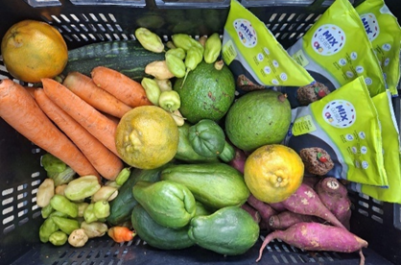 | 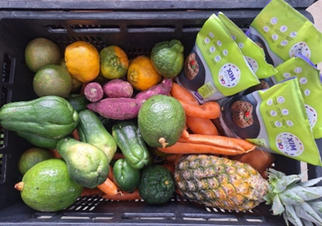 | 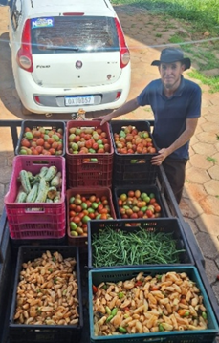
Doação de alimentos in natura e processados para as famílias | Doação de alimentos in natura e processados para as famílias | Doação de alimentos in natura e processados para as famílias

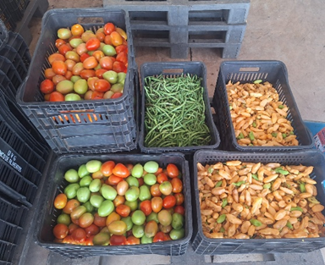 | 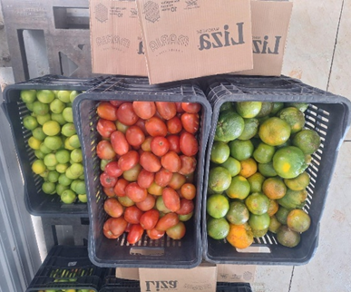 | 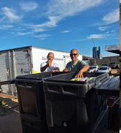
Doação de alimentos in natura para as entidades sociais | Doação de alimentos in natura e maionese para as entidades sociais | Doação de alimentos in natura e processados para as entidades sociais

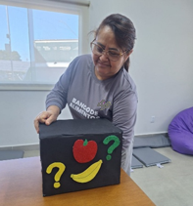 | 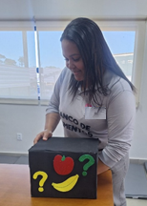 | 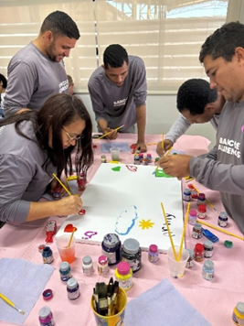
Capacitação com os colaboradores sobre o reconhecimento sensorial das frutas, verduras e legumes | Capacitação com os colaboradores sobre o reconhecimento sensorial das frutas, verduras e legumes | Ações e Atividades Coletivas de Nutrição e Saúde com os Colaboradores: Saúde mental e boa convivência no ambiente de trabalho

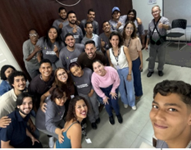 | 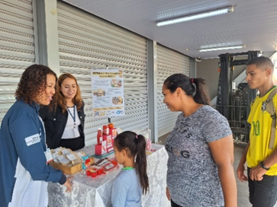 | 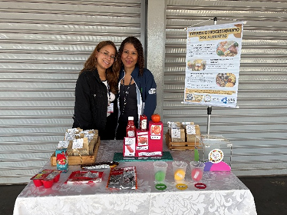
Ações e Atividades Coletivas de Nutrição e Saúde com os Colaboradores: Saúde mental e boa convivência no ambiente de trabalho | Capacitação com beneficiários: Classificação dos alimentos segundo o grau de processamento | Capacitação com beneficiários: Classificação dos alimentos segundo o grau de processamento



ORGANIZAÇÃO DAS VOLUNTÁRIAS DE GOIÁS
RELATÓRIO GERENCIAL MENSAL DE EXECUÇÃO - 25º Termo Aditivo
GERÊNCIA DE BENEFÍCIOS SOCIAIS - GBS

PLANO DE TRABALHO - EIXO 1: AÇÕES DE ATENDIMENTO e EIXO 3: BENEFÍCIOS SOCIOASSISTENCIAIS / UNIDADE EXECUTORA: GERÊNCIA DE BENEFÍCIOS SOCIAIS (GBS)
MÊS DE REFERÊNCIA: ABRIL / 2026
OPERACIONALIZAÇÃO DAS AÇÕES DE PROTEÇÃO SOCIAL

1. INDICADORES ESTATÍSTICOS QUE PERMITAM AVALIAÇÃO QUANTITATIVA E QUALITATIVA DO DESEMPENHO E DO CUMPRIMENTO DAS METAS PACTUADAS (H.1 RN nº 04/2025 - TCE-GO)
PROTEÇÃO SOCIAL BÁSICA
SERVIÇO DE PROTEÇÃO SOCIAL BÁSICA NO DOMICÍLIO PARA PESSOAS COM DEFICIÊNCIA, IDOSAS, CRIANÇAS DE 0 A 6 ANOS E GESTANTES EM SITUAÇÃO DE VULNERABILIDADE E/OU RISCO SOCIAL
UNIDADE EXECUTORA | ESPECIFICAÇÃO | METAS FÍSICAS
UNIDADE EXECUTORA | ESPECIFICAÇÃO | Prevista | Realizada
GERÊNCIA DE BENEFÍCIOS SOCIAIS - GBS | Número visitas domiciliares a pessoas/famílias em situação de vulnerabilidade social realizadas/mês | 12 | 31
OFERTA DE BENEFÍCIOS SOCIOASSISTENCIAIS
UNIDADE EXECUTORA | ESPECIFICAÇÃO | METAS FÍSICAS
UNIDADE EXECUTORA | ESPECIFICAÇÃO | Prevista | Realizada
GERÊNCIA DE BENEFÍCIOS SOCIAIS - GBS | Número atendimentos ao cidadão, incluindo repasse de benefícios sociais/mês | 22.411 | 23.217

2. MEDIDAS IMPLEMENTADAS COM VISTAS AO SANEAMENTO DE EVENTUAIS DISFUNÇÕES ESTRUTURAIS QUE PREJUDICARAM OU INVIABILIZARAM O ALCANCE DAS METAS FIXADAS (H.4 RN nº 04/2025 - TCE-GO)
PROTEÇÃO SOCIAL BÁSICA
SERVIÇO DE PROTEÇÃO SOCIAL BÁSICA NO DOMICÍLIO PARA PESSOAS COM DEFICIÊNCIA, IDOSAS, CRIANÇAS DE 0 A 6 ANOS E GESTANTES EM SITUAÇÃO DE VULNERABILIDADE E/OU RISCO SOCIAL
Causa: Em abril, a Gerência de Benefícios Sociais (GBS) atingiu 258% da meta prevista para visitas domiciliares, fortalecendo a presença e o cuidado direto com os beneficiários, por meio de um atendimento humanizado e a identificação precisa das necessidades de cada família.
Medidas implementadas/a implementar: Como a meta foi superada, não há medidas saneadoras a serem implementadas.
Prazo para tratar a causa: Não há prazo.
OFERTA DE BENEFÍCIOS SOCIOASSISTENCIAIS
Causa: Em abril, a Gerência de Benefícios Sociais (GBS) alcançou 104% da meta de atendimentos ao cidadão, contemplando gestantes, pessoas com deficiência e idosas, vítimas de queimaduras, crianças e indivíduos em situação de vulnerabilidade e risco social. O desempenho acima do previsto foi impulsionado pelas ações OVG Perto de Você, realizadas durante o mês, que ampliaram o alcance dos serviços e fortaleceram o atendimento à população.

Medidas implementadas/a implementar: Como a meta foi superada, não há medidas saneadoras a serem implementadas.
Prazo para tratar a causa: Não há prazo.

3. EXECUÇÃO DOS PROGRAMAS DE TRABALHO PROPOSTOS, COM ESCLARECIMENTOS, SE FOR O CASO, SOBRE AS CAUSAS QUE INVIABILIZARAM O PLENO CUMPRIMENTO DAS METAS ESTABELECIDAS (H.2 RN nº 04/2025 - TCE-GO)
No mês de abril, a Gerência de Benefícios Sociais (GBS) atendeu beneficiários de 217 municípios, o que representa 88% do Estado de Goiás, totalizando milhares de atendimentos. As entrevistas socioassistenciais realizadas apontaram que 51,02% dos beneficiários recebem até um salário-mínimo e 3,63% possuem emprego formal, dados que evidenciam a situação de vulnerabilidade econômica das famílias atendidas pela OVG e reforçam a importância das ações desenvolvidas.

Serviço de Proteção Social Básica no Domicílio para Pessoas com Deficiência, Idosas e em Situação de Vulnerabilidade e Risco Social

- Visitas de Acompanhamento Domiciliar: A atuação direta nos lares, em 31 visitas técnicas, reafirma o compromisso do Serviço de Proteção Social Básica no Domicílio em alcançar pessoas com deficiência, idosas e famílias em situação de risco que, muitas vezes, não conseguem acessar a rede de ajuda por conta própria. Através da busca ativa, conseguimos unir forças com órgãos municipais e estaduais para que ninguém fique sem o acolhimento devido. O monitoramento realizado pela GBS resultou na entrega de 48 benefícios socioassistenciais em 5 municípios: Aparecida de Goiânia, Goiânia, Jataí, Senador Canedo e Trindade. Além disso, foram feitas visitas em integração com a Gerência de Desproteções Sociais (GEDS) que resultaram na entrega de 146 benefícios, totalizando 194 entregas em domicílio. As entregas vão além do material: o coração desta atividade está na escuta qualificada e no olhar técnico da realidade de cada família. Ao atualizar nossa base de dados e ouvir o beneficiário em seu contexto, é possível que a proteção social não seja apenas momentânea, mas um direito assegurado e contínuo.

Tabela 1: Resumo do Monitoramento Socioassistencial GBS

Serviços oferecidos | Tipo de Beneficiário | Quantidade de usuários nos demais Municípios | Quantidade de usuários em Goiânia | TOTAL
Visita de Monitoramento Domiciliar (GBS)  (Visitas domiciliares de monitoramento, com escuta qualificada, orientações sobre programas sociais e entrega de benefícios, bem como atividades e reuniões periódicas) | Beneficiários Idosos | 0 | 2 | 2
 | Beneficiários PCD | 2 | 6 | 8
 | Beneficiários Idosos e PCD | 0 | 3 | 3
 | Outros Beneficiários | 4 | 14 | 18
Benefícios entregues para beneficiários monitorados |  | 13 | 35 | 48
Orientações |  | Quantidade de usuários nos demais Municípios | Quantidade de usuários em Goiânia | TOTAL
Escuta qualificada e orientações |  | 6 | 25 | 31
Encaminhamentos |  | 7 | 5 | 12

Serviço de Oferta de Benefícios Socioassistenciais para cidadãos, entidades e municípios

- Atendimento direto ao cidadão com repasse de benefícios na Sede da OVG: Foram efetivados 13.574 atendimentos, assegurando o acesso imediato aos benefícios e o primeiro ponto de acolhimento para indivíduos em situação de vulnerabilidade de forma presencial. Em um gesto que alia assistência e segurança alimentar, a integração com o Banco de Alimentos permitiu a distribuição de 693 unidades do Mix do Bem;
- Atendimento ao cidadão com repasse de benefícios por meio das Entidades Sociais cadastradas: Em abril, milhares de pessoas em situação de vulnerabilidade foram atendidas por meio de 116 entidades sociais em 48 municípios, garantindo a ampliação do acesso a recursos essenciais. No total, foram entregues 3.646 benefícios socioassistenciais, evidenciando o compromisso da OVG com a promoção da dignidade, autonomia e cuidado social, atuando como um modelo eficiente de articulação entre governo, sociedade civil e Terceiro Setor para a construção de um Goiás mais justo e inclusivo;
- Por meio da estrutura integrada com os Centros de Referência de Assistência Social (CRAS): Em abril, a Gerência realizou 5.712 atendimentos com benefícios através dos CRAS. Essa atuação articulada configura um eixo estratégico para a efetivação das políticas públicas de assistência social, promovendo a descentralização dos serviços e ampliando o alcance das ações nos municípios goianos. A parceria assegura o acompanhamento técnico qualificado, garantindo suporte adequado às famílias conforme suas demandas específicas.

Promoção da justiça social e redução das desigualdades

  - Malha compressiva para queimaduras: Durante o mês, a GBS realizou 121 atendimentos, com a demanda de 428 peças de malha compressiva, sendo 136 novas peças, 186 novas solicitações e 106 ajustes. As malhas compressivas são insumos terapêuticos indispensáveis para a reabilitação pós-queimadura e para o manejo de cicatrizes excessivas ou irregulares da pele, bem como o alívio de desconfortos. Entre os atendimentos realizados, destaca-se o caso de uma beneficiária de 11 anos, que sofreu um grave acidente na escola onde estuda. Na ocasião, estava sendo realizada uma feira de empreendedorismo e a mãe de uma das alunas utilizava um réchaud (fogareiro de mesa). Durante o reabastecimento do equipamento, a responsável não percebeu que o fogareiro ainda estava aceso, o que ocasionou a explosão do galão de etanol, atingindo várias crianças. A beneficiária sofreu queimaduras em aproximadamente 90% do corpo e foi encaminhada ao Hospital de Urgências Governador Otávio Lage de Siqueira (HUGOL). Após vários procedimentos, está em acompanhamento pela OVG desde 2025, recebendo as malhas e orientações sobre seu uso e sobre os serviços socioassistenciais disponíveis no CRAS, garantindo a conexão com a rede de proteção. Assim, a atuação da OVG vai além da assistência imediata, estabelecendo um cuidado integral que previne agravamentos e, fundamentalmente, contribui para a reintegração social plena e a melhoria efetiva da qualidade de vida das pessoas mais vulneráveis;
  - Investigação de paternidade por DNA (Ação integrada DPE, Ministério Público e OVG): Foram realizados exames laboratoriais, abrangendo 9 municípios: Águas Lindas de Goiás, Anápolis, Aparecida de Goiânia, Alvorada do Norte, Goiânia, Goianira, Inhumas, Minaçu e Rio Verde. Essa iniciativa conjunta oportunizou a diversas pessoas o esclarecimento sobre a identidade de seus pais biológicos, preenchendo lacunas essenciais em seus registros civis e assegurando o direito ao reconhecimento paterno. Mais do que uma ação técnica, essa iniciativa representa um gesto de reparação, justiça e acolhimento ao devolver às pessoas o direito à identidade, ao pertencimento e à dignidade. A OVG, juntamente com o Ministério Público e a Defensoria Pública, reafirma seu papel como promotora de inclusão social e cidadania. Cada exame realizado é uma porta que se abre para novas possibilidades, para o fortalecimento de vínculos familiares e para a construção de histórias de vida mais justas e completas.

Fortalecimento da parceria entre Estado e Municípios, por meio de ações articuladas, em prol de pessoas em vulnerabilidade social

- Ação itinerante: Em abril, a GBS/OVG marcou presença na ação Mais Justiça, atuando de forma ativa no atendimento às famílias em situação de vulnerabilidade social com o repasse de 91 benefícios socioassistenciais, contemplando itens essenciais como kits enxoval, fraldas infantis e geriátricas, fórmulas infantis (Nan 1 e Nan 2), além de cadeiras de rodas, cadeiras higiênicas, muletas e colchões caixa de ovo, contribuindo para ampliar o alcance social da ação. A iniciativa contou com a participação de diversos órgãos e instituições parceiras, entre eles o Tribunal de Justiça do Estado de Goiás (TJ-GO), por meio do Núcleo Permanente de Métodos Consensuais de Solução de Conflitos (Nupemec) e do Centro Judiciário de Solução de Conflitos e Cidadania (Cejuscs); a Corregedoria-Geral de Justiça de Goiás, com o programa Pai Presente; a Ordem dos Advogados do Brasil - Seção Goiás (OAB-GO); o Governo de Goiás; a Prefeitura de Goiânia; o Ministério Público do Estado de Goiás (MP-GO); a Defensoria Pública do Estado de Goiás (DPE-GO); a Ouvidoria da Assembleia Legislativa do Estado de Goiás (Alego); além de instituições como o Cartório de Registro Civil Antônio do Prado, o Centro Universitário de Goiás, o Instituto Base Ótica e o Instituto Conceito Consultório. A atuação conjunta dessas instituições fortaleceu a oferta de serviços e contribuiu para garantir atendimento integrado, promovendo cidadania, inclusão social e melhoria da qualidade de vida da população atendida.

Em síntese, as ações da Gerência de Benefícios Sociais consolidaram uma robusta rede de solidariedade, prevenção e cuidado integral com as pessoas. Ao equilibrar a alta capacidade de resposta dos atendimentos na Sede com a eficácia da descentralização e o foco em ações qualitativas, a OVG demonstrou ir além da simples distribuição de auxílios. Cada atendimento, parceria e ação itinerante representou um gesto concreto de acolhimento e transformação de vidas, garantindo o direito à identidade, saúde e segurança. Com uma atuação pautada em humanização e eficiência, a OVG reafirma seu papel estratégico como instrumento na promoção da justiça social, reduzindo desigualdades e assegurando que cada cidadão seja alcançado com dignidade e esperança.

4. INDICADORES DE GESTÃO QUE PERMITAM AFERIR A EFICIÊNCIA, EFICÁCIA, ECONOMICIDADE, QUALIDADE E PRODUTIVIDADE DA ATUAÇÃO DA ENTIDADE, LEVANDO-SE EM CONTA OS RESULTADOS QUANTITATIVOS E QUALITATIVOS ALCANÇADOS PELA INSTITUIÇÃO (H.3 RN nº 04/2025 - TCE-GO)
De acordo com a Sistemática de Acompanhamento e Avaliação dos Indicadores do Contrato de Gestão entre SEAD e OVG (Anexo IV), os Indicadores de Gestão, nomeados Indicadores de Desempenho, são apresentados semestralmente, nos meses de julho, referente ao primeiro semestre, e janeiro, referente ao segundo semestre.
Goiânia, abril de 2026.
Luís Maurício Bessa Scartezini  Gerente de Planejamento |  | Janine Almeida Silva Zaiden  Diretora de Planejamento e Gestão
Jeane de Cássia Dias Abdala Maia  Diretora de Promoção Social |  | Jarmund Nasser Júnior  Diretor Administrativo e Financeiro
Adryanna Leonor Melo de Oliveira Caiado
Diretora Geral

ANEXO - FOTOS E LEGENDAS DE AÇÕES REALIZADAS NO MÊS DE REFERÊNCIA
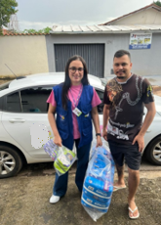 |  | 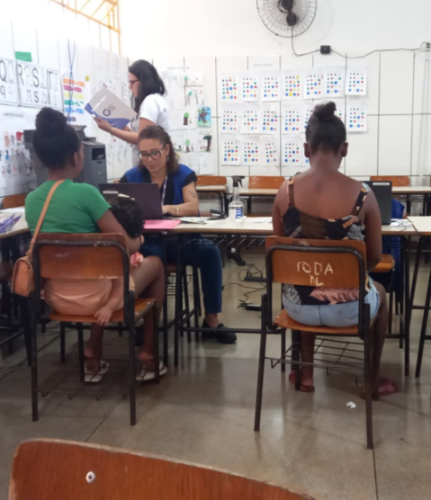
Visita domiciliar em Goiânia |  | Atendimento na ação Mais Justiça

ORGANIZAÇÃO DAS VOLUNTÁRIAS DE GOIÁS
RELATÓRIO GERENCIAL MENSAL DE EXECUÇÃO - 25º Termo Aditivo
GERÊNCIA DE VOLUNTARIADO E PARCERIAS SOCIAIS - GVPS

PLANO DE TRABALHO - EIXO 4: OUTRAS AÇÕES SOCIAIS - CAMPANHAS, EVENTOS DE PROMOÇÃO, PROTEÇÃO E INCLUSÃO SOCIAL / UNIDADE EXECUTORA: GERÊNCIA DE VOLUNTARIADO E PARCERIAS SOCIAIS (GVPS)
MÊS DE REFERÊNCIA: ABRIL / 2026
OPERACIONALIZAÇÃO DAS AÇÕES DE PROTEÇÃO SOCIAL

1. INDICADORES ESTATÍSTICOS QUE PERMITAM AVALIAÇÃO QUANTITATIVA E QUALITATIVA DO DESEMPENHO E DO CUMPRIMENTO DAS METAS PACTUADAS (H.1 RN nº 04/2025 - TCE-GO)
MOBILIZAÇÃO E FORTALECIMENTO DO VOLUNTARIADO E PARCERIAS SOCIAIS
UNIDADE EXECUTORA | ESPECIFICAÇÃO |  | METAS FÍSICAS
UNIDADE EXECUTORA |  |  | Prevista | Realizada
GERÊNCIA DE VOLUNTARIADO E PARCERIAIS SOCIAIS - GVPS | Número pessoas mobilizadas/mês |  | 130 | 132
GERÊNCIA DE VOLUNTARIADO E PARCERIAIS SOCIAIS - GVPS | Número ações de promoção do voluntariado e parcerias sociais/mês |  | 7 | 7

2. MEDIDAS IMPLEMENTADAS COM VISTAS AO SANEAMENTO DE EVENTUAIS DISFUNÇÕES ESTRUTURAIS QUE PREJUDICARAM OU INVIABILIZARAM O ALCANCE DAS METAS FIXADAS (H.4 RN nº 04/2025 - TCE-GO)
Causa: No mês de abril, a Gerência de Voluntariado e Parcerias Sociais (GVPS) superou a meta de mobilização de voluntários, alcançando 102% do previsto, além de atingir 100% da meta relacionada às ações de promoção do voluntariado e fortalecimento de parcerias sociais.
Medidas implementadas/a implementar: Como as metas foram alcançadas, não há medidas saneadoras a serem implementadas.
Prazo para tratar a causa: Não há prazo.

3. EXECUÇÃO DOS PROGRAMAS DE TRABALHO PROPOSTOS, COM ESCLARECIMENTOS, SE FOR O CASO, SOBRE AS CAUSAS QUE INVIABILIZARAM O PLENO CUMPRIMENTO DAS METAS ESTABELECIDAS (H.2 RN nº 04/2025 - TCE-GO)
No mês de abril, a Organização das Voluntárias de Goiás (OVG), através da Gerência de Voluntariado e Parcerias Sociais (GVPS), reafirmou seu compromisso com o fortalecimento do voluntariado e o estabelecimento de parcerias sociais voltadas à população beneficiada pela Política de Assistência Social em Goiás. A seguir, apresentamos as principais atividades e iniciativas realizadas ao longo do mês.

Ações de Promoção do Voluntariado e Parcerias Sociais

1. 03 Ações de Capacitação para Formação de Voluntários do Bem
A OVG tem se dedicado à capacitação e ao engajamento de novos voluntários, com o objetivo de ampliar as ações sociais e fortalecer o Programa de Voluntariado da OVG em Goiás. As atividades de formação oferecidas promovem o desenvolvimento contínuo dos participantes e estimulam seu comprometimento com as causas sociais.

- Formação on-line: Foram realizadas duas formações para novos voluntários, na modalidade on-line, com a participação de 52 pessoas. As formações tiveram como foco o desenvolvimento de competências essenciais para a atuação social;
- Formação presencial: No dia 27 de abril, foi realizada uma formação presencial voltada a novos voluntários que atuam com o público idoso, na unidade Espaço Bem Viver III. O encontro contou com a participação de 36 pessoas e teve como objetivo promover conhecimentos e práticas relacionadas ao envelhecimento ativo.

Ao todo, 88 novos voluntários foram capacitados, provenientes de diversas regiões, com atenção especial aos municípios do interior, e 59 voluntários foram encaminhados para atuação nas entidades sociais cadastradas na OVG.

Essa distribuição evidencia o alcance das ações desenvolvidas e reforça o compromisso com a inclusão social e a ampliação do acesso às oportunidades de atuação voluntária, contribuindo diretamente para o ODS 10 - Redução das Desigualdades:

Tabela 1: Voluntários capacitados por Município

Município | Quant. | Município | Quant.
Abadia de Goiás | 01 | Guapó | 01
Americano do Brasil | 01 | Hidrolândia | 01
Anápolis | 01 | Itumbiara | 02
Aparecida de Goiânia | 02 | Palmeiras de Goiás | 01
Caldas Novas | 01 | Senador Canedo | 01
Campestre | 01 | Trindade | 04
Goiânia | 71
Total |  |  | 88

2. 01 Ação social de Repasse de Produtos doados por Parceiros
No dia 23 de abril, a OVG, por meio da Gerência de Voluntariado e Parcerias Sociais, em integração com as Gerências de Negócios e Captação de Recursos e Benefícios Sociais, bem como parceiros, realizou entrega de doações à Entidade Social Associação Beneficente de Mulheres do Estado de Goiás (ABMEG). A iniciativa consistiu no acompanhamento institucional do repasse de produtos doados por parceiros, incluindo cestas básicas e itens de higiene, destinados a pessoas em situação de vulnerabilidade atendidas pela instituição. Os itens entregues contribuíram para o atendimento de necessidades essenciais dos beneficiários, promovendo melhores condições de subsistência e dignidade. A ação evidenciou a importância da articulação entre áreas internas e parceiros externos, reforçando o compromisso da OVG com o fortalecimento das redes de apoio e a promoção da solidariedade social por meio de parcerias eficazes.

3. 02 Ações de Assessoramento e Capacitação para Entidades Sociais
A Gerência tem se dedicado ao fortalecimento das entidades sociais em Goiás, promovendo capacitações que visam otimizar a gestão e ampliar o impacto das organizações no terceiro setor. Em abril, as ações focaram tanto na gestão de voluntários das entidades quanto no desenvolvimento de novos programas de voluntariado (ODS 9 - Indústria, Inovação e Infraestrutura e ODS 17- Parcerias e Meios de Implementação).

- Capacitação e Assessoramento Trilha do Conhecimento - Alinhamento e fortalecimento da parceria com a OVG: No mês de abril, em conformidade com o cronograma de 2026, a Gerência de Voluntariado e Parcerias Sociais (GVPS) deu continuidade às atividades do Projeto de Assessoramento Técnico para o Fortalecimento das Entidades Sociais do Estado de Goiás. O encontro foi realizado no dia 16, com o tema “Gestão e Planejamento Estratégico”, e reuniu 102 profissionais de 82 instituições sociais e contou com a expertise da palestrante Bianca Porto, empreendedora social, idealizadora do Oásis de Sonhos e sócia-fundadora da Grifa. Durante a capacitação, foram compartilhados conhecimentos práticos sobre gestão e mobilização de recursos, pilares fundamentais para o fortalecimento do Terceiro Setor;
- Entidades do Bem 2026 - Formação inicial Como Receber Voluntários da OVG: No dia 28, a capacitação contou com a participação de 13 profissionais, representantes de 11 entidades sociais, com foco na orientação quanto aos procedimentos legais e metodológicos para o acolhimento de voluntários, conforme a Lei nº 9.608/1998.

4. 01 Ação de Divulgação e Engajamento: Classificados do Bem
Conforme o relatório de performance de social media, referente ao mês de abril, foram registradas 57.135 visualizações, sendo 92,6% provenientes de seguidores e 7,4% de não seguidores. As publicações alcançaram 21.799 contas e geraram 728 curtidas, 103 compartilhamentos, 94 salvamentos e 20 comentários, evidenciando o interesse do público pelas oportunidades divulgadas. A OVG mantém a divulgação de vagas de trabalho voluntário em suas plataformas digitais, fortalecendo o engajamento da comunidade e ampliando o acesso às ações de voluntariado.

Considerações Finais
A Gerência de Voluntariado e Parcerias Sociais (GVPS) manteve estrutura adequada e capacidade operacional para o atendimento qualificado a voluntários e entidades sociais. A atuação foi conduzida por equipe multidisciplinar, com oferta de orientações técnicas relacionadas ao cadastramento na Plataforma de Voluntariado, encaminhamento para oportunidades, além de informações sobre benefícios sociais e a rede socioassistencial, por meio de atendimentos presenciais, telefônicos e via WhatsApp.

No período, foram capacitados 88 novos voluntários e realizados 59 encaminhamentos para atuação voluntária. Considerando a contabilização individual, 132 voluntários foram mobilizados, evidenciando a eficiência dos processos de capacitação, atuação e gestão do voluntariado. Observa-se a efetividade do acompanhamento sistemático junto aos voluntários e às entidades parceiras, com a consolidação de um modelo de gestão orientado ao alinhamento entre o perfil dos voluntários e as demandas institucionais. A atuação da GVPS contribuiu para o fortalecimento de parcerias estratégicas e para o engajamento contínuo do voluntariado, assegurando a integração qualificada dos participantes e impactando positivamente a execução das ações desenvolvidas.

4. INDICADORES DE GESTÃO QUE PERMITAM AFERIR A EFICIÊNCIA, EFICÁCIA, ECONOMICIDADE, QUALIDADE E PRODUTIVIDADE DA ATUAÇÃO DA ENTIDADE, LEVANDO-SE EM CONTA OS RESULTADOS QUANTITATIVOS E QUALITATIVOS ALCANÇADOS PELA INSTITUIÇÃO (H.3 RN nº 04/2025 - TCE-GO)
De acordo com a Sistemática de Acompanhamento e Avaliação dos Indicadores do Contrato de Gestão entre SEAD e OVG (Anexo IV), os Indicadores de Gestão, nomeados Indicadores de Desempenho, são apresentados semestralmente, nos meses de julho, referente ao primeiro semestre, e janeiro, referente ao segundo semestre.
Goiânia, abril de 2026.
Luís Maurício Bessa Scartezini  Gerente de Planejamento | Janine Almeida Silva Zaiden  Diretora de Planejamento e Gestão
Jeane de Cássia Dias Abdala Maia  Diretora de Promoção Social | Jarmund Nasser Júnior  Diretor Administrativo e Financeiro
Adryanna Leonor Melo de Oliveira Caiado
Diretora Geral

ANEXO - FOTOS E LEGENDAS DE AÇÕES REALIZADAS NO MÊS DE REFERÊNCIA
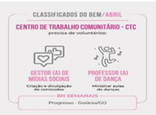 | 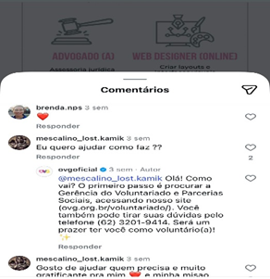 | 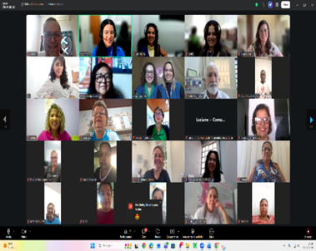
Classificados do Bem | Classificados do Bem | Capacitação e Assessoramento Trilha do Conhecimento

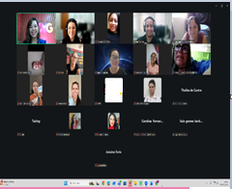 | 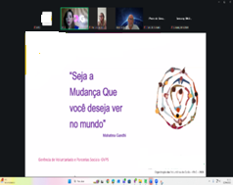 | 
Formação on-line de Voluntários do Bem | Formação on-line de Voluntários do Bem | Ação de entrega ABMEG

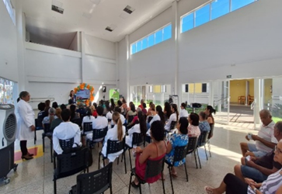 | 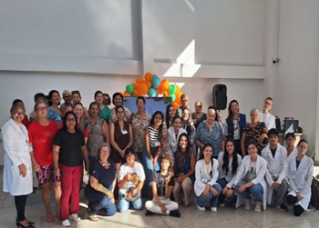 | 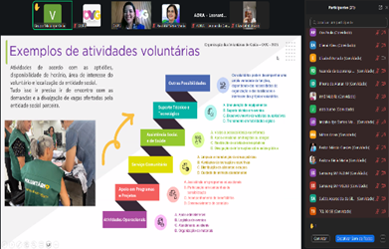
Formação presencial de voluntários no EBV III | Formação presencial de voluntários no EBV III | Entidades do Bem 2026: Formação inicial Como Receber Voluntários da OVG



ORGANIZAÇÃO DAS VOLUNTÁRIAS DE GOIÁS
RELATÓRIO GERENCIAL MENSAL DE EXECUÇÃO - 25º Termo Aditivo
GERÊNCIA DE ENFRENTAMENTO ÀS DESPROTEÇÕES SOCIAIS - GEDS

PLANO DE TRABALHO - EIXO 4: OUTRAS AÇÕES SOCIAIS - CAMPANHAS, EVENTOS DE PROMOÇÃO, PROTEÇÃO E INCLUSÃO SOCIAL / UNIDADE EXECUTORA: GERÊNCIA DE ENFRENTAMENTO ÀS DESPROTEÇÕES SOCIAIS (GEDS)
MÊS DE REFERÊNCIA: ABRIL / 2026
OPERACIONALIZAÇÃO DAS AÇÕES DE PROTEÇÃO SOCIAL

1. INDICADORES ESTATÍSTICOS QUE PERMITAM AVALIAÇÃO QUANTITATIVA E QUALITATIVA DO DESEMPENHO E DO CUMPRIMENTO DAS METAS PACTUADAS (H.1 RN nº 04/2025 - TCE-GO)
OUTRAS AÇÕES SOCIAIS - CAMPANHAS, EVENTOS DE PROMOÇÃO, PROTEÇÃO E INCLUSÃO SOCIAL
SERVIÇO DE PROTEÇÃO SOCIAL ÀS FAMÍLIAS E INDIVÍDUOS EM SITUAÇÃO DE VULNERABILIDADE E/OU RISCO SOCIAL
UNIDADE EXECUTORA | ESPECIFICAÇÃO |  | METAS FÍSICAS
UNIDADE EXECUTORA |  |  | Prevista | Realizada
GERÊNCIA DE ENFRENTAMENTO ÀS DESPROTEÇÕES SOCIAIS - GEDS | Número ações socioassistenciais itinerantes de enfrentamento às desproteções sociais realizadas/mês |  | 21 | 24

2. MEDIDAS IMPLEMENTADAS COM VISTAS AO SANEAMENTO DE EVENTUAIS DISFUNÇÕES ESTRUTURAIS QUE PREJUDICARAM OU INVIABILIZARAM O ALCANCE DAS METAS FIXADAS (H.4 RN nº 04/2025 - TCE-GO)
Causa: No mês de abril, a Gerência de Enfrentamento às Desproteções Sociais (GEDS) alcançou 114% da meta prevista, devido as ações OVG Perto de Você e a operacionalização das etapas do Programa Olhar Para Todos realizadas.
Medidas implementadas/a implementar: Como a meta foi superada, não há medidas saneadoras a serem implementadas.
Prazo para tratar a causa: Não há prazo.

3. EXECUÇÃO DOS PROGRAMAS DE TRABALHO PROPOSTOS, COM ESCLARECIMENTOS, SE FOR O CASO, SOBRE AS CAUSAS QUE INVIABILIZARAM O PLENO CUMPRIMENTO DAS METAS ESTABELECIDAS (H.2 RN nº 04/2025 - TCE-GO)
03 Ações OVG Perto de Você: Visitas Domiciliares
No mês de abril, a Gerência de Enfrentamento às Desproteções Sociais realizou visitas domiciliares em 3 (três) municípios goianos — Águas Lindas de Goiás, Anápolis e Goiânia — com foco no acompanhamento familiar, na identificação das desproteções sociais e na entrega de benefícios às famílias cadastradas para o recebimento recorrente de benefícios socioassistenciais da OVG, totalizando 148 famílias atendidas e 146 benefícios entregues.

As ações foram desenvolvidas de forma articulada com a rede socioassistencial dos municípios, priorizando o acolhimento, a escuta qualificada e a orientação às famílias quanto as formas de solicitação de outros benefícios junto aos Centros de Referência de Assistência Social (CRAS), documentação necessária e acesso aos serviços públicos disponíveis. As visitas domiciliares também possibilitaram o levantamento de demandas sociais, o monitoramento das condições de vulnerabilidade e o fortalecimento do acompanhamento socioassistencial realizado pela OVG, permitindo intervenções mais adequadas às realidades identificadas.

Em Anápolis, foram identificados 57 beneficiários encaminhados pela Assistência Social Municipal, possibilitando o cadastramento nos programas de proteção e evidenciando a importância da integração entre a OVG e os equipamentos públicos locais para ampliar o alcance das políticas sociais.

A iniciativa contribuiu para o fortalecimento do vínculo entre a OVG e as famílias atendidas, ampliando o acesso à proteção social, promovendo orientação social e reafirmando o compromisso institucional com a promoção da dignidade, da cidadania e da garantia de direitos das famílias em situação de vulnerabilidade social.

21 Ações Goiás Social: Programa Olhar para Todos

- 12 ações Olhar Para Todos - Cadastros: Durante o mês de abril, foram realizados cadastros de beneficiários do Programa Olhar Para Todos nas escolas estaduais de Aparecida de Goiânia. Esta etapa constitui instrumento técnico essencial para assegurar que os estudantes que necessitam de correção visual tenham acesso ao benefício. A iniciativa alcançou 12 unidades, totalizando 2.043 alunos cadastrados, a fim de contribuir para a melhoria da qualidade de vida e promover inclusão social ao público-alvo do Programa;
- 9 ações Olhar para Todos - Entrega de Óculos: A equipe da GEDS/OVG retornou a dois municípios anteriormente contemplados pela ação do Goiás Social, com a finalidade de efetivar a entrega de óculos de grau aos beneficiários previamente atendidos. As entregas contemplaram famílias em situação de vulnerabilidade social, sendo 518 pessoas atendidas em Mozarlândia e 578 pessoas atendidas em Crixás. Paralelamente, foram executadas ações simultâneas em 07 escolas estaduais em Aparecida de Goiânia, onde foi viabilizada a entrega nas unidades escolares em conformidade com o calendário escolar vigente, totalizando 1.065 óculos entregues. Portanto, em abril, foram entregues 2.161 óculos de grau. A iniciativa assegura a correção visual dos beneficiários, contribuindo diretamente para a melhoria da qualidade de vida e do desempenho escolar, reafirmando o compromisso institucional da OVG com o bem-estar, a autonomia e inclusão social dos atendidos.

4. INDICADORES DE GESTÃO QUE PERMITAM AFERIR A EFICIÊNCIA, EFICÁCIA, ECONOMICIDADE, QUALIDADE E PRODUTIVIDADE DA ATUAÇÃO DA ENTIDADE, LEVANDO-SE EM CONTA OS RESULTADOS QUANTITATIVOS E QUALITATIVOS ALCANÇADOS PELA INSTITUIÇÃO (H.3 RN nº 04/2025 - TCE-GO)
De acordo com a Sistemática de Acompanhamento e Avaliação dos Indicadores do Contrato de Gestão entre SEAD e OVG (Anexo IV), os Indicadores de Gestão, nomeados Indicadores de Desempenho, são apresentados semestralmente, nos meses de julho, referente ao primeiro semestre, e janeiro, referente ao segundo semestre.
Goiânia, abril de 2026.
Luís Maurício Bessa Scartezini  Gerente de Planejamento |  | Janine Almeida Silva Zaiden  Diretora de Planejamento e Gestão
Jeane de Cássia Dias Abdala Maia  Diretora de Promoção Social |  | Jarmund Nasser Júnior  Diretor Administrativo e Financeiro
Adryanna Leonor Melo de Oliveira Caiado
Diretora Geral

ANEXO - FOTOS E LEGENDAS DE AÇÕES REALIZADAS NO MÊS DE REFERÊNCIA
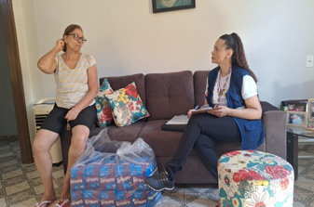 | 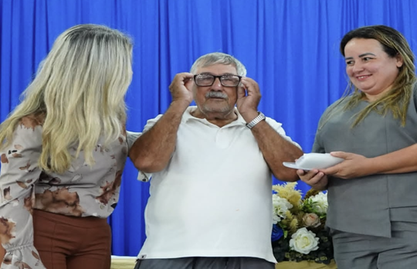
OVG Perto de Você: Visita domiciliar em Anápolis | Olhar para Todos: Entrega de óculos em Mozarlândia

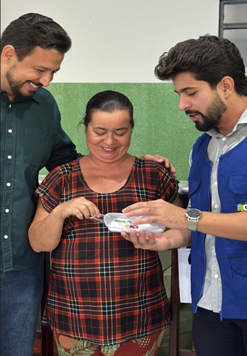 | 
Olhar para Todos: Entrega de óculos em Crixás | Olhar para Todos: Entrega de óculos em escola estadual de Aparecida de Goiânia


ORGANIZAÇÃO DAS VOLUNTÁRIAS DE GOIÁS
RELATÓRIO GERENCIAL MENSAL DE EXECUÇÃO - 25º Termo Aditivo
CENTRO DE APOIO AO ROMEIRO - CAR
NATAL DO BEM

PLANO DE TRABALHO - EIXO 4: OUTRAS AÇÕES SOCIAIS - CAMPANHAS, EVENTOS DE PROMOÇÃO, PROTEÇÃO E INCLUSÃO SOCIAL: CENTRO DE APOIO AO ROMEIRO (CAR) e NATAL DO BEM / UNIDADE EXECUTORA: GERÊNCIA DE CERIMONIAL E EVENTOS (GCEV)
MÊS DE REFERÊNCIA: ABRIL / 2026
OPERACIONALIZAÇÃO DAS AÇÕES DE PROTEÇÃO SOCIAL

1. INDICADORES ESTATÍSTICOS QUE PERMITAM AVALIAÇÃO QUANTITATIVA E QUALITATIVA DO DESEMPENHO E DO CUMPRIMENTO DAS METAS PACTUADAS (H.1 RN nº 04/2025 - TCE-GO)
OUTRAS AÇÕES SOCIAIS - CAMPANHAS, EVENTOS DE PROMOÇÃO, PROTEÇÃO E INCLUSÃO SOCIAL
CONVÍVIO FAMILIAR, COMUNITÁRIO E ESTÍMULO A MANIFESTAÇÃO CULTURAL
UNIDADE EXECUTORA | ESPECIFICAÇÃO | METAS FÍSICAS
UNIDADE EXECUTORA | ESPECIFICAÇÃO | Prevista | Realizada
CENTRO DE APOIO AO ROMEIRO - CAR | Número romeiros apoiados em Trindade | 0 | 0
CENTRO DE APOIO AO ROMEIRO - CAR | Número romeiros apoiados em Muquém | 0 | 0
NATAL DO BEM | Número brinquedos doados | 0 | 0
NATAL DO BEM | Número visitantes na Vila do Papai Noel | 0 | 0

2. MEDIDAS IMPLEMENTADAS COM VISTAS AO SANEAMENTO DE EVENTUAIS DISFUNÇÕES ESTRUTURAIS QUE PREJUDICARAM OU INVIABILIZARAM O ALCANCE DAS METAS FIXADAS (H.4 RN nº 04/2025 - TCE-GO)
Causa: Embora o mês de abril não contemple o período de execução das ações do Centro de Apoio ao Romeiro e do Natal do Bem, foram realizadas, conforme o planejamento estabelecido, reuniões estratégicas e o encaminhamento de diversas demandas relacionadas a esses projetos. Essas iniciativas tiveram como objetivo assegurar a adequada organização, o alinhamento das equipes envolvidas e a eficiente condução das etapas futuras, em conformidade com os prazos previamente definidos.
Medidas Implementadas/a implementar: Com o objetivo de planejar as ações dos Centros de Apoio aos Romeiros de Trindade e de Muquém, previstos para os meses de junho e agosto, respectivamente, a Gerência de Cerimonial e Eventos (GCEV) realizou, no mês de abril, diversas atividades preparatórias e de alinhamento, conforme descrito a seguir:

- Realização de reuniões periódicas de governança para monitoramento e gerenciamento de riscos, com base no cronograma de atividades planejado no MS Project. Essas reuniões contaram com a participação da Diretoria Geral (DIGER), Diretoria de Planejamento e Gestão (DIPLAG), Diretoria Administrativa e Financeira (DIAF), Gerência de Cerimonial e Eventos (GCEV), Gerência de Planejamento (GPLAN) e Gerência de Engenharia e Infraestrutura (GEI);
- Implementação da Portaria nº 063/2026, de 12 de fevereiro de 2026, que estabelece a Comissão de Planejamento, Gestão e Execução dos Centros de Apoio aos Romeiro (CAR Trindade e Muquém) - Edição 2026;
- Acompanhamento do fornecimento de insumos obtidos por meio da Gerência de Negócios e Captação de Recursos (GNCR), além do monitoramento das parcerias firmadas com órgãos e entidades que atuarão como apoiadores dos projetos;
- Realização do processo de seleção de colaboradores para atuação no CAR de Trindade, conforme planejamento;
- Instruções processuais para contratação de:
- Empresa especializada para instalação de Central de Gás;
- Seguro de Responsabilidade Civil;
- Montagem de espaço destinado a meditação/capela;
- Prestação de Serviços de Limpeza/Manutenção de Fossa Séptica;
- Fornecimento de gás: CAR Muquém;
- Empresa especializada para fornecimento de plantas naturais e insumos;
- Ligação provisória de energia pela Equatorial;
- Solicitações às áreas competentes para emissão de ordem de fornecimento, elaboração de projeto e/ou contratação ou pagamento de:
- Materiais descartáveis;
- Anotação de Responsabilidade e Técnica (ART) e Registro de Reponsabilidade Técnica (RRT), referentes à elaboração do Projetos de Incêndio, Elétrico e Projetos Arquitetônicos.

Essas ações têm como objetivo fortalecer a organização administrativa, assegurar a adequada instrução dos processos e contribuir para uma execução eficiente e segura das atividades planejadas.

Com vistas ao planejamento do Natal do Bem (1ª e 2ª Etapas), a Gerência de Cerimonial e Eventos (GCEV) realizou diversas ações e atividades, como:
- Reuniões periódicas de governança para monitoramento e gestão de riscos, baseadas no cronograma de atividades elaborado no MS Project. Os encontros contaram com a participação da Diretoria Geral (DIGER), Diretoria de Planejamento e Gestão (DIPLAG), Diretoria Administrativa e Financeira (DIAF), Gerência de Cerimonial e Eventos (GCEV), Gerência de Planejamento (GPLAN) e Gerência de Engenharia e Infraestrutura (GEI);
- Aquisição de pedestais sinalizadores, organizadores de filas, cones e correntes;
- Contratação de empresa especializada para fornecimento de kits lanche;
- Contratação de Serviços de Interpretação da Linguagem Brasileira de Sinais (LIBRAS);
- Contratação de empresa especializada na prestação de serviços de Posto Médico.

Prazo para tratar a causa: Junho / 2026 (CAR Trindade), Agosto / 2026 (CAR Muquém), Novembro e Dezembro / 2026 (1ª e 2ª Etapas do Natal do Bem).

3. EXECUÇÃO DOS PROGRAMAS DE TRABALHO PROPOSTOS, COM ESCLARECIMENTOS, SE FOR O CASO, SOBRE AS CAUSAS QUE INVIABILIZARAM O PLENO CUMPRIMENTO DAS METAS ESTABELECIDAS (H.2 RN nº 04/2025 - TCE-GO)
As informações foram contempladas no campo anterior.

4. INDICADORES DE GESTÃO QUE PERMITAM AFERIR A EFICIÊNCIA, EFICÁCIA, ECONOMICIDADE, QUALIDADE E PRODUTIVIDADE DA ATUAÇÃO DA ENTIDADE, LEVANDO-SE EM CONTA OS RESULTADOS QUANTITATIVOS E QUALITATIVOS ALCANÇADOS PELA INSTITUIÇÃO (H.3 RN nº 04/2025 - TCE-GO)
De acordo com a Sistemática de Acompanhamento e Avaliação dos Indicadores do Contrato de Gestão entre SEAD e OVG (Anexo IV), os Indicadores de Gestão, nomeados Indicadores de Desempenho, são apresentados semestralmente, nos meses de julho, referente ao primeiro semestre, e janeiro, referente ao segundo semestre.

Goiânia, abril de 2026.
Luís Maurício Bessa Scartezini  Gerente de Planejamento | Janine Almeida Silva Zaiden  Diretora de Planejamento e Gestão
Jarmund Nasser Júnior  Diretor Administrativo e Financeiro | Adryanna Leonor Melo de Oliveira Caiado  Diretora Geral

ANEXO - FOTOS E LEGENDAS DE AÇÕES REALIZADAS NO MÊS DE REFERÊNCIA
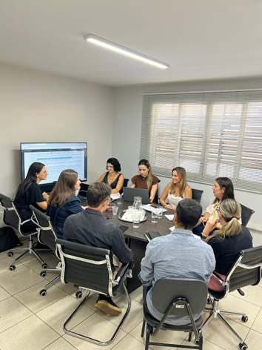
Reunião de Análise Prévia de processos do Natal do Bem

